LONGVIEW



图像识别+物联网的仪器仪表智能大数据解决方案

商业计划书

仪表智能互联

仪表无损改造

仪表远程监测

创业概述



中国制造 2025 明确提出要推进制造过程智能化。对于中小企业

来说，仪表种类繁多且杂，实现工厂智能化最主要的问题就是仪表数

据采集，数据归类存储和数据处理。

云视窗智能科技有限责任公司开发的 LONGVIEW 图像识别+

物联网的仪器仪表智能大数据解决方案可以很好的解决以上痛点。本

系统主要采用物联网技术，在感知层和应用层开发出成套的产品解决

仪表数据问题。

针对仪表不能实现数据远程传输，我们在感知层开发了三款产

品：LONG Sight Pro 机械式指针表物联网改造，采用图像识别技术

将机械式指针表进行数字化；LONG Sight 串口数据物联网改造，可

以将串口数据转化为物联网数据。LONG Sight 数显仪表物联网改

造，对数显式设备图像识别采集数据。产品体积小巧，成本低廉，非

常适用于仪表的智能化改造、无损改造、设备远程检测等应用场景，

可实现对所有仪表进行数据采集并上传至云端数据库。

为实现数据的可视化和资源化，在应用层开发了 LONG Count

大数据分析系统，将数据库中大量仪表数据转化为有用信息与知识而

助力企业高效工作。

目前公司已与南昌车辆段、福州东车辆段展开业务合作，为其提

供了优质的仪表智能化解决方案。未来公司将继续抓住中国智能制造

的创业大背景机遇，为各大企业提供方便快捷的仪表物联网服务。

目录



第一章：项目介绍........................................................................................................................ **-** **1** **-**

1.1 项目背景......................................................................................................................... - 1 -

1.2 产品简介......................................................................................................................... - 2 -

1.2.1 LONG Sight Pro............................................................................................ - 2 -

1.2.2 LONG Sight NB.............................................................................................. - 3 -

1.2.3 LONG Sight.................................................................................................... - 4 -

1.2.4 LONG Count.................................................................................................... - 4 -

1.3 成功案例........................................................................................................................ - 6 -

1.3.1 南昌车辆段风表自动标定................................................................................- 6 -

1.3.2 福州东车辆段轴承压装机智能改造................................................................- 7 -

1.3.3 企业部分销售合同............................................................................................ - 8 -

第二章 产品技术创新及先进性.................................................................................................. **-** **9** **-**

2.1 核心技术简介................................................................................................................. - 9 -

2.1.1 总体结构............................................................................................................. - 9 -

2.1.2 核心算法........................................................................................................... - 10 -

2.1.3 主要的技术指标............................................................................................... - 12 -

2.2 产品的技术创新性....................................................................................................... - 13 -

2.2.1 应用创新........................................................................................................... - 13 -

2.2.2 结构创新........................................................................................................... - 13 -

2.2.3 技术创新........................................................................................................... - 13 -

2.3 仪表识别技术的国内外研究现状...............................................................................- 14 -

2.3.1 指针式仪表图像识别研究现状.......................................................................- 14 -

2.3.2 数显式仪表图像识别研究现状.......................................................................- 14 -

第三章 产品市场分析................................................................................................................ **-** **16** **-**

3.1 市场机会....................................................................................................................... - 16 -

3.1.1 政策支持........................................................................................................... - 16 -

3.1.2 行业趋势........................................................................................................... - 18 -

3.1.3 市场结构........................................................................................................... - 19 -

3.2 市场定位....................................................................................................................... - 21 -

3.2.1 目标市场定位................................................................................................... - 21 -

3.2.2 产品需求定位................................................................................................... - 21 -

3.2.3 差异化价值点定位...........................................................................................- 22 -

3.2.4 营销组合定位................................................................................................... - 22 -

3.3 产品 SWOT 分析............................................................................................................. - 23 -

3.3.1 Strengths 分析............................................................................................... - 23 -

3.3.2 Weaknesses 分析.............................................................................................- 23 -

3.3.3 Opportunities 分析.......................................................................................- 23 -

3.3.4 Threats 分析................................................................................................... - 24 -



3.3.5 SWOT 总结分析................................................................................................. - 24 -

3.4 产品竞争力分析........................................................................................................... - 25 -

3.4.1 知识产权和技术标准.......................................................................................- 25 -

3.4.2 产品服务及成本............................................................................................... - 25 -

3.4.3 产品创新........................................................................................................... - 26 -

3.4.4 市场竞争........................................................................................................... - 26 -

第四章 市场营销........................................................................................................................ **-** **28** **-**

4.1 营销策略....................................................................................................................... - 28 -

4.1.1 定价策略........................................................................................................... - 28 -

4.1.2 渠道策略........................................................................................................... - 31 -

4.1.3 促销策略........................................................................................................... - 32 -

4.1.4 营销实施方案................................................................................................... - 34 -

4.2 产品策略....................................................................................................................... - 35 -

4.2.1 优化产品升级................................................................................................... - 35 -

4.2.2 产品多元化....................................................................................................... - 36 -

4.2.3 产品试用与租赁............................................................................................... - 36 -

4.2.4 售后技术服务................................................................................................... - 37 -

第五章 公司发展战略................................................................................................................ **-** **38** **-**

5.1 公司愿景与使命........................................................................................................... - 38 -

5.2 公司发展目标............................................................................................................... - 38 -

5.3 公司定位....................................................................................................................... - 40 -

5.4 公司战略....................................................................................................................... - 40 -

5.4.1 人力资源战略................................................................................................... - 40 -

5.4.2 研发生产战略................................................................................................... - 42 -

5.4.3 产品服务战略................................................................................................... - 43 -

5.4.4 企业竞争战略................................................................................................... - 44 -

5.4.5 企业合作战略................................................................................................... - 45 -

第六章 投资与财务概况............................................................................................................ **-** **46** **-**

6.1 股本结构与规模..........................................................................................................- 46 -

6.2 资金来源与运用..........................................................................................................- 46 -

6.3 成本费用预算.............................................................................................................. - 46 -

6.4 未来收益估算.............................................................................................................. - 48 -

6.5 财务报表...................................................................................................................... - 50 -

6.6 盈利能力分析.............................................................................................................. - 53 -

6.7 投资退出时间和方式..................................................................................................- 55 -

第七章 人员与组织结构............................................................................................................ **-** **57** **-**

7.1 公司的组织结构...........................................................................................................- 57 -

7.2 团队简介....................................................................................................................... - 60 -

7.3 团队管理....................................................................................................................... - 62 -

7.3.1 公司核心价值观............................................................................................... - 62 -



7.3.2 员工激励........................................................................................................... - 62 -

7.3.3 人力资源管理................................................................................................... - 64 -

7.4 团队风采....................................................................................................................... - 68 -

附件一：计量证书...................................................................................................................... **-** **69** **-**

附件二：实用新型专利.............................................................................................................. **-** **72** **-**

附件三：外观专利...................................................................................................................... **-** **73** **-**

附件四：企业应用证明.............................................................................................................. **-** **74** **-**

附件五：南昌车辆段风表检修车间自动标定改造..................................................................**-** **75** **-**

附件六：福州东车辆段轴承压装机智能化改造......................................................................**-** **76** **-**

附件七：第六届 ABB 大学生创新创业大赛全国一等奖....................................................... **-** **77** **-**

附件八：全国大学生人工智能创新大赛金奖..........................................................................**-** **78** **-**

附件九：ICAN 国际创新创业大赛全国三等奖...................................................................... **-** **79** **-**

附件十：“赣江新区杯”江西省第四届大创课总决赛冠军..................................................**-** **80** **-**

附件十一：2018 全国大学生智能互联创新大赛华东赛区一等奖.......................................**-** **81** **-**

附件十二：2018 全国大学生智能互联创新大赛全国三等奖...............................................**-** **82** **-**

附件十三：ICAN 国际创新创业大赛江西福建赛区二等奖.................................................. **-** **83** **-**

附件十四：江西省研究生创新创业优秀成果展参展证明......................................................**-** **84** **-**

附件十五：“创青春”江西省大学生创业大赛创业计划竞赛铜奖......................................**-** **85** **-**

第一章：项目介绍

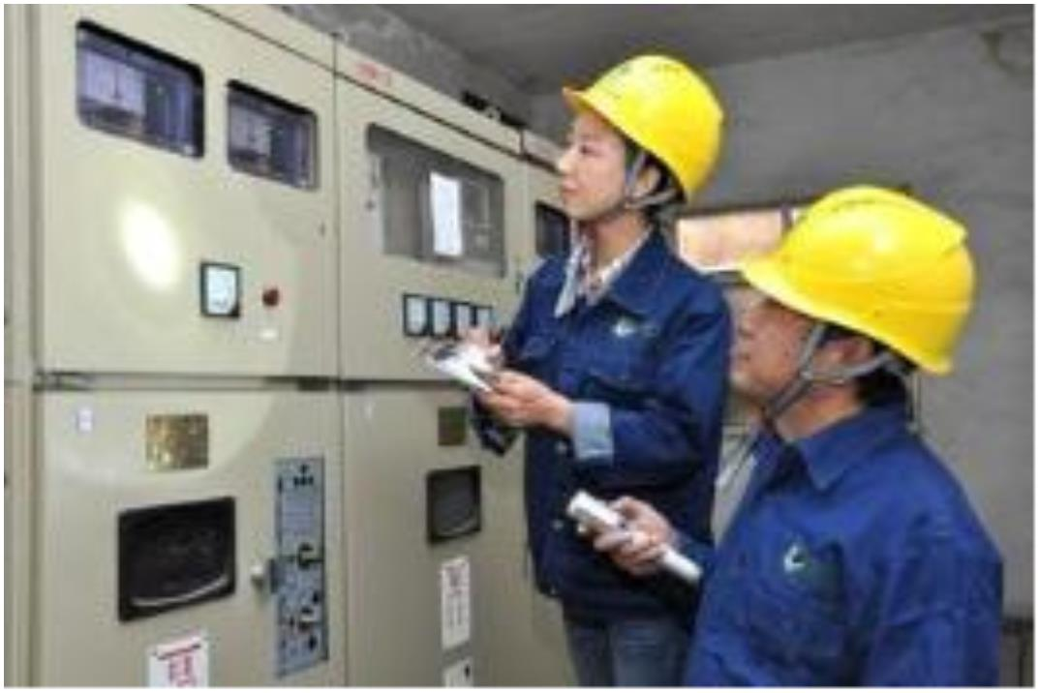

1.1 项目背景

数据仪表种类繁多，功能各异。按照显示方式可分为：指针式显示仪表、转轮式显示仪表、数码管显示仪表、屏幕显示仪表等。

在工业界，这些仪表由于结构简单，操作方便等特点，一直广泛应用在电力、化工及自动化等行业中。但实际应用操作过程中，设备的数字仪表\指针仪表都 没有自动记录和远程数据传输报警功能，需要人工读取示数，而且某些特殊工作环境会引发读数误差，阻碍着工业信息化推进。

图 1.1 机械式仪表读取、记录数据困难

传统的人工观测会出现人为误差和视觉误差，且效率极为低下，存在读数效 率低，精度差，不能连续记录数据等缺点。而随着图像处理技术的发展和广泛的应用，将图像处理技术与指针式仪表自动读数相结合成为了人们研究的热点。使 用摄像头对仪表图像实时采用，并应用图像处理与模式识别技术，用机器代替人工对仪表进行实时监控已成为可能，也正成为主流趋势。

我团队迎合市场需求和社会发展趋势，经过团队技术部门一年多的努力，在 ARM 平台上，使用先进的图像处理技术，开发出一整套使用摄像头实时采集各类仪表数据的系统-LONGVIEW 图像识别+物联网的仪器仪表智能大数据解决方案。 此系统不仅解决了人工读数慢、效率低、精度差、数据不能远程传输和存储的问题，还添加了大数据处理功能，使仪表数据转化为有用信息与知识而助力企业高效工作。

- 1 -

1.2 产品简介

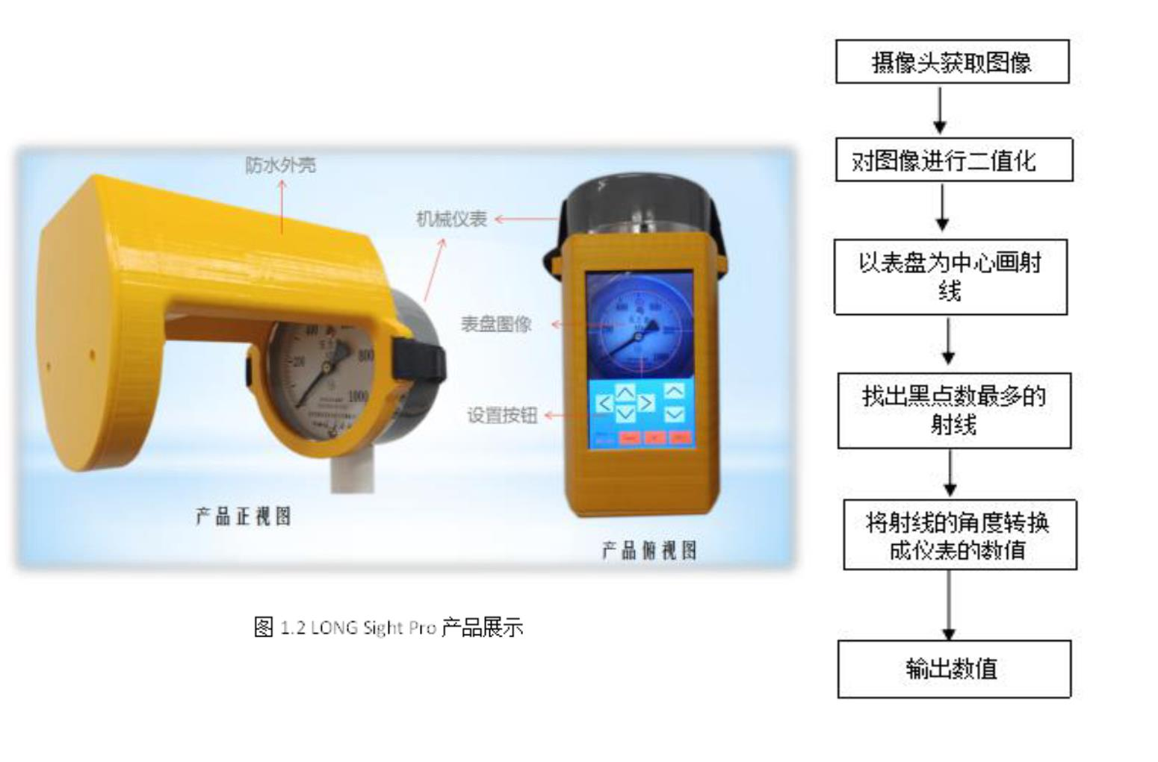

LONGVIEW 图像识别+物联网的仪器仪表智能大数据解决方案分为数据采集层、数据传输层和数据处理层。

针对仪表不能实现数据自动采集，我们在数据采集层开发了三款产品：LONGSight Pro 机械式指针表物联网改造，具有图像识别数据的功能可以将机械式指针表进行数字化；LONG Sight 串口数据物联网改造，具有 RS485/232 接口，可 以将串口数据转化为物联网数据，适用各种电子仪表。LONG Sight 数显仪表物联网改造，在某些特殊情况下，对数显式设备图像识别采集数据。

针对仪表数据不能远程传输，我们应用物联网技术，使用 NB-IOT 网络进行传输。NB-IOT 网络具有覆盖广、连接多、速率低、成本低、功耗低、架构优等特点，能够实现联合采集和监控。

在数据处理层我们开发了 LONG Count 大数据分析系统，能够实现仪表数据

的分析功能，将大量仪表数据转化为有用信息与知识从而助力企业高效工作。

通过物联网—万物上云技术将所有基础仪表数据上云，数据上传至云端数据库进行分类管理，并结合大数据分析后台对数据流进行实时的监控预警，将大量 的数据进行报表，真正实现大数据的资源化和可视化，为企业的生产和发展提供基本的数据保障。

1.2.1 LONG Sight Pro

根据机械指针式仪表图像的特点，采用二值化阈值调节法图像中提取到仪 表指针，然后运用二值化、画圆和进行指针的特征判断识别出指针角度，最终将角度转化成数值输出。

图 1.3 机械式表盘识别方法 - 2 -

LONG Sight Pro 产品应用在指针仪表的标定、检定、校准领域可实现以下

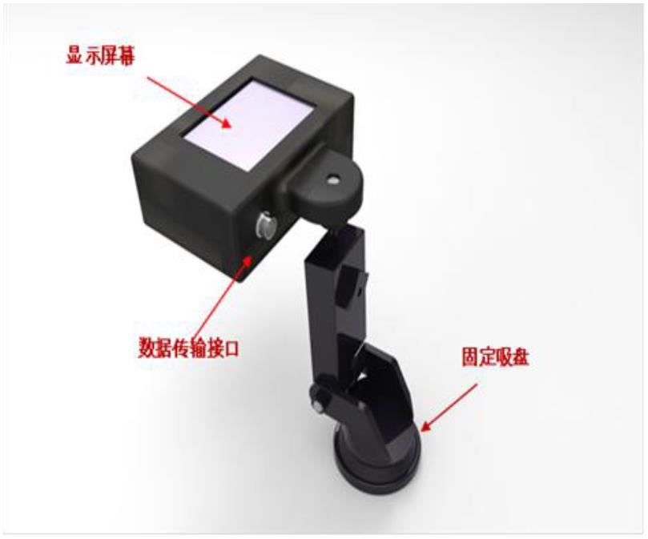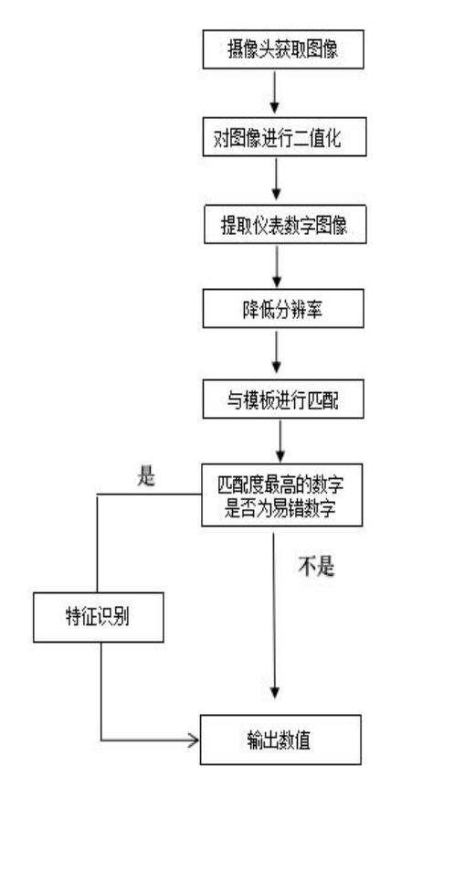

功能：仪表自动化校准、仪表远程检定、多仪表群同时标定等。提高了仪表标定、检定、校准的效率，相较于人工读数进行校准工作，其作业效率可达到人工作业的 5 倍以上。

本产品应用在远程监控领域可实现以下功能：

1. 老旧设备和无外接接口设备的仪表智能数字化改造。

2. 危险地带的仪表远程监测数据。

3. 偏远地区的仪表数据采集远程检测。

4. 对原有设备进行无损化智能改造。

1.2.2 LONG Sight NB

对于数显式仪表的识别，针对现场中数字式仪表字体不同的现状，仪表数值化传感器采用模板匹配和特征识别相互结合的识别方案，将图像进行二值化处 理后，利用算法从图像中提取出数字部的图像；利用 HOG 特征算法对数字图像进 行降低分辨率的处理，将数字部分的图像切分成 8*16 的 CELLS 并将图像信息数 值化；利用 KNN 近邻算法将数值化的图像信息与模板进行匹配，找出相似度最高 的模板（最邻模板），即模板识别得到的结果。如果识别的结果为易错数字，则再采用特征识别以提高准确性。

图 1.4 LONG Sight NB 数显式识别设备

图 1.5 数显式仪表识别方法

- 3 -

1.2.3 LONG Sight

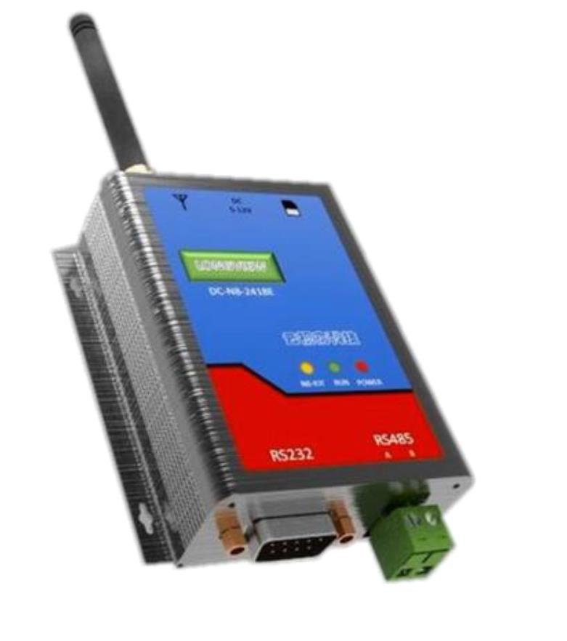

对于电子仪表，不具备有直接上传数据至云端的功能，但是电子仪表却能够通过串口或者其他的接口将数据传输出来。我们根据电子仪表这一特点，开发出 能够将串口数据上传至物联网平台的 LONG SIGHT 产品，只需要将电子类仪表的数据转发至 LONG SIGHT 产品，LONG SIGHT 就能使该电子仪表上云。用户能够在手机或电脑端监控该电子仪表，该仪表的数据也会转存至云数据库进入大数据分 析后台处理。改造方便快捷，适合所有电子类仪表接入，成本低廉。

图 1.6 LONG Sight 串口数据物联网改造设备

1.2.4 LONG Count

LONG COUNT 数据处理平台是逗创科技团队自主研发的。其中包含了对仪表数据的储存、导出及分析判断等功能。可以将仪表数据采集设备采集上来的仪表 数据根据客户的意愿进行分类的存储；而大数据分析后台也会对这些数据进行后台分析，能够迅速制作报表并导出结论分析，将仪表数据进行资源化和可视化， 为企业的发展提供有力保障。

平台可以同时处理仪表群信息：平台开发采用阿里云的服务器，面对不同的

需求，服务器能够自动的升级，保证数据上传的成功。

数据实时性：独家优化的人工神经网络算法提高数据处理速度，经过严格的精准测算，数据上传延时只有 1s,平台会根据仪表数据采集装置所传来的基本数 据（仪表的示数及其量程），模拟出仪表的实时状态，客户可以远程监控。 数据的可视化和可分享性：平台可实现数据储存及数据报表功能。为便于分析，平台会将仪表数据采集装置所上传的数据转存至云端数据库，保证数据的安 全。同时可以使用平台的大数据分析功能，将上传的仪表信息进行快速的报表，用户可以根据自己的需求进行设置，将仪表的数据进行可视化，用户可以快速的

- 4 -

得到其反应的问题。

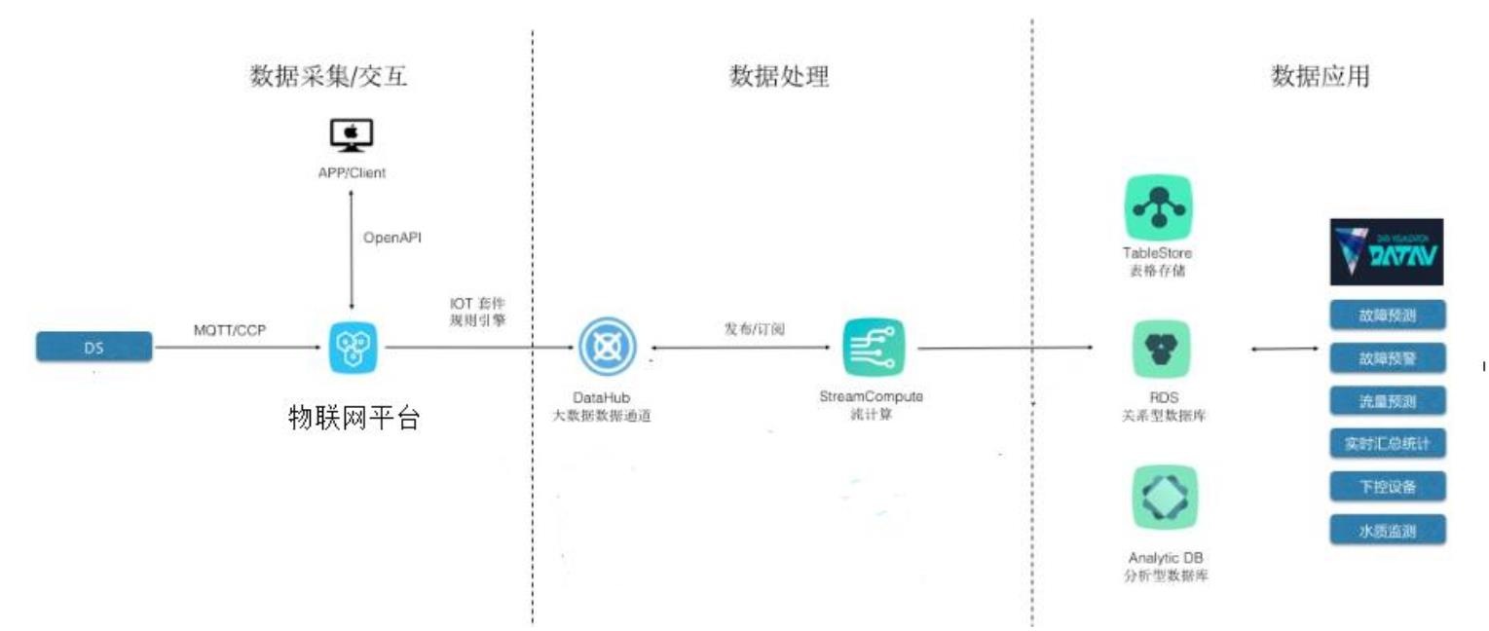

图 1.7 数据分析流程图

平台可以分析仪表显示数据是否异常，自动报警：用户可以在前期对上传的 数据进行函数模型的建立。模型建立好之后，平台会对每一个上传的数据流进行严格的监控，当出现数据异常时，给客户提出可能问题的警示，客户从而对相关 设备进行检查，减少事故的发生。

可以通过总控制台显示具体模拟仪表的显示或者所有仪表的显示，方便监控

人员进行查看，及危险的预判。

- 5 -

1.3 成功案例

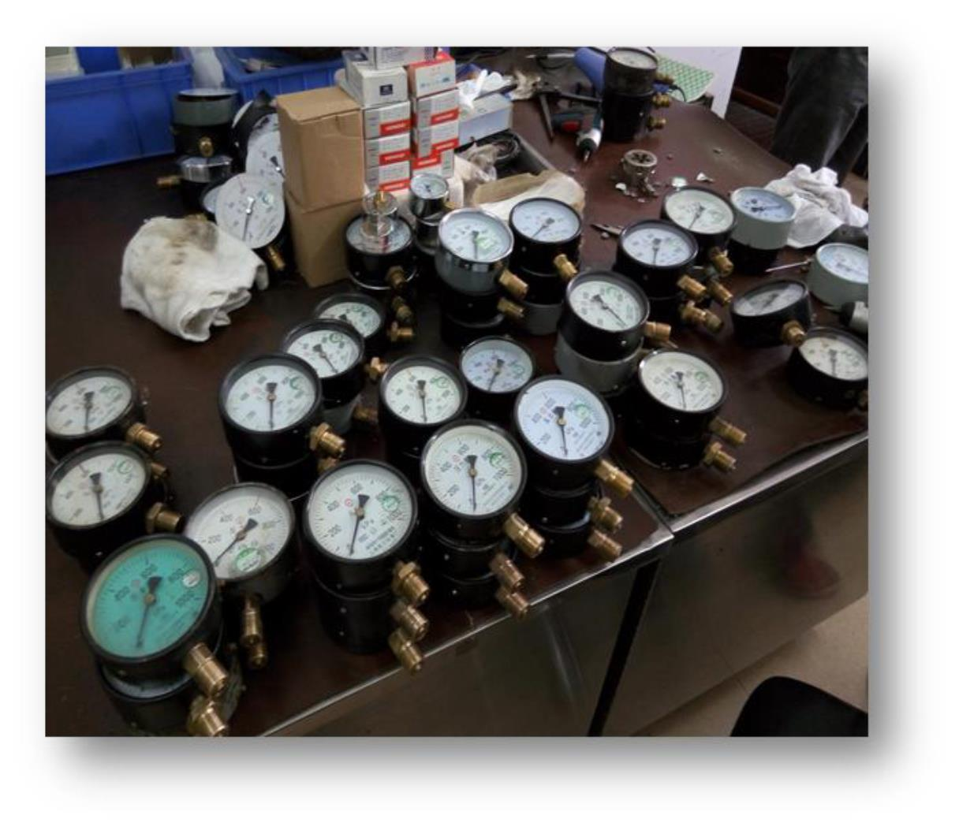

1.3.1 南昌车辆段风表自动标定

如图所示，南昌车辆段的风表检修车间在风表检修过程中需要对压力表进精

度测试，工程上称为检定。其主要流程为将待测压力表安装的检定一起上，给定

几个标准压力值，然后人工观察待测仪表的示数是否与标准压力值是否相符。误

差不能超过最小刻度的 1/4.南昌车辆段每月需要检修 2000 台左右的车辆风表。

由于仪表的示数完全由人工读数，一是费时费力耗费大量的人力物力。二是在观

察待测仪表读数到时候精度难以保证准确和统一。

图 1.8 待检测的风表

我公司根据南昌车辆段的需求，将我们的产品进行匹配。为客户提供图像识

别技术对待测仪表进行数据采集代替人工读数的方案。客户在进行仪表检定过程

中，将我公司的仪表数据采集器安装在待测仪表上，调整好以后开始检定工作。

这个过程不需要人工干预，仪表数据采集器会自动将仪表数据进行读取，读取出

来的数据直接传输到车辆段仪表检定的管理软件上，免去了人工读数的时间和手

工记录数据和输入电脑的时间，还提高了读书的准确率。为南昌车辆段风表检修

的效率提高 3 倍以上。

- 6 -

1.3.2 福州东车辆段轴承压装机智能改造

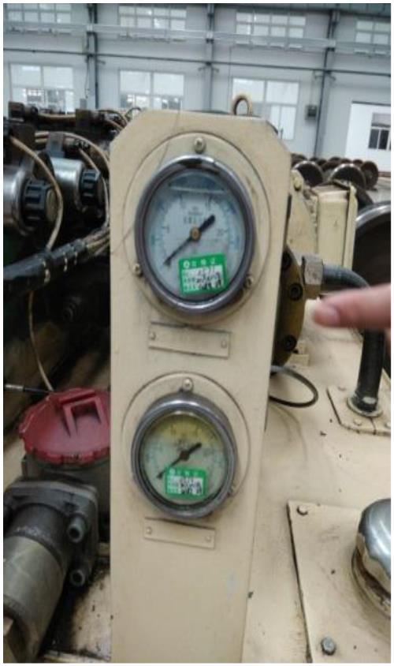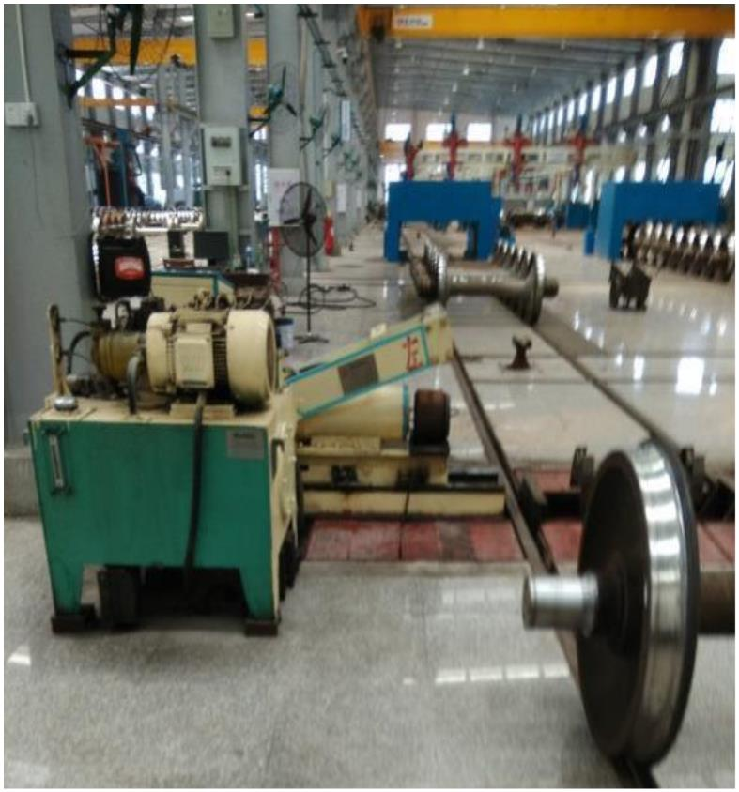

随着工业智能化迈入一个新的阶段，福州东车辆段大部分仪器设备已经经过

智能化改造，仪器设备可以通过网络接入段内的智能管理系统。如图所示，是福

州东车辆段的轴承压装机。由于设备采购年限较早，智能化程度较低，且设备资

料不全，难以进行智能化改造。但是设备还未到达报废年限，仍然有较大的使用

价值。其难以进行智能化改造的主要原因是该设备有较多压力表是机械式的，电

子化改造比较困难并且成本较高。这些仪表数据主要靠人工记录数据，手动录入

电脑。作业效率较低，且录入过程容易出错，录入实时性较差。

图 1.9 轴承压装机仪表

我团队通过匹配仪表数据采集器和轴承压装机上的机械式压力表，将压力表

的示数通过图像识别采集数据。将读取的 4 个压力数据通过网络传输到段内智能

管理系统。使数据可以准确的实时的进行上传。减少了由于人工记录数据的错误

率。实现了老旧设备的智能化改造。延长了设备的使用寿命。

- 7 -

1.3.3 企业部分销售合同

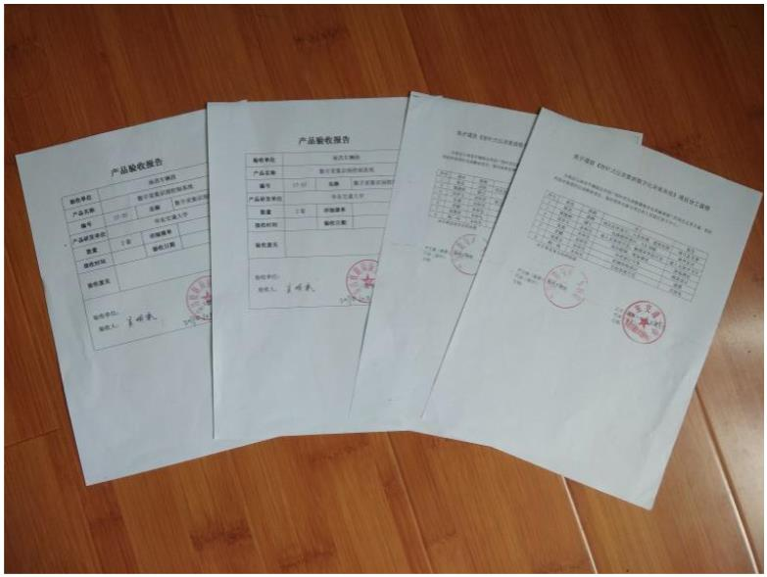

图 1.10 企业部分销售合同

目前，本产品以在南昌车辆段、福州东车辆段进行了现场应用，取得了良好

的效果。南昌车辆段已采购多套产品，并于本团队建立了长期的技术合作，团队

根据现场应用情况对产品进行多次技术迭代，目前产品稳定性、可靠性、安全性

已经非常成熟。

- 8 -

第二章 产品技术创新及先进性

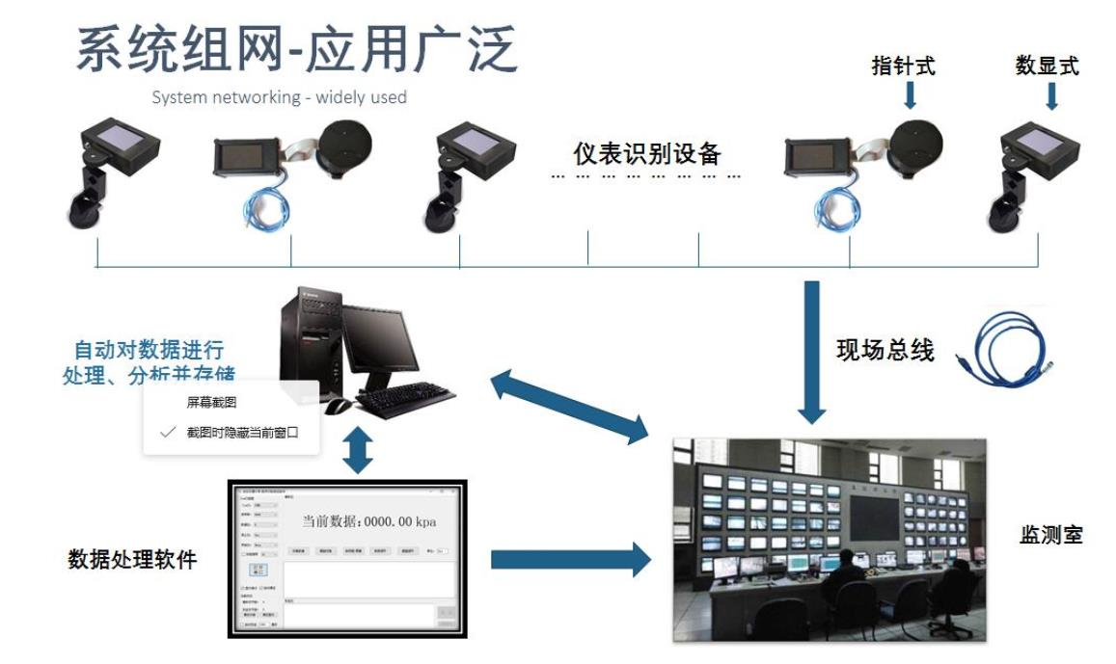

2.1 核心技术简介

2.1.1 总体结构

图像识别+物联网的仪器仪表智能大数据解决方案由仪表识别设备、数据传

输模块、数据处理软件三部分组成。仪表识别设备安装在待测机械仪表上，用于

采集数据;数据传输模块用于传输识别出来的仪表数据，根据现成需求可以选择

433MHz、2.4G、GPRS 或者蓝牙等无线传输方式,也可以采用 CAN 总线、LonWorks

总线、485、232 等有线传输方式;数据处理软件可同时采集、分析、存储多个识

别设备的数据。

图 2.1 系统组网结构图

仪表识别设备主要有两种型号：一种是数显式仪表识别设备，主要用于数码

管、屏幕显示的数字式仪表的数据识别和采集。另外一种是指针式仪表识别设备，

主要用于指针式仪表的识别。两种识别设备主要在识别算法和外部工装上有所区

别，其内部结构均是由摄像头、屏幕、STM32 单片机等组成。

数显式识别设备在识别过程中采用模板匹配和特征识别相互结合的识别方

案，通过摄像头获取图像后，将图像进行二值化处理，接着使用算法从仪表中提

取出数字图像，再利用 HOG 算法对数字图像进行降低分辨率的处理，并将图像信

息数值化，利用 KNN 算法将数值化的图像信息与模板进行匹配，找出相似度最高

- 9 -

的模板，并判断匹配度最高的数字是否为易错数字，如果不是，则直接输出数据；

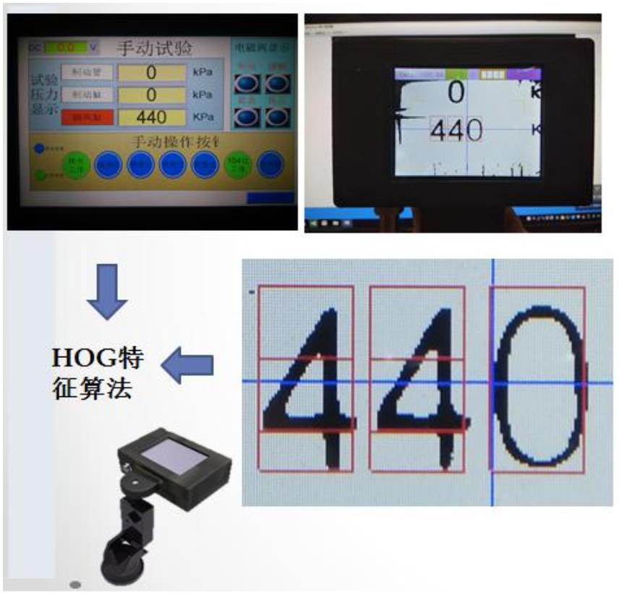

如果是，则再次进行特征识别，最后输出数据。

指针式识别设备采用创新性的刻度均分识别的方法，能够兼容各种类型的仪

表。通过摄像头获取表盘图像，再通过 Bresenham 算法和 Hough 变换检测直线算

法，从图像中提取表盘刻度和仪表指针，然后对表盘进行比例均分，再换算出指

针占某刻度区间的比例，将最小临近刻度的刻度值加上刻度区间和指针所占刻度

区间的比例值的积，即可换算出仪表读数。

2.1.2 核心算法

1、Histogram of Oriented Gridients 算法

图 2.2 Histogram of Oriented Gridients 算法

Histogram of Oriented Gridients 即 HOG，HOG 算法是采用将图像切割成无数小细

胞的思想，先对数字图像进行切割，再进行数值转换，从而降低数字图像的分辨

率。K-Nearest Neighbor 即 KNN，KNN 算法是将数值化的图像信息与模板进行匹配，

找出相似度最高的模板，从而得到模板识别结果。机械仪表数字化群检测系统利

用 KNN 算法能够快速在众多模板中寻找出最邻解，提高识别的效率和准确性。同

时，只需要修改数据模板库便可以实现对不同字体的兼容，极大的提高了系统的

可行性与使用性。

- 10 -

2、Bresenham 算法

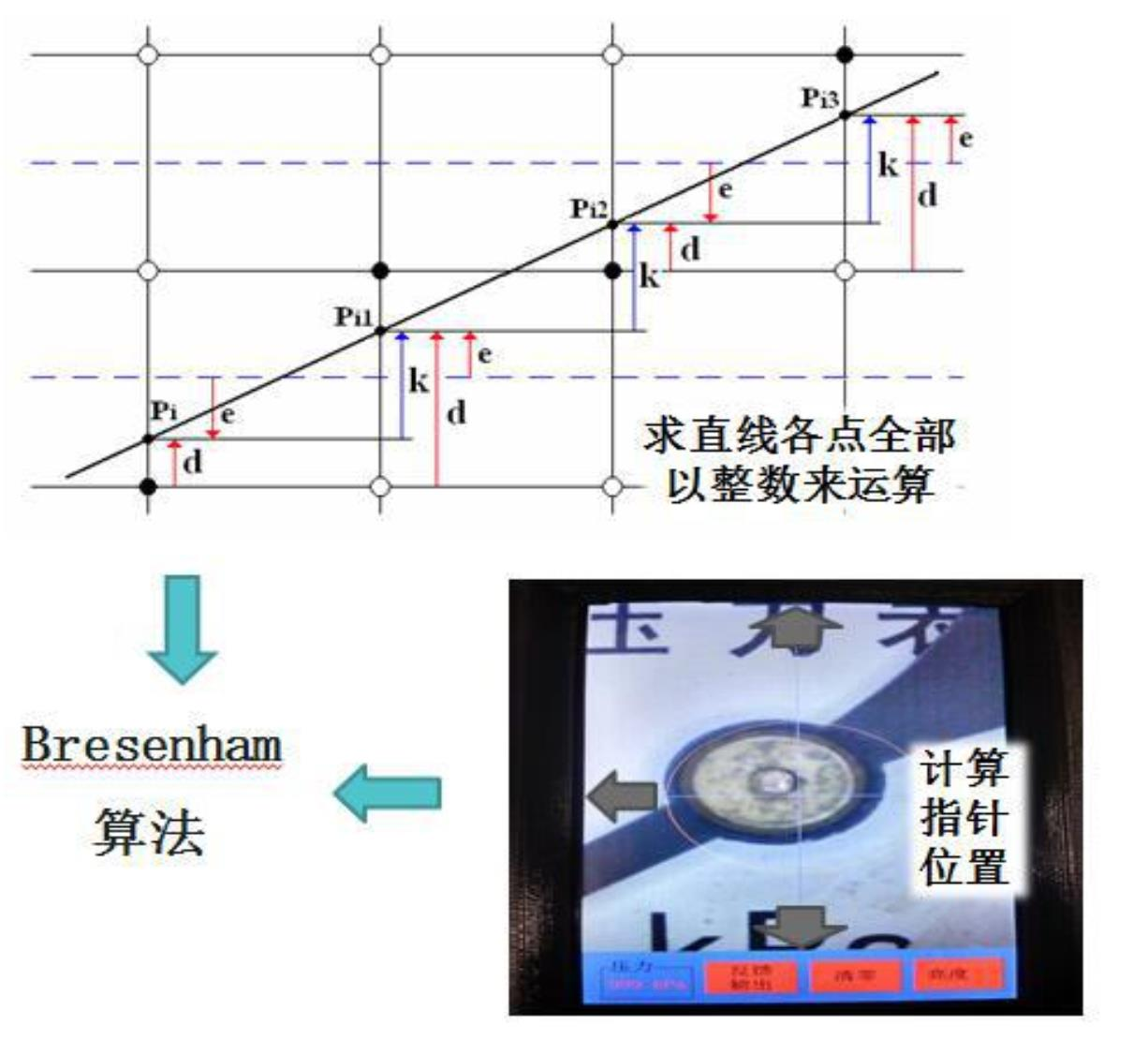

图 2.3 Bresenham 算法

Bresenham 算法是采用计算机图形学中显示器由像素构成的特性，使得在求

直线各点的过程中全部以整数来运算，方便计算指针位置，大幅度提升了数字化

群检测系统的计算速度。Hough 变换是通过图像空间和 Hough 参数空间的点－线

对偶性，把图像空间中的仪表刻度转换到参数空间中进行简单的累加统计，实现

了对仪表刻度实时快速精确检测，保证了数字化群检测系统的精确性。

数字化群检测系统使用灵活简单，多个数据识别设备可以同时工作，通过

CAN 总线组网后，可对一个区域内的机械仪表进行群体监测。使用无线传输模块

后，可进行远程监测数据，配合上位机软件对仪表数据进行储存、显示、分析和

统计。大大降低了仪表监测的人力物力，提高数据采集效率。

- 11 -

2.1.3 主要的技术指标

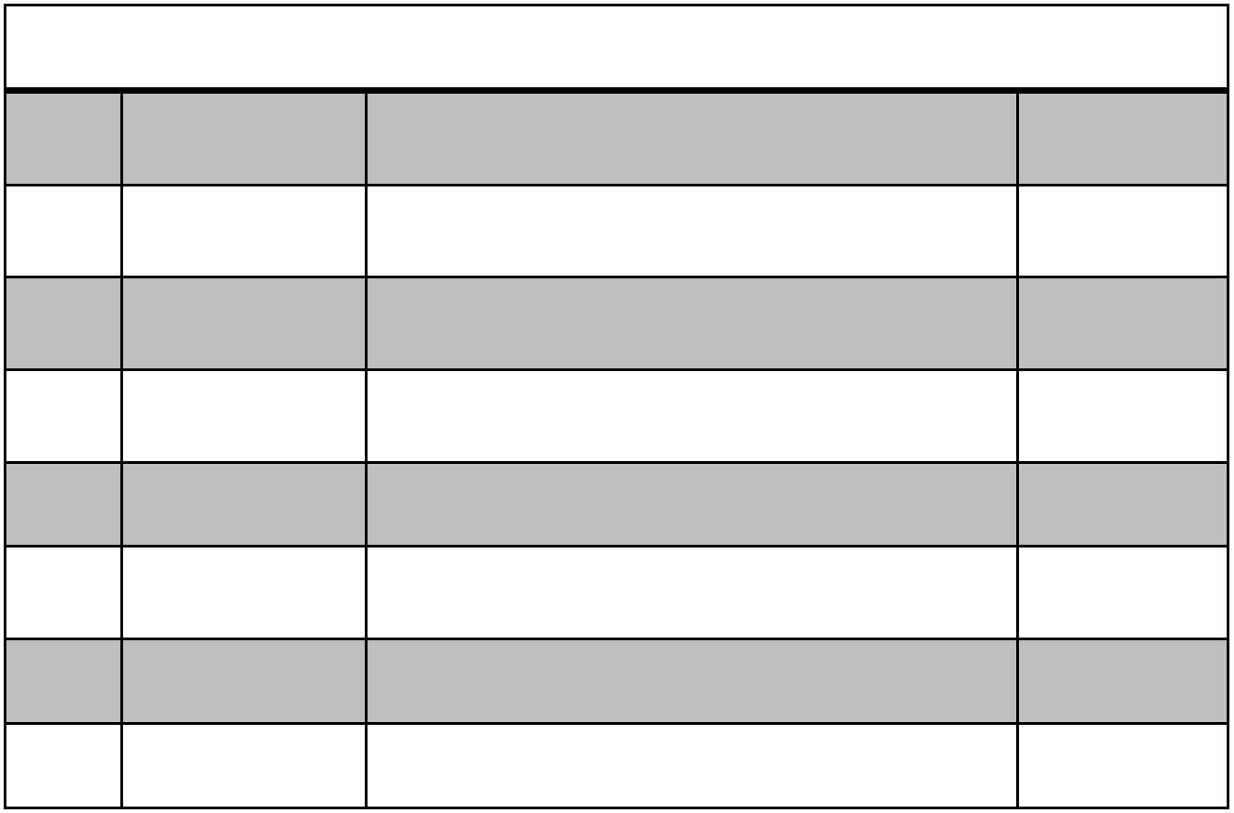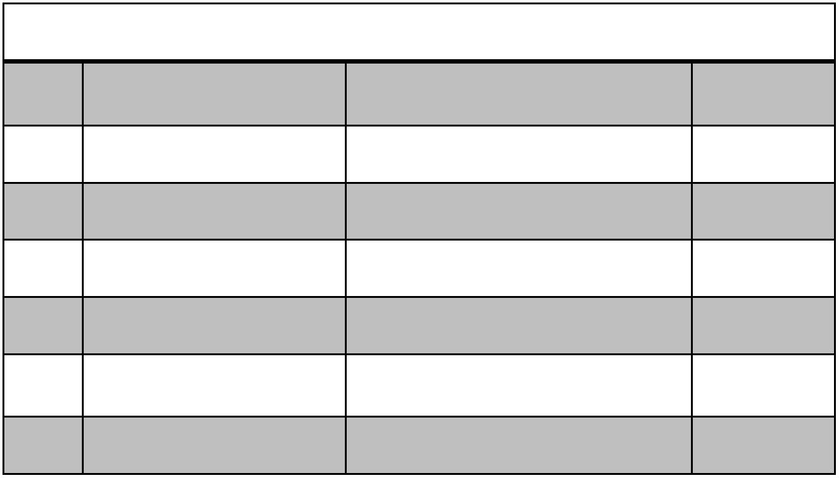

表 2-1 功能性指标

序

项目 指标 备注

号

|  |  |  |  |  |  |  |  |  |  |
| --- | --- | --- | --- | --- | --- | --- | --- | --- | --- |
|  | 1 采集对象 数码管、显示屏、指针仪表 | | | | |  | 特殊可  定制 | | |
|  | 2 检测速度 10 次/秒 | | | | | | |  | 最快速  度 |
|  | 3 |  | 电厂续航  时间 |  | 3 个月 | | |  | 间歇检  测 |

4 工作电压 DC-5V

|  |  |  |  |  |  |
| --- | --- | --- | --- | --- | --- |
|  | 5 输出接口 |  | CAN 总线、485 总线、433MHZ 无线、  2.4G 无线、GPRS 无线 |  | 选配模  块 |

6 供电方式 AC22V 市电、7.4V 锂电池 选配

7 电池容量 10000mAh

表 2-2 精度性指标

序

项目 指标 备注

号

1 数码管检测精度 4 位整数，2 位小数

2 数显式仪表精度 4 位整数，3 位小数

3 指针式仪表精度 最小刻度的五分之一

4 数字式识别准确率 大于 90%

|  |  |  |  |  |  |
| --- | --- | --- | --- | --- | --- |
|  | 5 |  | 数字式可识别的字  体 |  | 宋体、楷体、黑体 可定制 |

6 按照支架 8 向可调

- 12 -

2.2 产品的技术创新性



2.2.1 应用创新

（1）配合无线传输模块可以进行远程标定，对于那些不便拆装的仪表设备，

极大的方便了其检定工作。

（2）通过 CAN 总线组网可以支持多仪表群监测、群处理模式，可以将整个

工厂或者一条流水线的仪表进行智能互联。达到智能监测的目的。

（3）配合软件可对仪表远程数据记录、存储和分析。传输模式多种可选，

可以兼容各种上位机软件。

（4）可使用 GPRS 模块传输数据，不限制使用地点，只要有手机信号的地方

均可以远程传输数据。

2.2.2 结构创新

（1）对于原有仪表无需额外改造，不破坏原有设备，直接安装识别设备即

可，使用方便。

（2）独创的万能调整支架，适用于各种仪表的数据采集，支架适应性强。

对于圆形表的识别也有自动调整中心。

（3）模块化结构，主机和支架可以任意组合，适用于不同的仪表仅需更换

支架即可。

2.2.3 技术创新

（1）经过特殊简化的识别算法，使其占用很少的内存，主控芯片采用 STM32

单片机即可实现复杂的识别功能，生产成本低廉。

（2）所有识别过程集成在仪表识别设备中，识别出数据以后直接输出仪表

数据的字符串，兼容性强。

（3）识别算法经过多次技术迭代，识别准确稳定可靠，技术壁垒高。

- 13 -

2.3 仪表识别技术的国内外研究现状

2.3.1 指针式仪表图像识别研究现状

指针式仪表由于其制造的特殊性，可应用于高温高压工业环境，在实际使用中发挥着无可替代的作用。在实际工业仪表监测过程中，存在大量指针式仪表，且仪表形式呈多样化，为工业仪表监测能耗数据采集自动化提出一道难题。为此，国内外对指针式仪表自动识别开展了一些研究，并取得一定的成果。 国外在机器视觉技术方面的研究起步较早，对指针式仪表的识别工作也进行的相对较早。F.Coora Alegria 在对指针式仪表识别时采用的识别方式是:首先采集指针式仪表初始位置图像及非初始位置的两幅图像，通过对两幅图像相减，留下只有两个指针位置的图像，霍夫变换法求取两条指针斜率，根据指针夹角度数确定指针读数。Robert Sablatrrig 主要是对较复杂的水表进行了研究，根据水表旋转角度为 360 度，将刻度与角度进行一一匹配，提取指针后将其与模板进行对照，根据模板匹配进行识别。

国内在指针式仪表识别上主要是对仪表自动检定系统进行研制，有较多高校参与了该项研究，如哈尔滨工业大学、电子科技大学、吉林大学、重庆大学等。李治玮等提出了最大灰度相减法，即取两幅任意刻度指针的图像，取像素值中较大的作为输出，提取无指针图像，待读取指针式仪表图像与其进行相减，获得单指针图像。但基于剪影法的图像识别对光照敏感，受噪声的影响较大。戴亚文等对不同光照强度进行模板区分，对指针进行匹配，从而对指针进行确定。这种方式能够克服光照不均引起的读数误差，但其算法复杂，计算量大，不适合在实际中对快速性的要求。

这些研究为指针式仪表识别提供了许多经验及思路，但还存在着许多不足。从理论上来看，采用剪影法进行指针提取时，至少需要两幅图像，且其光照环境不能有较大变化。一般研究都是针对专门的仪表类型进行识别，适应性不强;采用角度法进行读数识别时，对非均匀刻度仪表识别不适用等问题。从应用方面来讲，这些研究都是针对指针式中一个类别进行识别，算法适应性不强。工业仪表监测中仪表众多，因此需要究一种能够使用于仪表多样性的指针式仪表识别算法。

2.3.2 数显式仪表图像识别研究现状

数显式仪表是工业现代化发展的方向，其显示简单、直观。但还存在部分数

显仪表没有数据接口，影响数据自动采集工作的进行。数显式仪表图像识别技术

为仪表读数自动化提供一个有效的途径。

- 14 -

图 2.4 图像识别在车牌号识别上的应用

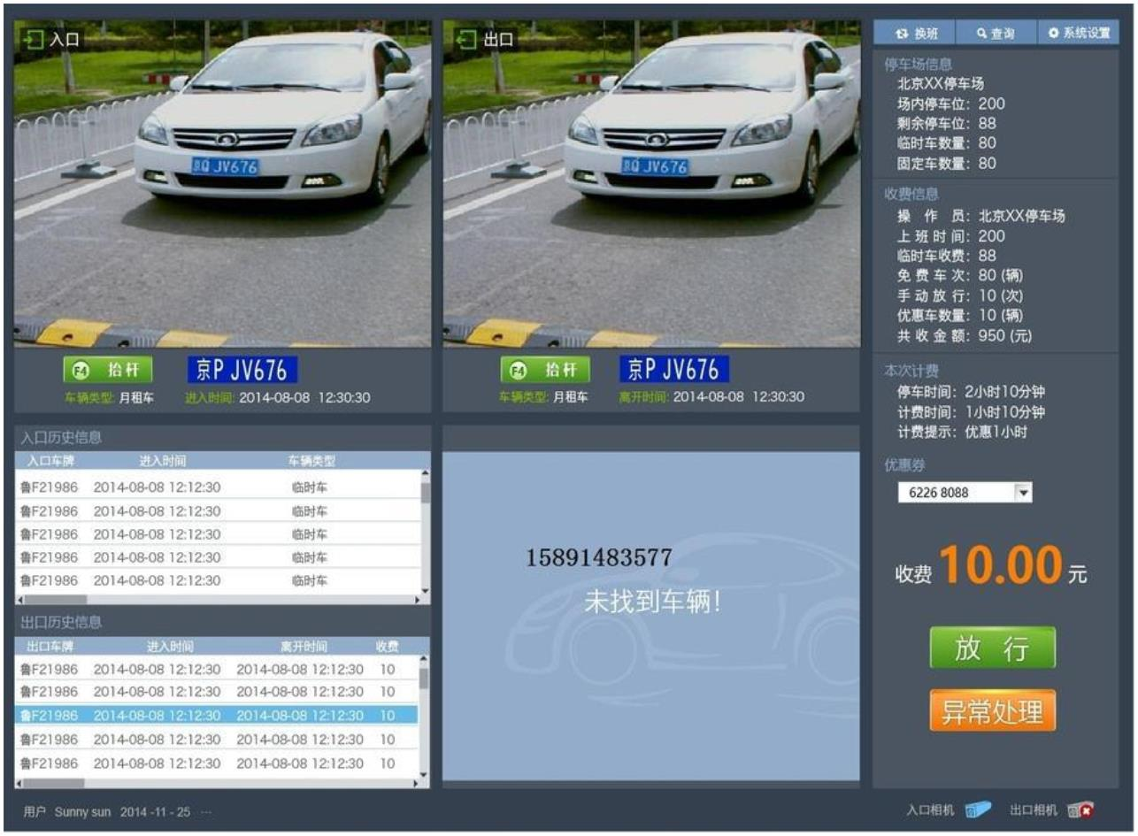

数显式仪表识别主要集中在以车牌识别以及电能表识别为代表的几个应用

领域。这与一般数显式仪表识别的共同特点是首先需要实现对数字区域进行定

位，然后对定位的数字区域进行分割，分别识别分割后的数字。针对数字区域定

位问题，浙江工业大学申小阳等提出用区域生长法来处理。中国科学院光机所尹

传历等，提出了利用多帧差异积累的方法。多帧差异积累法对视频流有效而对单

张图片无效。巩玉滨等提出了先 Otsu 二值化再水平竖直方向投影法，这种方法

容易实现，在背景简单时效果较好，但是在背景复杂的情况下无法定位出数显仪

表中的数字区域。针对数字识别问题，华北电力大学程希等人提出用模板匹配的

方法来解决这个问题。青岛理工大学张伟等人提出了用神经网络分析数字仪表中

内容的方法。模板匹配法容易编程实现，但是其运算量大;神经网络分析法学习

规则简单，鲁棒性强，结果也较准确，但隐含层的神经元数需要先验知识。

这些研究为数字识别作出了巨大努力也取得了显著效果，但这些识别都是在

良好的数字定位的基础上进行的，错误的数字分割会造成误读等后果，因此提高

数字提取精度是数字图像识别的关键。

- 15 -

第三章 产品市场分析

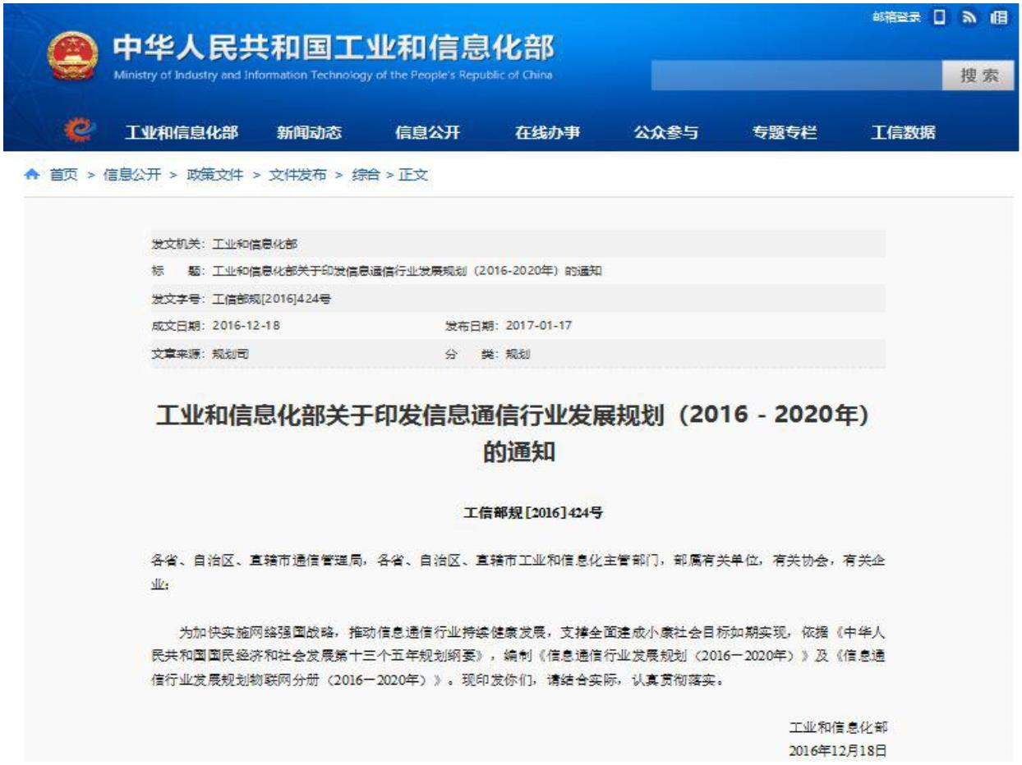

3.1 市场机会

3.1.1 政策支持

（1）日前，工业和信息化部发布关于印发信息通信行业发展规划（2016－

2020 年）通知，其中包括物联网发展的十三五规划。规划中明确指出贯彻落实

《国务院关于推进物联网有序健康发展的指导意见》、《中国制造 2025》、《 国

务院关于积极推进“互联网+”行动的指导意见》和《关于深化制造业与互联网融

合发展的指导意见》，以促进物联网规模化应用为主线，以创新为动力，以产业

链开放协作为重点，以保障安全为前提，加快建设物联网泛在基础设施、应用服

务平台和数据共享服务平台，持续优化发展环境，突破关键核心技术，健全标准

体系，创新服务模式，构建有国际竞争力的物联网产业生态，为经济增长方式转

变、人民生活质量提升以及经济社会可持续发展提供有力支撑。

图 3.1 《物联网十三五规划》

- 16 -

（2）2018 年 4 月 18 日，继《大数据白皮书(2014 年)》、《大数据白皮书(2016

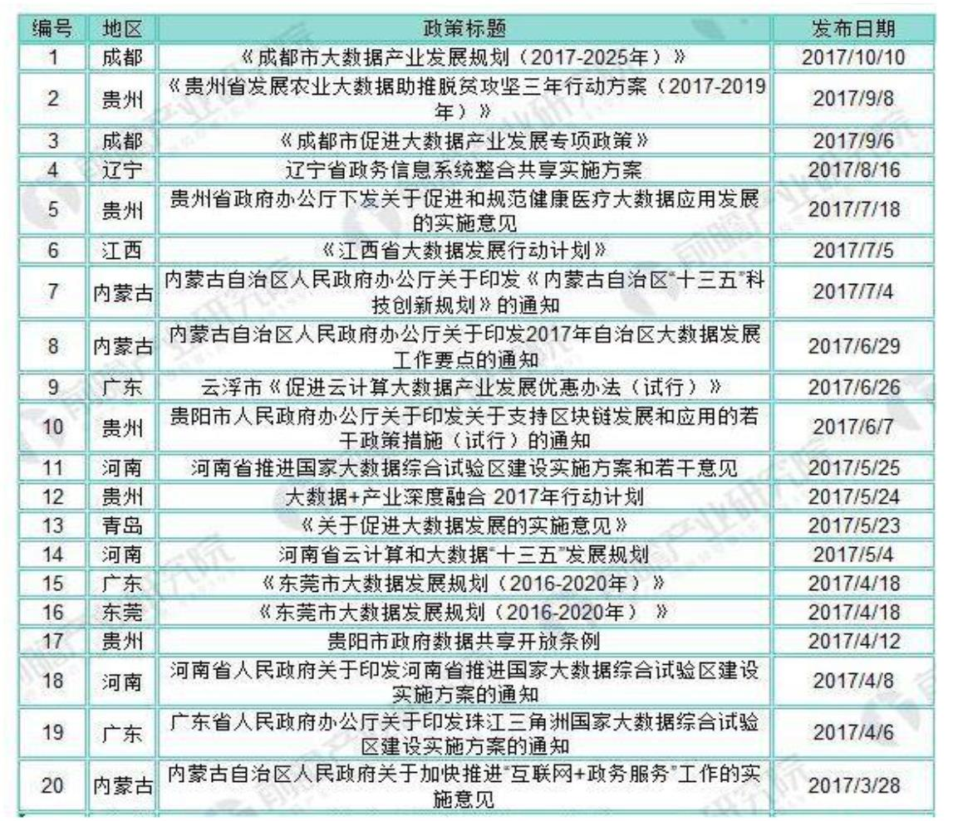

年)》之后中国信息通信研究院第三次发布大数据白皮书。围绕着国家政策，我

国各部委和相关行业出台了一系列政策来促进和推动大数据在各个领域中的应

用发展。利用大数据可以对实体经济行业进行市场需求分析、生产流程优化、供

应链与物流管理、能源管理、提供智能客户服务等，这不但大大拓展了大数据企

业的目标市场，更成为众多大数据企业技术进步的重要推动力。此外，随着融合

深度的增强和市场潜力不断被挖掘，融合发展给大数据企业带来的益处和价值正

在日益显现。

图 3.2 地方大数据政策汇总（部分）

面对需求量如此庞大的机械仪表市场来看，一个新型的仪器仪表快速无损物

联网改造方案的作用则显得尤为广泛，实用性高、作业效率高等优点也逐步凸显。

当前我国机械仪表提取数据信息的方式仍然显得十分传统局限，人工读数记数的

方式在当代信息自动化社会显得非常弱势，极其不利于其自身在机械仪表市场的

发展，而且不符合我国要求物联网发展的任务。我团队则抓住机遇，从物联网改

造、大数据分析、机械自动化等领域着手，寻求适应国内经济发展途径，针对机

械仪表市场问题，结合当下大数据分析新潮流，开拓机械仪表物联网改造服务新

兴行业领域。

- 17 -

3.1.2 行业趋势

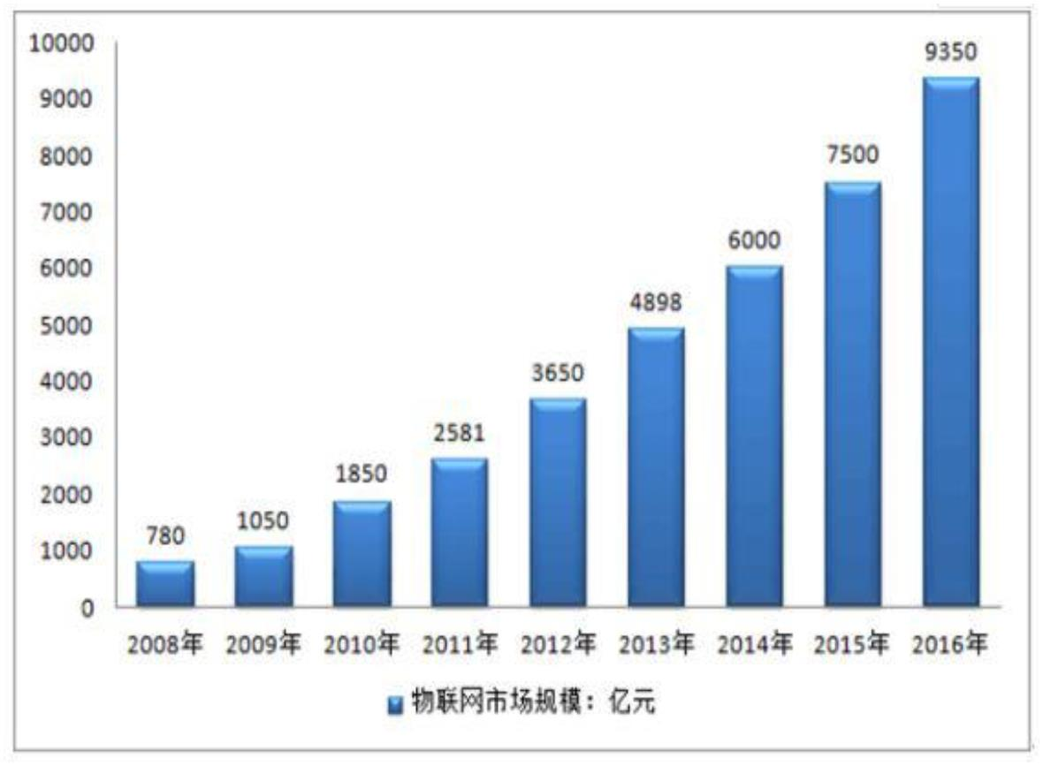

从全球看，物联网整体上处于加速发展阶段，物联网产业链上下游企业资源

投入力度不断加大。 基础半导体巨头纷纷推出适应物联网技术需求的专用芯片

产品，为整体产业快速发展提供了巨大的推动力， 2016 年全球联网设备数量将

突破 63.9 亿，2020 年将达到 208 亿，物联网市场规模达到 1.9 万亿美元。

应用领域业务融合创新带动产业发展势头明显，工业物联网、车联网、消费智能

终端市场等已形成一定的市场规模，M2M 更是成为全球电信运营企业重要的业

务增长点。2013 年 9 月，国家发展改革委、工业和信息化部等 10 多个部门，

以物联网发展部际联席会议的名义印发了顶层设计、标准制定、技术研发、应用

推广、产业支撑、商业模式、安全保障、政府扶持措施、法律法规保障、人才培

养十个物联网发展专项行动计划，为后续有计划、有进度、有分工地落实相关工

作，切实促进物联网健康发展明确了方向目标和具体举措。

图 3.3 2008-2016 中国物联网市场规模估计

（图片来源：中国产业信息网）

2016 年以来，国家政策持续推动大数据产业发展。2016 年“十三五规划”

中明确提出实施大数据战略，把大数据作为基础性战略资源，全面实施促进大数

据发展行动，加快推动数据资源共享开放和开发应用，助力产业转型升级和社会

治理创新。发改委、工信部及农业部、运输部等部委先后颁布相关后续政策，推

动大数据产业发展。随着大数据产业的进一步落地，预计未来将有更多部门出台

- 18 -

具体政策，推动大数据行业的发展。在国家政策持续推动下，大数据产业落地进

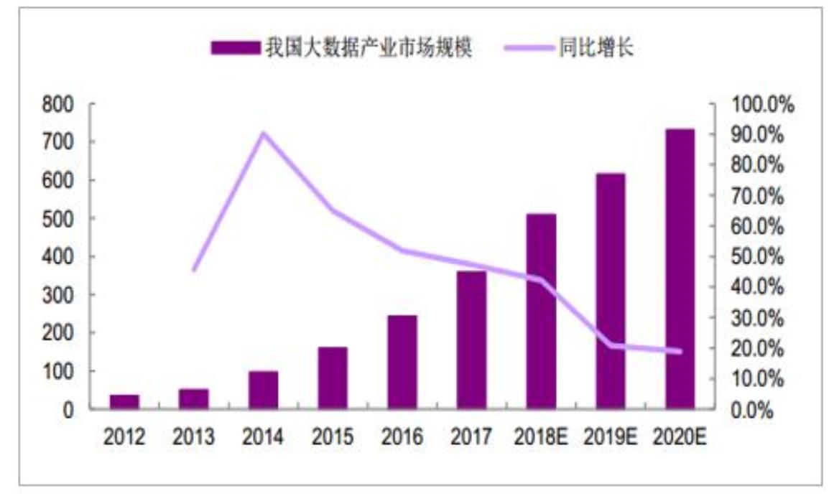

程加快，产业价值被进一步发掘。2017 年我国大数据市场规模已达 358 亿元，

年增速达到 47.3%，规模已是 2012 年的 35 亿元的 10 倍。预计 2020 年，我

国大数据市场规模将达到 731 亿元。

图 3.4 我国大数据产业市场规模 单位：亿元

（图片来源：中国产业信息网）

数据显示，我国以及全球物联网行业及大数据产业市场规模逐年增大，具有

极大的市场前景。2025 年全球物联网市场规模将达到 2000 亿美元；物联网物件

的数量将高达数十亿，使得整个价值链受惠；物联网在各行业的应用不断深化，

催生新技术，有助于改造升级传统产业。2015 年，全球大数据总体加速发展趋

势不变，全球大数据市场规模将达到 421 亿美元，预计 2020 年全球大数据市场

规模将达到 1263.21 亿美元，同比增长 17.51%。我们团队研究设计的机械仪器仪

表快速无损物联网改造方案在非常适应市场的条件下，必能快速发展。

3.1.3 市场结构

中国仪器仪表行业整体与发达国家相比有 10～15 年的差距，特别是高端产

品的差距可能更大一些，国内智能仪表的现状也大体与此相符。但在发展中国家

里，我国是仪器仪表行业规模最大、品种最齐全、综合实力最强的一个国家，而

且近年来相对于全球仪器仪表 3%～4%的增长率，我国在十一五期间，除受全球

金融危机的影响 2009 年增长率仅有 8.9%之外，其余年份增长率均在 20%～30%

之间。可见我国仪器仪表行业的发展速度非常快。国内智能仪表市场需求旺盛，

是促进国内智能仪表技术发展强劲的动力，因而我国的智能仪表技术虽然与国外

先进技术有较大的差距，但这种差距正在逐渐缩小。目前，我国科学仪设备产业

- 19 -

具备一定规模。2013 年，科学仪器大行业企业数已达 1439 家，主营业务收入为

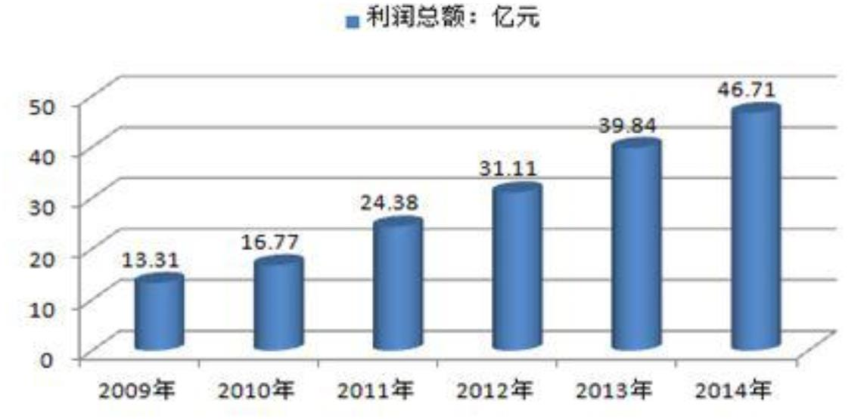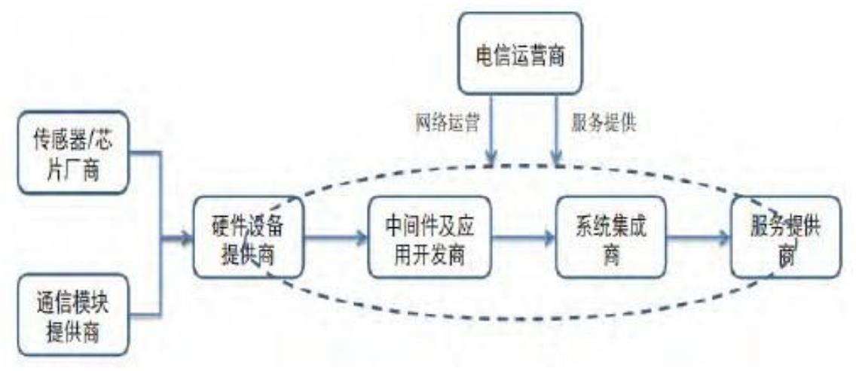

2522 亿元；出口交货值为 544.5 亿元，每家企业的平均利润为 1580.7 万元。近

20 年来，在国家科技计划资助下，我国也形成了具有特色的技术基础。但同时

我们也要明确我们面临的挑战，例如，过多的智能仪器需要依赖于出口和我国科

学技术垄断的局面。

图 3.5 2009-2014 年我国智能仪表行业利润走势图

（图片来源：中国产业信息网）

截止 2014 年，中国物联网市场规模约 6100 亿元，按照预测，到 2018 年则

有望突破 15000 亿元，2014-2018 年 CAGR+25%。随着国内物联网市场的不断发

展，我国已经初步形成了覆盖芯片和元器件、设备、软件、系统集成、电信运营、

物联网服务在内的较为完整的产业链。

图 3.6 物联网行业产业链结构

（图片来源：中国产业信息网）

2014 年，全球大数据市场结构从垄断竞争向完全竞争格局演化。企业数量

迅速增多，产品和服务的差异度增大，技术门槛逐步降低，市场竞争越发激烈。

全球大数据市场中，行业解决方案、计算分析服务、存储服务、数据库服务和大

- 20 -

数据应用为市场份额排名最靠前的细分市场，分别占据 35.40%、17.30%、14.70%、

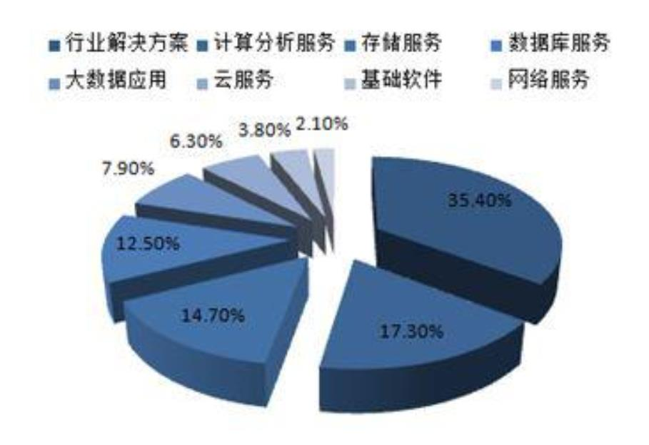

12.50%和 7.90%的市场份额。云服务的市场份额为 6.30%，基础软件占据 3.90%

的市场份额，网络服务仅占据了 2.00%的市场份额。

图 3.7 全球大数据市场结构分析

（图片来源：中国产业信息网）

3.2 市场定位

3.2.1 目标市场定位

我们的产品主要应用于工业仪表物联网领域，例如：针对化工企业复杂的管

路通过“LONGVIEW”物联网改造，实现压力表远程数据采集、泵阀数据和状态的

远程监控、故障的自动预警等目标的自动化，降低设备故障率，提高工厂生产效

率。我们主要客户是电力、化工、轨道等领域仪表物联网改造，市场规模约有

50 亿元。盈利模式有两种：一是免费赠送一定数量的仪表物联网改造设备，免

费提供一年数据存储、分析，后期提供有偿的平台服务费用；二是提供个性化定

制开发服务。提供行业软件开发服务，收取软硬件开发服务费。

3.2.2 产品需求定位

目前大部分的企业单位使用的仍然是机械式仪表，我们的产品则是针对机械

仪表读数难问题研发产生。

我团队的产品在投入使用过程中完全无需耗费过多的人力物力资源，本产品

使用时将仪表数据采集器加装到机械式仪表上部，安装过程简单便捷，对原有的

机械式仪表无需额外的改进，不影响其原有功能。采集后的数据将通过 TD-LTE

- 21 -

机械仪表无需额外改造。在物联网感知层采集到数据后，通过 NB-Iot 网络将数

据实时上传至物联网应用层大数据分析系统。客户在系统管理界面注册账号后可

以登陆网页对设备进行远程监控。

而且我团队的产品服务方式多样，针对资金能力不同的大小型企业或单位，

可以提供不同的产品使用方式，包括购买、租赁、体验服务，而且我团队提供周

到的售后服务，旨在让顾客用的放心，用的满意。本产品也不仅仅只是运用于单

一的仪表监测环境，本产品在原有基础上稍作改善同样适用于任何检测环境当

中。本产品可以将仪表进行智能互联，达到智能监测的目的。因此，我团队的产

品是一种智能、高效、环保、便捷、精确的仪表物联网改造数据采集系统。

3.2.3 差异化价值点定位

中国仪器仪表市场规模庞大，发展势头迅猛。近年来，人工智能行业发展迅

速，形成一条新的产业链。智能电子仪表和智能改造都属于人工智能这一领域。

目前，我国大型工厂、铁路局等领域仪表众多，数据采集困难，而智能电子仪表

成本耗费过高，许多小型企业无法满足资金要求。

相比之下，物联网改造则显示出绝对优势，由于传统仪表无法进行大规模成

批电子化改造，针对于此，则只需将本产品直接安装在仪表上就可以使用，而且

成本低廉，无需担心资金问题，本产品同时可以达到群检测的智能互联模式。

我们在物联网应用层提供大数据分析服务，利用大数据分析来处理整合数

据。

3.2.4 营销组合定位

我们产品的主要消费群体为化工厂、车辆厂等需要运用大量仪表的企业或公

司，其自身经济来源及开销较大，因此具有一定的购买力。同时目前市场上电子

仪表与机械式仪表竞争激烈，我们的产品要在市场中占得一定市场份额，在价格

定位上必须考虑到客户购买力和同行竞争这样两个因素。结合产品生产成本及其

他人工成本，本产品价格坚持走亲民价格，为广大客户服务。

我们的产品营销渠道包括直销模式、专业代理商、合资道路、租赁渠道。销

售模式包括线上促销、线下促销以及客户沟通。产品服务包括试用、购买、租赁、

售后等一条龙服务，不存在任何后顾之忧。

我们主要客户是电力、化工、轨道等领域仪表物联网改造，盈利模式有两种：

一是免费赠送一定数量的仪表物联网改造设备，免费提供一年数据存储、分析，

后期提供有偿的平台服务费用；二是提供个性化定制开发服务。提供行业软件开

发服务，收取软硬件开发服务费。

- 22 -

3.3 产品 SWOT 分析

3.3.1 Strengths 分析

（1）本产品使用灵活简单，通过组网后，可进行群体检测，远程监测数据，

物联网改造方便快捷，数据采集监控更加方便，实现无人值守。

（2）本产品的核心技术已申请两项专利，因此此项技术具有专利垄断权。

（3）本公司的团队十分优秀，涵盖了人工智能、物联网改造、大数据分析

电子模块、市场类营销、财务管理等各个领域的顶级人才。

（4）本产品属于智能化、全自动化产品，节约资源，环保可行。

（5）经实地检测，本产品针对于不同的环境，只需稍作改造就可以适用于

任何复杂仪表环境当中。

（6）本产品非常适用于老旧设备的智能化改造、无人值守的设备远程监控、

多种类仪表联合监控、机械式仪表自动标定等场景。

（7）采集器内部内置有温湿度传感器、气压传感器、北斗卫星定位等，这

些数据将通过 NB-Iot 网络将数据实时上传自后台数据服务器。

（8）云平台物联网+人工智能的商业模式，按使用时间或者按照数据流量进

行收费。

（9）独创的万能调整支架，适用于各种仪表的数据采集，，支架适应性强，

对于圆形表的识别也有自动调整中心；模块化结构，主机和支架可以任意组合，

适用于不同的仪表仅需更换支架即可。

3.3.2 Weaknesses 分析

（1）本产品目前只开发出三种型号的仪表识别设备。

（2）指针式仪表的表盘类型较多，本产品未能满足所有型号的表盘，安装

支架不太方便。

（3）数字式识别支架把摄像头对准数字比较慢，给操作者带来不便。

（4）识别设备的读数时间有延迟。

3.3.3 Opportunities 分析

（1）国家大力提倡创新产品向智能化自动化，节能环保方向发展。

（2）经过国家知识产权局检索发现，目前国内尚未存在类似的仪表数据采

集系统。

- 23 -

（3）当前市场缺少解决机械仪表读数难问题的产品。



（4）物联网改造所在领域发展前景广阔，全球以每年 50 亿美元速度增长，

存在很大的提升空间。

（5）物联网及大数据分析服务已成为人工智能行业发展的助燃剂。

3.3.4 Threats 分析

（1）国内市场存在替代品——智能电子仪表。相较于智能电子仪表，一些

资金充足的企业愿意将原有仪表换成智能电子仪表。

（2）团队刚成立，宣传力度存在欠缺，团队人脉不广，忠诚客户不多。

（3）目前，国内进口仪器仪表仍占据市场的巨大部分，国内外竞争压力非

常大。

（4）目前团队尚成立，处于起步阶段，未能占据市场主导地位，团队针对

项目需要长期合作，如何吸纳资金是个严峻的考验。

3.3.5 SWOT 总结分析

本产品识别后的仪表数值直接传输，兼容性强，安全性好。通过系统组网后，

本产品可以支持多仪表群监测、群处理模式。本产品可以将仪表进行智能互联，

达到智能监测的目的。原有仪表无需拆除，本产品直接安装在原有仪表上即可使

用，使用方便。本产品可对仪表远程数据记录、存储和分析。团队采用云平台物

联网+人工智能的商业模式。目前本产品已投入铁路局应用，取得显著效果。本

团队作为早期从事该产品的组织，掌握核心技术，而且在产品的研发和制造上具

有成本优势。团队前期组织结构简单，采取的是扁平化组织结构，决策机制灵活

高效。

我国是一个工业化大国、交通大国，生活中方方面面离不开机械仪表的作

用，解决现有仪表读数难问题显得尤为重要，而我国当前市场机械仪表仍占主

导地位，为机械仪表专门设计一个简单的读数系统十分重要，这就需要我们的

产品仪表物联网改造数据采集系统来针对问题解决机械仪表读数问题。

- 24 -

3.4 产品竞争力分析

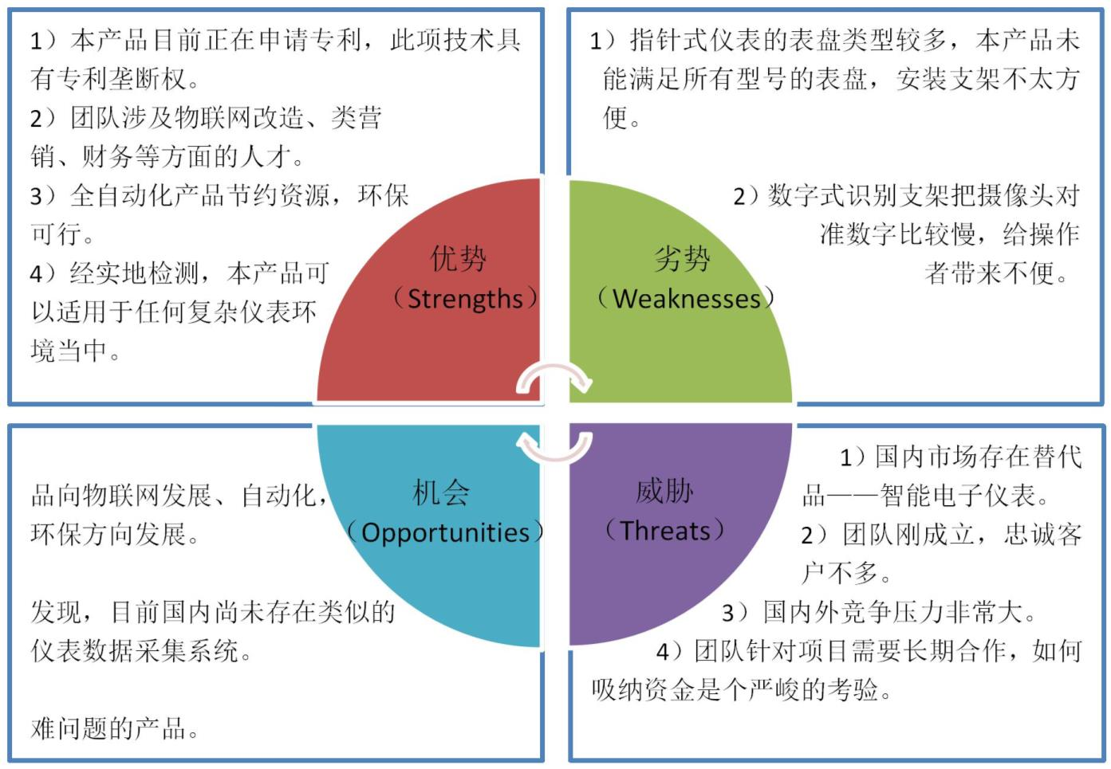

3.4.1 知识产权和技术标准

目前，本产品采用物联网改造方案，感知层的核心技术图像识别算法，包括

HOG 算法、Bresenham 算法、KNN 算法，已获得一项实用新型专利，并申请一项

发明专利；系统后台服务器使用 k-means algorithm 算法对采集到数据进行聚类

分析整理。应用层大数据分析起关键性作用。

产品的型号包括机械式指针表物联网改造、串口数据物联网改造、数显仪表

物联网改造，已获得一项实用新型专利。

产品通过第三方计量单位进行计量校准试验的结果表明，量程为 1000kp 的

压力表数据采集误差稳定在±4kpa 以内，小于人工读数的允差±5kpa。

3.4.2 产品服务及成本

针对于不同的企业存在的各种问题，我团队提供多元化服务类型。针对于大

型工厂、企业、铁路局等领域，本产品可提供出售、安装、售后等一系列服务。

- 25 -

针对于一些小型企业，本产品可提供租赁、售后等一系列服务。盈利模式有两种，

一是免费赠送一定数量的仪表物联网改造设备，免费提供一年数据存储、分析，

后期提供有偿的平台服务费用，客户注册账号后可以登陆网页对设备进行远程监

控，我们按使用时间或者按照数据流量进行收费；二是提供个性化定制开发服务。

提供行业软件开发服务，收取软硬件开发服务费。

本产品经过特殊简化的识别算法，占用很少内存主控芯片采用 STM32 单片

机即可实现复杂的识别功能，因此成本十分低廉，价格相对合理。

3.4.3 产品创新

（**1**）应用创新

采用 GPRS 获得 WIFI 传输可以方便的进行远程监测，特别适用于铁路货运的

特点；组网使用可以支持整个工厂或一条流水线的多仪表群监测、群处理模式，

达到智能监测的目的；配合应用层大数据分析系统可对仪表远程数据记录、存储

和分析，传输模式多种可选；NB-Iot 网络基本覆盖铁路全线，不限制使用地点。

（**2**）结构创新

对于原有的危化品监测仪表无需额外改造，不破坏原有设备，直接安装识别

设备即可，使用方便；独创的万能调整支架，适用于各种仪表的数据采集，支架

适应性强，对于圆形表的识别也有自动调整中心；模块化结构，主机和支架可以

任意组合，适用于不同的仪表仅需更换支架即可。

（**3**）技术创新

经过特殊简化的识别算法，使其占用很少的内存，主控芯片采用 STM32 单

片机即可实现复杂的识别功能，生产成本低廉；所有识别过程集成在仪表识别设

备中，识别出数据以后直接输出仪表数据的字符串，兼容性强；识别算法经过多

次技术迭代，识别准确稳定可靠，技术壁垒高。

3.4.4 市场竞争

我国当前在仪表市场领域，机械仪表仍然占据着主导地位，这就表明目前仪

表读数的方式仍然以人工读数为主，因此这给我们的产品提供了很好的市场。当

前我们的产品已经运用于了南昌铁路局的车辆段风表检修车间，取得了良好的效

果，作业速度提高了 80%以上，节省了大量资源，而且本产品只要根据不同情况

稍加改造，就可以应用于各种仪表监测环境当中，适用范围非常广，性价比很高，

很大程度上提升了我们的产品竞争力。

像任何技术的发展趋势一样，大数据分析的未来也会向更深层次发展，未来

会和各种复杂应用联动式发展，大数据分析往往被誉为企业和企业技术的未来。

- 26 -

国家发展新兴战略产业的需要、低碳经济和可持续发展理念的盛行、国家要求加

快经济增长方式转型的战略性需求，这些都给物联网发展带来了机遇。投资基金

也抓住物联网概念化的机遇进入物联网产业，为其注入了金融支持，如福建物联

网产业投创基金已获国家发改委批准，首期规模为 2.5 亿元。同时政府方面我国

政府高度重视这物联网这一领域的发展，已经将其列入国家重点支持的新兴产业

之一。

就目前市场行情来看，我国当前存在类似于仪表物联网改造的产品，已投入

市场运作，具有一定的市场规模，但不是很大。当前市场上的仪表数据采集系统

的种类单一，技术含量不高，针对性太强，只能适用于某一种仪表监测环境，换

了一种工作环境则不适用，存在诸多缺陷，因此无法形成市场壁垒。相比之下，

我们的产品种类多，可适用于任何监测环境中，智能化自动化的操作，性价比高，

对当前现有的仪表数据采集系统产品有巨大的冲击力，可以很好的打入市场，形

成自己的主流趋势。

- 27 -

第四章 市场营销

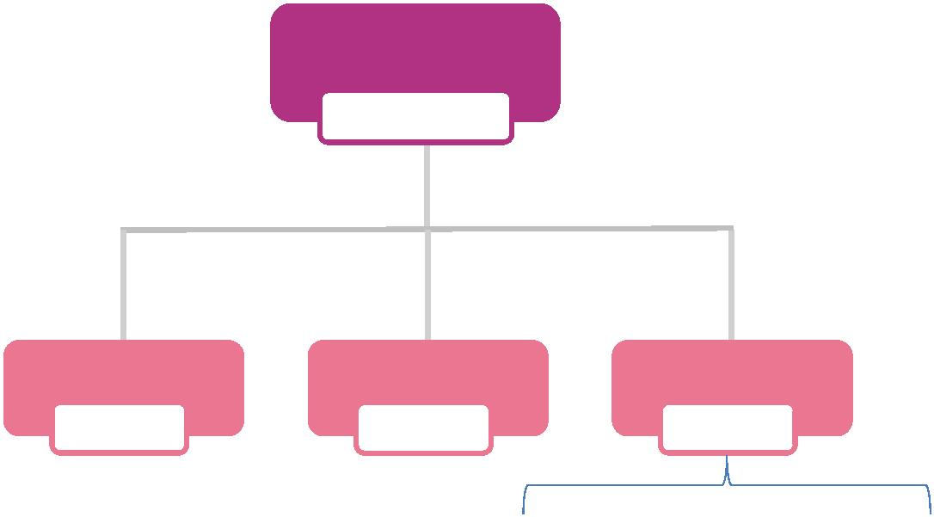

4.1 营销策略

4.1.1 定价策略

我们产品的主要消费群体为化工厂、车辆厂等需要运用大量仪表的企业或公

司，其自身经济来源及开销较大，因此具有一定的购买力。同时目前市场上电子

仪表与机械式仪表竞争激烈，我们的产品要在市场中占得一定市场份额，在价格

定位上必须考虑到客户购买力和同行竞争这样两个因素。结合产品生产成本及其

他人工成本，本产品价格坚持走亲民价格，为广大客户服务。

定价策略

4.1.1

价格分析 成本分析 订价策略

1 2

3

结点、软件一体化定价策略 云平台共享新型营销定价策略

图 4.1 价格策略

1.价格分析

改革开放以来，“低成本竞争优势”一直是中国产品在国际市场上的有力武

器，但在不经意间中国经济已进入“高成本时代”，生产要素成本全方面上升，

节能减排成本增加，交易成本也有所增加，这些都对经济发展带来了巨大的挑战。

对于需要进行人工仪表读数的公司或企业，其需支付的工人工资将会是一笔巨大

开支。以南昌铁路局南昌车辆段为例，其风表检修车间每月需要检定 4000 台左

右的指针式车辆风表，其风表检定过程完全由人工逐个读数并记录数据，工作量

巨大，而列车在运行时部分数据的监测和记录也是由人工进行的。人工读数普遍

存在数据记录效率低、读数精度差、容易疲劳等人性化问题，稍有怠慢，就有可

- 28 -

能会出现数据遗漏、偏差过大等错误，从而造成经济上的重大损失。为此我们公

司研发的产品 LONGVIEW 图像识别+物联网的仪器仪表智能大数据解决方案，一方

面为客户降低了经济成本，减少了仪表监测人力物力的消耗，有利于客户应对“高

成本时代”挑战；另一方面，我们产品的适用范围广、性价比高、方便实用，相

较于人工读数或电子式仪表具有较明显的价格优势。

2.成本分析

在为客户降低成本方面，公司除了拥有合理的销售价格，还有良好的产品保

障，1 年设备维修过 3 次可以保换，为客户节省维修成本。由于客户对本产品技

术的普遍陌生，公司会设有专门的售后保障服务人员，随着后续公司的发展，公

司将会在全国各地设置分店或服务站，亲自上门指导设备的使用的讲解设备的维

护，事无具细，只要客户需要，都可以上门服务，公司的细致服务和诚恳态度是

赢得客户信赖的重要砝码。此外，公司开发的 LONGVIEW 图像识别+物联网的仪器

仪表智能大数据解决方案还有利于客户提高其企业或公司的智能化同时降低生

产成本。

3.定价策略

（1）结点、软件一体化定价策略

根据产品和市场特性以及利润目标，本产品定价采取成本加成定价法，采用

这种定价方式的原因是：根据成本定价，能够保证企业所耗费的全部成本得到补

偿，并在正常情况下能获得一定的利润。有利于保持价格的稳定。当客户需求量

增大时，按此方法定价，产品价格不会提高，而固定的加成，也使企业获得较稳

定的利润。并采取无差异产品化的定价策略。在感知层方面，本产品在原有的仪

表上直接安装识别设备，较市面上通过人工读数或电子仪表具有稳定、高效、省

时省力、联网联控的竞争优势，而且经过国家专利局检索，发现国内尚未有相类

似的产品。因此，采取撇脂定价策略，即在产品刚刚进入市场时将价格定位在较

高水平（即使价格会限制一部分人的购买），在竞争者研制出相似的产品以前，

尽快的收回投资，并且取得相当的利润。然后随着时间的推移，再逐步降低价格

使新产品进入弹性大的市场。在经过市场调研分析，发现智能技术产品的加成率

都很高，市场上电子仪表的价格普遍为机械式仪表价格的 3-4 倍左右，而我们产

品的一个结点成本为 100 元，因此综合分析，采用加成定价法中，加成率为 100%。

既每个结点售价 200 元，管理软件的售价为 15000 元，而当客户对结点的需求量

达到 80 个时，我们免费赠送管理软件。

（2）云平台共享新型营销定价策略

公司通过创建一个“仪表数据云平台”，将仪表数据上传至云数据库并使用

LONGCOUNT 平台进行大数据分析，将仪表数据转化为有用信息与知识助力企业高

效工作。给客户提供不同的网络平台，使客户可以通过登入指定网站而实时监控

- 29 -

或定期查看仪表数据，并且本公司对客户数据签订保密协议，杜绝数据泄露现象。

此方法有以下好处：一、对于结点需求量较少的客户，不需要额外购买价值 15000

元的软件费用；二、使用方便，操作简单，只需要登入网站即可达到自己所需；

三、本云平台共享新型营销策略有多种套餐多种选择，客户可以根据自己的实际

情况来选择最优惠的购买方式。

云平台共享新型营销定价方式针对不同客户不同情况不同需求，制定了以下

不同购买方式：

一、按包月收费。根据客户所需结点数量，每月每个结点的数据监控费为

50 元，当客户一次性付费 200 元，可提供一个结点，依次累加。客户可在套餐

规定时期内对仪表数据进行实时查询，请求查询次数不限。当套餐期限已到时，

客户可选择续费或终止使用，当终止使用服务时，针对使用期限在 3 年内的顾客，

公司将对结点进行回收并对客户访问仪表数据的平台进行端口关闭；针对使用期

限达到在 3 年及以上的顾客，公司将不回收结点，但对客户访问仪表数据的平台

进行端口关闭。此方式适用于需实时监控仪表数据的客户。

二、按请求访问数据次数收费。每次请求访问一个结点的数据，收费 0.1

元，当每买满 500 元套餐时，则提供一个结点，依次累加。当套餐用完时，可选

择续费或终止使用，当终止使用服务时，针对使用期限在 3 年内的顾客，公司将

对结点进行回收并对客户访问仪表数据的平台进行端口关闭；针对使用期限达到

在 3 年及以上的顾客，公司将不回收结点，但对客户访问仪表数据的平台进行端

口关闭。此方式适用于不需实时监控仪表数据、而只需定期对仪表数据进行记录

或查询的客户。

- 30 -

4.

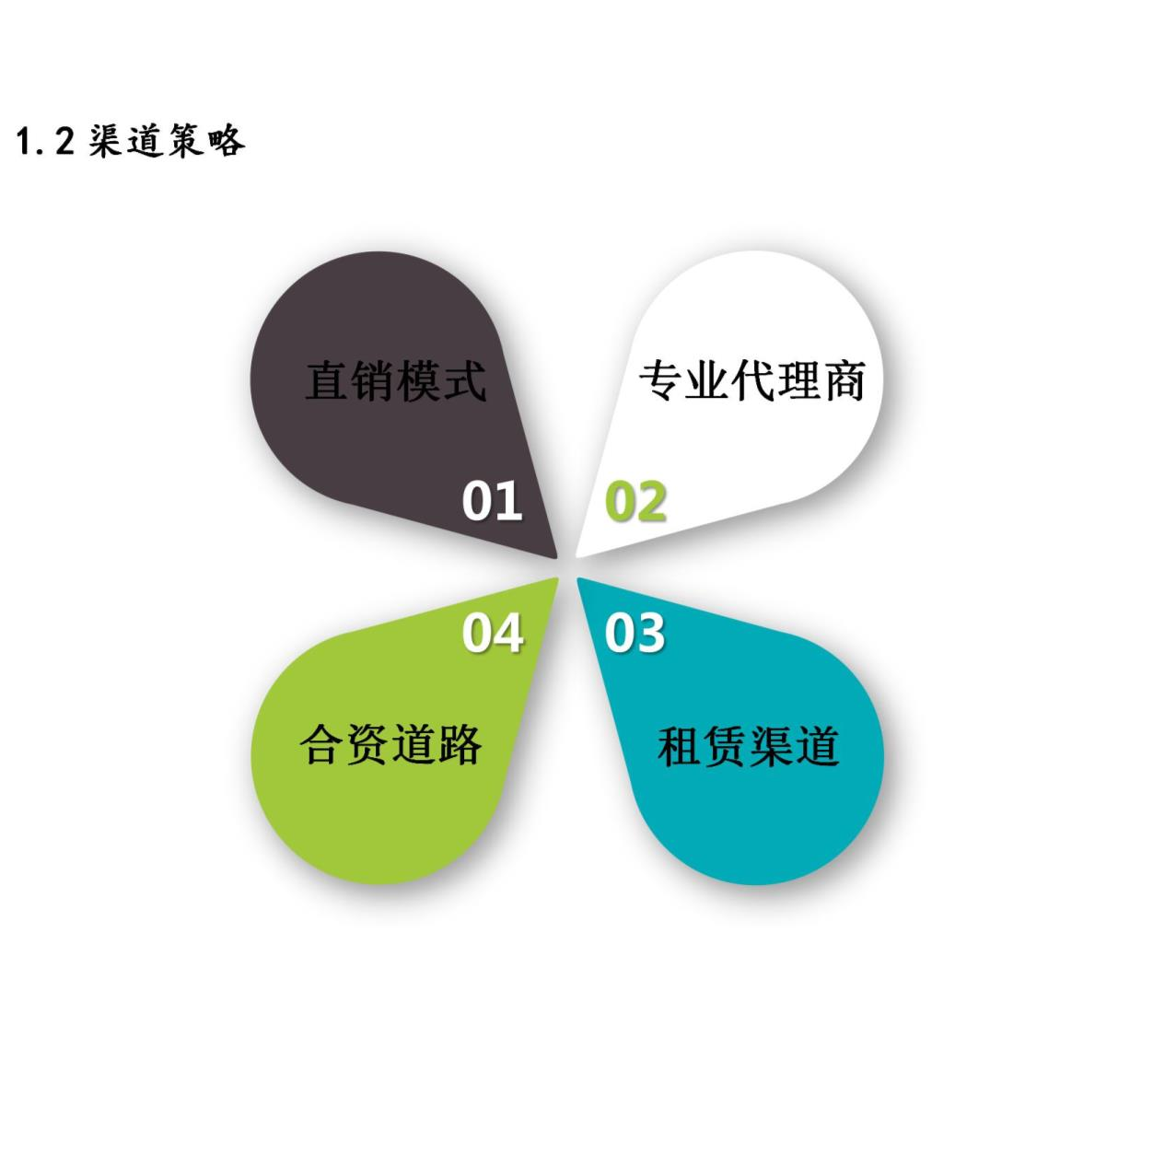

图 4.2 渠道策略

1.直销模式

由于本产品的技术性较强，推广该产品需要比较专业的知识，并且要掌握一

定的检测技术和 LONGVIEW 图像识别+物联网的仪器仪表智能大数据解决方案方

面的知识。前期也就是产品的前两年，采取得是直销模式，由公司自己的团队直

接和车辆厂、化工厂等企业对接。初步构思是营销人员陪同技术人员一同推广。

因为推广对专业知识有门槛要求，因此需要多公司市场推广人员进行产品培训，

培训考试合格方才可以去市场，经过和技术人员分析知识难度，确定培训周期为

一个月，一个月后考试合格才可以正式上岗。这种渠道模式只适合前期市场推广

规模不大，由我们自己团队推广的时候，我们产品的首要客户是车辆厂、化工厂

等相关部门，该市场并非一般的消费者市场，而是组织市场，一般是采取统一采

购的方式，而且高技术产品更适用面对面销售，让客户可以更好地掌握产品的属

性、特点和使用方法，有利于双向沟通，但不足之处在于人力有限，分销强度大。

2.专业代理商

在产品的后期，也就是两年之后，本公司的市场已经足够大，这个时候我们

会开始培育自己的代理商，使代理商必须对产品有足够的了解。这些代理商不是

由公司发放工资，而是根据销售数量，给予不用的梯度的奖励，以激励代理商。

公司对原有的销售薄弱的地区，要帮助当地代理商展开销售工作，对不合格的代

理商，公司要迅速寻找新的代理商。公司需要通过扩大现有代理商的代理网络，

来提高他们的销售能力，以实现渠道网络的健全和发展。同时通过公司的业务人

- 31 -

员与代理商下游成员的接触，实现企业对整个渠道的控制和管理。但是该模式也

存在缺点，培养具有专业知识的代理商是会增加销售人员支出的费用，会增加成

本。

3.合资道路

与各种类仪表供应商合作，促成仪表和我们产品的捆绑式销售或者代销，利

用合作企业的客户群，在初期以性价比高服务好的营销模式，提高销量，从而提

高知名度，积累一定的客户群。从而提高市场对本公司产品的认知度和接受度。

直接的卖货渠道，目标指向“谋近利”，合资则是品牌构建渠道，目标是“图远

名”。

4.租赁渠道

对于一些贫困地区或者资金缺乏的公司或企业，本公司提供租赁服务，有融

资租赁模式和经营租赁模式等，客户可以租用产品来使利润增长，同时也提高了

客户的用户体验和公司产品品牌知名度。

4.1.3 促销策略

1.产品促销

本产品使用图像视觉识别技术代替人工读数的方法，可以将整个工厂或者一

条流水线的仪表进行智能互联，通过仪表识别采集数据大大提高了作业速度，

“LONGVIEW”着重在感知层提供仪表的方便、快捷、稳定、可靠的数据采集，在

应用层提供海量数据的安全、可视化分析呈现，相比较于传统仪表，数据采集监

控更加方便，实现无人值守。相比较于传统物联网，数据采集更丰富，数据处理

能力更强大，节省了大量的人力物力，给客户带来了巨大的便利。但考虑到客户

群不会因为广告宣传等措施而盲目使用此类产品，他们更相信自己的亲身体验，

因此，前期我们将在首要目标市场--车辆厂、化工厂，采用先使用后购买的体验

营销方式打开市场，通过车辆厂、化工厂等相关部门的试用，产生良好的口碑效

应，并由此扩大销售。在中期采用的是品牌推广的方式。“酒香也怕巷子深”，

适当的广告投放也是很有必要的。因此我们的产品促销主要分为线上促销和线下

促销同时进行。

后期随着竞争愈发激烈，仪表的愈加智能化，营销模式的重点逐渐转入云平

台共享新型营销，即由销售仪表识别设备转型为销售服务，给客户提供不同的网

络平台，客户可购买一定数量的云服务。客户注册账号后可以登陆网页对设备进

行远程监控，我们按使用时间或者按照数据流量进行收费。

- 32 -

线上促销 线下促销

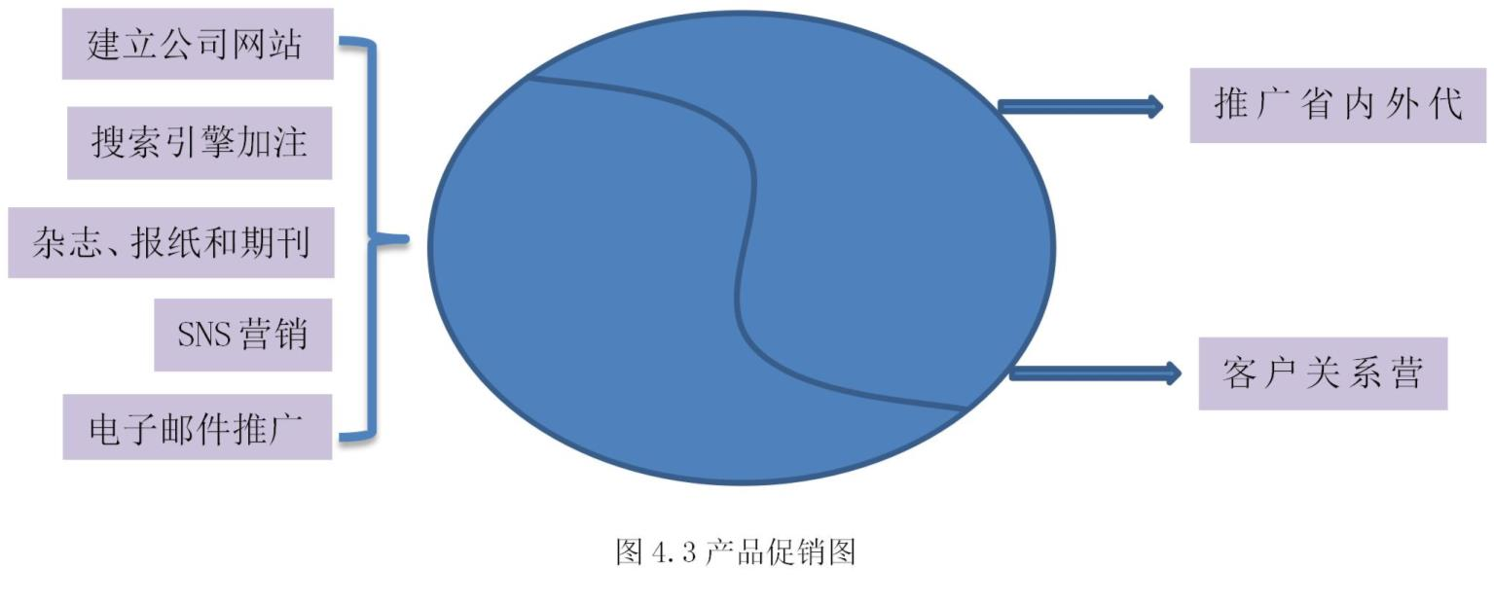

（1）线上促销

①建立公司网站：网站建立后，迅速通过广告等渠道增加本公司网站的访问

量，扩大 LONGVIEW 图像识别+物联网的仪器仪表智能大数据解决方案的知名度，

把产品性能和特点介绍给目标市场。寻找公司网站的访问者，一切从访问者出发，

致力于将每个访问者变成客户。我们利用自己的网站建立 O2O 的电子商务营销渠

道和销售机制。

②搜索引擎加注：统计表明，50%以上的自发访问量来自于搜索引擎，有效

加注搜索引擎是注意力推广的必备手段之一。向搜狐、新浪、百度等知名的搜索

引擎和目录网站提交我们的网站，网站通过所提交的关键词能够出现在搜索结果

列表里。当客户在网页上搜索“仪表”“智能”“数据采集”“大数据分析”等

相关关键词时，网页自动推送我们公司网页及我们的产品。加注搜索引擎事先要

选好引擎和注意措辞，事后也要定期跟踪加注效果，并做出合理的修正或补充。

③杂志、报纸和期刊：LONGVIEW 图像识别+物联网的仪器仪表智能大数据解

决方案在国内比较新颖，并且实用性高，能够保证用户所在企业或公司在仪表这

块安全高效运营。在广告投放方面我们选择一些仪表智能行业专业的杂志和报

纸，比如投放在《中国仪器仪表》《仪表技术》等知名杂志上；同时由我们公司

的人写一些关于该产品的专业学术论文发表在国内外仪表领域比较知名的期刊

上，起到宣传产品的作业，也使得客户群了解到我们的产品，对产品更加信服。

④SNS 营销：在国内的天涯社区、新浪论坛、猫扑论坛、搜狐论坛等平台上

发布软文，加大宣传，利用关系营销，与各大与仪器主题有关百度贴吧管理员积

极合作，在其广告位发布本产品信息。

⑤电子邮件推广：电子邮件是—种用电子手段提供信息交换的通信方式，是

互联网应用最广的服务。电子邮件分为广告邮件和电子杂志两种，前者通过广泛

发布邮件信息获得第一注意力；后者通过用户许可，获得定期、定向宣传效果。

定期给网站注册者、客户发送电子邮件通讯，通讯中提供行业新闻、我们产品的

- 33 -

功能及特点结合时事新闻，并链接回公司网站。每月制作电子杂志并同时放到各



类电子杂志网站让网友免费下载阅读。

（2）线下促销

①推广省内外代理：我们在国内各省寻找一个总代理，由该代理人负责所在

地区的宣传、销售、售后服务等工作。其代理人的工资与销售直接挂钩，总代理

人可以自主选择是否发展线下，但须报备本公司并经同意方可行动，并对本产品

签写保密协议。同时 可以与各省的仪表厂等企业联系，争取合作，促成机械式

仪表和我们产品的捆绑式销售或者代销。

②客户关系营销：市场推广人员在铁路局、车辆厂、化工厂等企业进行地面

推广，并将我们的产品提供给他们使用，让客户认同我们产品的功能及价值。

2.客户沟通

采用宣传、培训和交流的手段，使现实和潜在用户对产品的特性与使用范围

有初步认知，做好售前服务。建立完善的销售网络，如电话订货、网上电子商务

等，做好售中服务。建立信息交流反馈渠道，做好产品的质量、服务的反馈信息

处理，根据客户需要不断改进产品；设立面对全国范围的免费服务热线电话维系

客户合作联系，固定长期业务关系，最大程度满足客户需要，做好售后服务。

4.1.4 营销实施方案

提高知名度

合理利用不同的推广平台

明确营销推广方向

利用通用账号系统

设立实体体验店整合现有生产线

图 4.4 营销实施方案图

前期整合现有产品线，对市场进行调研，并根据不同的消费人群将我们产品

化为不同等级的子产品，明确产品认知、研发、营销和服务，提高产品开发的效

益。接着明确营销推广方向，形成以一套 LONGVIEW 图像识别+物联网的仪器仪表

智能大数据解决方案为主产品，以单个结点为子产品的框架，主产品主打“智能”，

突出整体的品质保证，子产品主要“便捷”，突出针对性。下一步设立实体体验

店，以单个结点为主，贴近客户，消除神秘感，树立品牌意识，并吸引人气，提

升用户体验，进而产生品牌边际溢价。之后合理利用不同的推广平台在各大知名

网站持续投放各类推广广告，针对不同平台，采用不同频率的广告，提高品牌认

- 34 -

知度，让广大群众了解我们的产品。并合理利用论坛，在各大知名论坛及网站吸



引人气，推广我们的额产品，并通过客户反馈情况发现我们产品的问题，进而反

馈到公司，我们再根据反馈解决问题、吸收建议，建立良好的口碑。最后再利用

通用账号系统，建立产品服务生态，让各子服务联系更紧密，提高产品的溢出价

值。产品围绕“品牌、服务、文化、体验、开放、知名度”采取有效措施，形成

水波纹效应，提升品牌价值，从而提高知名度。

后期营销模式的重点逐渐由销售仪表识别设备转型为销售服务，即公司通过

创建一个“仪表数据云平台”，给客户提供不同的网络平台，客户注册账号后可

以登陆网页对设备进行远程监控，我们按使用时间或者按照数据流量进行收费。

为企业用户提供的应用运行时平台软件，帮助企业用户对仪表数据进行统一实时

监控，从而全面及时掌握仪表系统的状态，从而节省硬件资源、降低能耗。

4.2 产品策略

产品策略主要采取的是三步走策略，产品初期的教育市场；产品中期的拓展

市场；产品后期的产品优化，更新换代，形成新的产品周期。本产品的核心产品

是高效、方便、快捷、安全的 LONGVIEW 图像识别+物联网的仪器仪表智能大数据

解决方案。有形产品是可实现联网联动的仪表数据采集结点，无形服务是终身服

务，五年免费维修并且定期会帮客户进行产品检测，以此来及时有效地发现问题

并且解决问题，除此之外还包括产品知识和操作的培训。

产品中期

产品初期 产品后期

教育市场 拓展市场 产品优化

图 4.5 三步走策略

4.2.1 优化产品升级

要想产品能够经久不衰，适应现在产品更替的节奏，就必须使产品适应当前

快速发展的形式，据访谈专家可知本产品的更新换代周期是十年，因此在此期间，

采用“延伸发展”模式，需要研发团队将产品进行优化和升级，把产品做强，以

供能够保持住市场份额，使得本公司的产品能一直处于仪表智能化读数的领先地

位。后期我们的产品将会从外型、体积、识别精度、识别对象等多个角度进行改

- 35 -

造升级，在外型和体积上做到精简、精装，提高产品抗压性、抗高温等多种性能，

延长产品使用寿命；在识别精度上做进一步提升，将误差逐步减为 0；在识别对

象上做到对市场上存在的各类型号、各种仪表的识别记录与检测。

4.2.2 产品多元化

在公司初期主要的有形产品就是仪表数据采集结点，后期当逐步向铁路局等

公司推广，形成口碑效应时，这个时候再推出其他的智能产品，同时可以开始提

供行业内仪表智能化读数的有偿咨询服务。因为这个时候，当产品已经被大众接

受后，也就是技术和能力也被消费者所认可，这个时候提供仪表智能化读数相关

的技术服务就更容易了。

4.2.3 产品试用与租赁

1.产品试用

在公司成立初期，由于很多企业对于产品不是很了解，本公司主要是以体验

式营销为主，以南昌铁路局为销售对象，原因是我校与南昌铁路局有合作，因此

推广起来相对来说会比较容易。然后我们再以南昌铁路局为中心，进行周边辐射，

这样就可以逐步实现口碑效应传播。而体验的产品根据我们自身资金和前期所推

广的市场预测，20 个结点和一套软件作为体验机。

2.产品租赁服务

（1）结点、软件一体化租赁方式

对于铁路局、化工厂等经济实力相对比较雄厚的，采取先试用再购买的方式

是比较合理的，而且其属于组织市场，统一采购，因此容易批量销售，销售金额

会比较可观。但是对于部分贫困地区或者资金缺乏的公司或企业，由于流转资金

有限，有些则无法进行直接购买，因此我们采取租赁的方式。具体的租赁方式是

以一年为租期，按照之前的定价方式为每个结点售价 200 元，管理软件的售价为

15000 元，而当客户对结点的需求量达到 80 个时，我们免费赠送管理软件。由

于货币的时间价值的存在，而产品是存在折旧的，因此可以认为成本可以平均地

分摊到每年里。因此，每年的租赁资金为（结点总金额+15000 管理软件）除以

使用寿命，若租赁的结点超过 20，则不收管理软件费。

（2）云平台共享新型租赁方式

对于结点需求量较少的客户，可以采用云平台共享新型租赁方式，客户不需

要额外付费租赁软件的费用，并且本云平台共享新型租赁方式有多种，客户可以

根据自己的实际情况来选择最优惠的租赁方式。

- 36 -

一、按包月租赁。根据客户所需结点数量，每月每个结点的数据监控租赁费

为 100 元，当客户一次性付费 200 元，可提供一个租赁结点，依次累加。客户可

在套餐规定时期内对仪表数据进行实时查询，请求查询次数不限。当套餐期限已

到时，客户可选择续费或终止使用，当终止使用服务时，公司将对结点进行回收

并对客户访问仪表数据的平台进行端口关闭此方式适用于需实时监控仪表数据

的客户。

二、按请求访问数据次数租赁。每次请求访问一个结点的数据，收费 0.5

元租赁费，当每买满 500 元套餐时，则提供一个租赁结点，依次累加。当套餐用

完时，可选择续费或终止使用，当终止使用服务时，公司将对结点进行回收并对

客户访问仪表数据的平台进行端口关闭。此方式适用于不需实时监控仪表数据、

而只需定期对仪表数据进行记录或查询的客户。

4.2.4 售后技术服务

公司保障足够的售后维修人员，定期与客户取得联系，得到客户体验，并

通过互联网实时获取产品的工作情况，在出现质量问题的时候及时派出维修人员

进行维修。由于当公司发展到一定程度时，客户群体分布分散，应针对这些客户

建立数据库，给予他们提供免费维修及系统更新的服务，同时给优质客户提供试

用新产品的服务。以下为公司的产品售后服务：

1.为顾客提供产品使用维护说明书，根据合同规定提供维修设备附件及工

具。

2.为用户培训操作、维护人员，介绍产品性能及使用维护知识，使其掌握正

确使用的操作方法。

3.对产品在质量保质期内为用户提供三包服务。

4.对用户在超期及使用不当造成的非正常损坏，提供有偿服务。

5.建立质量信息收集，反馈渠道，及时掌握产品使用过程中的质量状况。

本公司特对维护做出承诺，首先做到定期维护：我公司每年定期将对销售至

顾客产品进行全面的检修和维护，现场解决系统运行中出现的各种问题，保证系

统全年正常运行；其次公司提供故障处理及紧急服务：在接到客户的故障通知后

24 小时内我公司的技术人员将到达现场进行故障处理，如遇紧急故障则将于 12

小时内赶到现场进行紧急故障处理。再者我们公司设有固定的备件库，能保障及

时供货，避免客户的产品出现个别结点故障而影响整个系统的工作效率。

- 37 -

第五章 公司发展战略

5.1 公司愿景与使命

5.1.1 公司愿景

在仪表数据采集和数据处理行业打造民族品牌，领先国内，面向世界。

云视窗智能科技有限公司致力于对于仪表数据采集系统和大数据处理系统的研发，通过生产及研发仪表数据采集系统和大数据处理系统来解决铁路局以及各种工厂现存的数据采集设备效率低、自动化程度低，数据存储、处理复杂等问 题，能够让各大铁路局在得到精准数据的同时大大提高工作效率。在未来的发展 道路中，我公司要逐步深入各类公司及企业，研发各类智能化设备，不再以单一产品面向市场。本公司致力于研发更为高端的设备，并且通过对公司产品的研发升级，将产品国际化，把“中国智造”推向世界，要让国内外各个铁路局都能享 受到更加智能化、便捷化的仪表数据采集和大数据处理分析服务。

5.1.2 公司使命

为中国智能化发展而努力创新，向社会提供优质人工智能化仪表产品和平台服务，服务社会，发展自己。

5.2 公司发展目标

由于我公司该产品在南昌车辆段以及福州东车辆段都已经开始使用并产生了良好的反响，其次该产品目前在国内市场处于空白阶段。所以经过现有公司员 工的讨论以及与市场营销专家的交流，经过全面的分析和比较最终确定公司的初期工作主要是：建立生产、办公基地，完成生产线的设计、安装与调试，通过产 品的测试与认证，并进行试运营，打开市场，开拓销售渠道，提升品牌形象并且进一步与一些单位建立销售伙伴关系。

5.2.1 前期(1-2 年)

前期采用逐点渗透的方式，主要开发有需求的相关铁路局的市场。利用媒介 宣传和公关活动对铁路局等消费者进行概念渗透。主要让产品概念得到部分消费者认可，为进入消费者市场做准备，并在上市前取得国家质量检验部门相关的产 品认证资质。

第一年:

产品导入市场，提高产品知晓度，让各大铁路局逐渐接受智能仪表

数据采集系统的概念

让产品逐步进入南昌以及周边铁路局 重点研究开发相关仪表数据采集产品 申请国家相关部门的认证

第二年：

- 38 -

建立完善的公司内部管理机制

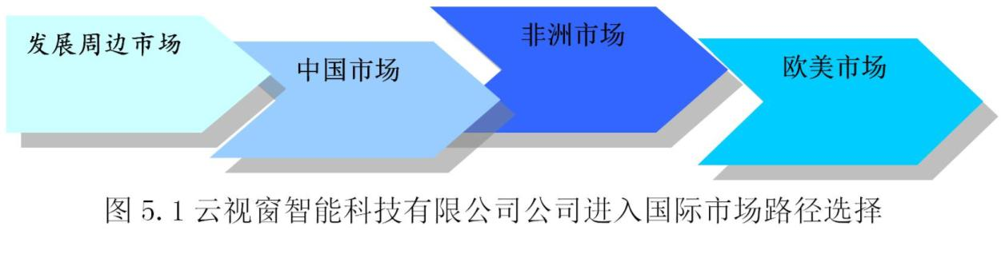

扩大产品在消费者中的影响，树立品牌形象 逐步建立健全的销售网络

市场逐渐向全国其他大中城市扩张

拓展新市场,主定位全国各大城市，东部地区向中小铁路局覆盖

5.2.2 中期(3-5 年) ：

加强知识产权保护，构建专利池或专利技术平台，让专利转化为技术标准，维护市场秩序。公司占有主导的智能仪表数据采集产品市场；传播品牌优势，并 开发新产品；进行产品用途的多领域开发。 第三、四年：

产品基本成熟,重点完善型号

进一步完善生产和销售网络；市场逐步向全国其他中小公司企业发

展,保持每年开拓一定数量的新市场

市场占有率达到 50%--75%

发起并参与制定智能仪表数据采集系统的行业技术标准 树立公司专业化形象

5.2.3 长期(5－8 年)：

公司维持同类产品的领先地位，开发相关产品并拓展市场。逐渐形成品牌优

势，进行技术多元化发展。

第五年－第八年：

产品技术相关多元化

相关技术产品进入产业市场 参与完善产品行业技术标准 完成全国渠道构建，为新产品推广打下基础 逐步进入国际市场

公司采用多元化战略，利用公司在仪表数据采集方面的技术优势，开发相关 产品，实现产品多元化，扩展市场空间，扩大市场占有率，成为仪表数据采集和数据处理平台领域的领先者。

纵向延伸：立足铁路领域，进一步完善数据采集系统性能；开发新型数据采

集仪器。

横向延伸：在智能仪表数据采集系统的基础上对外进行延伸，研发出与仪表

数据采集相关的设备。

- 39 -

图 5.2 多元化战略 5.3 公司定位

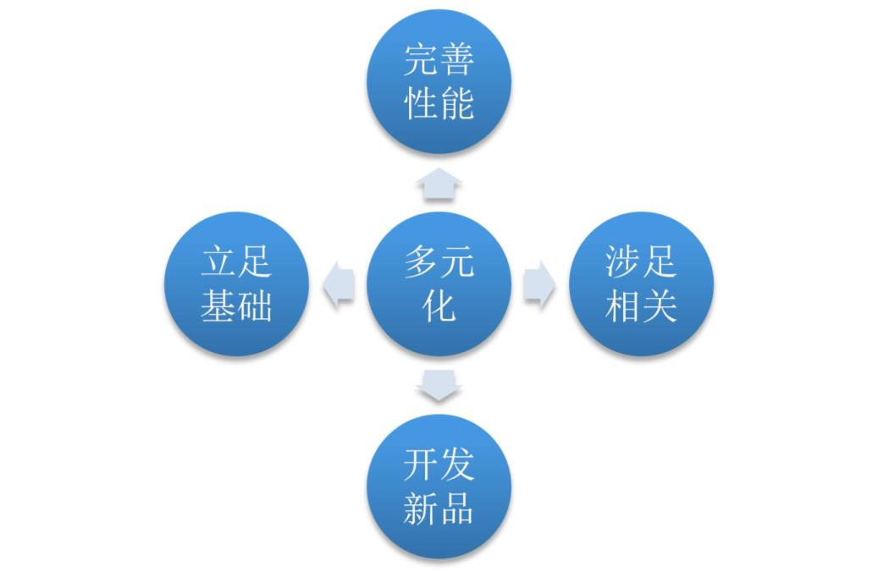

用 2-4 年时间成为江西乃至华东地区最为专业的智能仪表数据采集系统研

发公司。

云视窗智能科技有限公司是一个专注于研发和制造智能仪表数据采集和数据处理分析平台的服务型创新企业。本公司以生产智能视觉仪表数据采集系统系 列产品为主，拥有相关数据采集制备的专利技术，以顾客满意为核心，技术创新 为灵魂，不断开拓高科技、高质量、高性能产品，为人类铁路发展走向智能化提 供服务。

5.4 公司战略

5.4.1 人力资源战略

根据公司的战略目标，人力资源管理制度涵盖人力资源招聘、任用、管理、 薪酬、考核、培训、辞退等多个环节。建立与完善人力资源管理制度以保证公司内部形成一致性。围绕公司核心资源、能力、业务，以规范人力资源管理体系、 整合组织流程、建立素质模型、优化薪酬激励、积蓄人力资本、构建企业文化为目标，通过人力资源的最大化发展，有力地推动公司向现代化新型企业发展。

- 40 -

图 5.3 云视窗智能科技有限公司公司人力组成

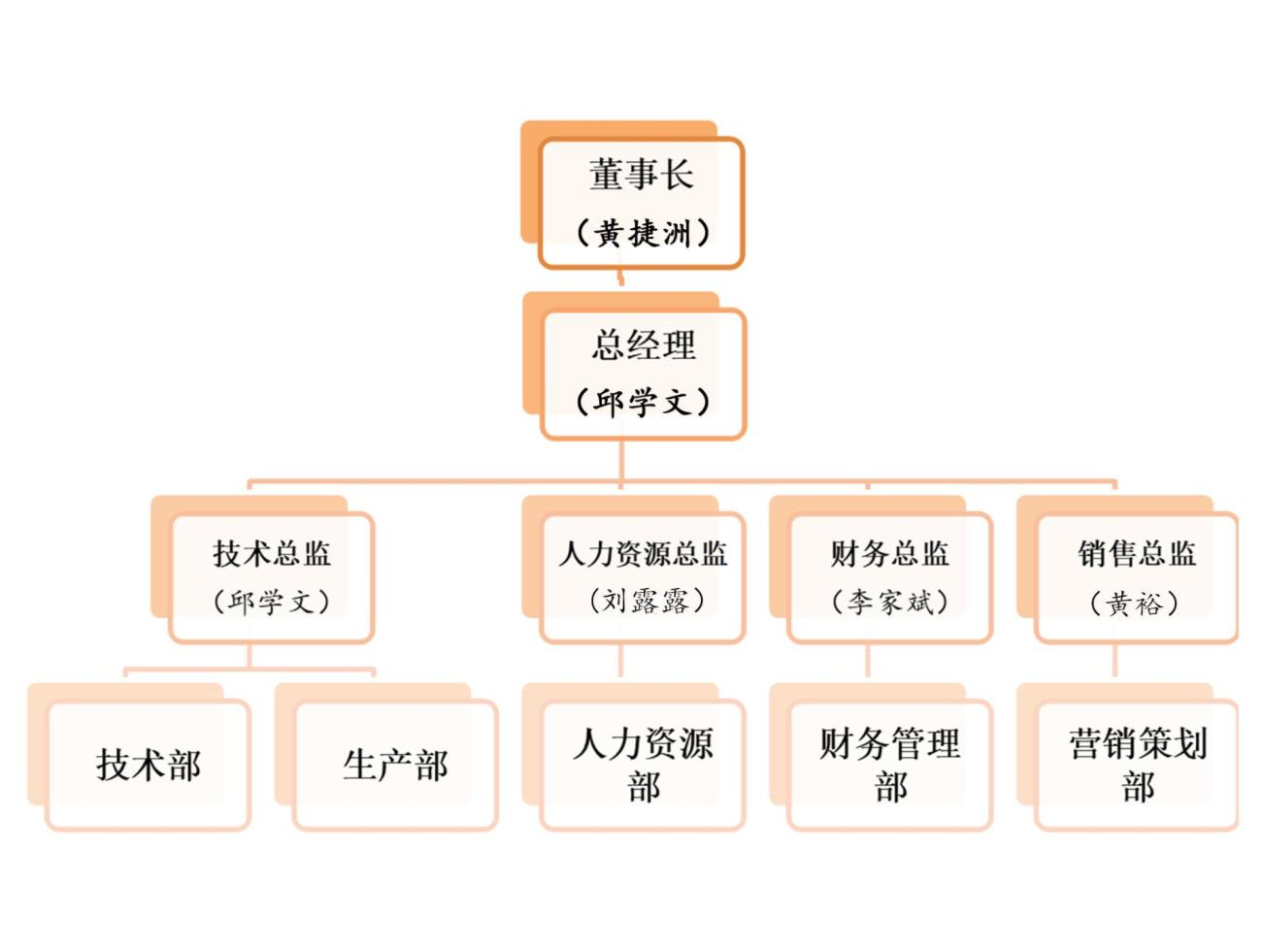

前期，公司规模较小，采用直线式职能式的组织结构，易明确责任，理清关 系；决策执行速度快；要求相应的管理人员具有过硬的专业知识和优秀的领导、管理能力。

公司的组织形式并非一成不变，随着生产规模的扩大，公司组织形式将会随

具体情况而做出相应调整。

拓展和完善招聘渠道主要以校园招聘为主，社会招聘为辅，对人员进行优化，使人员配置更加合理。生产与研发人员占到公司总人员的 50%，财务人员占到总 人 员的 10%，销售人员占到总人员的 20%，人力资源人员占到 10%，采购人员占到总人员的 10%。并且每年要通过一定的福利和奖金来减少人员了流动率，每 年人员的 流动率不超过 5%。

- 41 -

目前公司的专业管理人才包括营销类管理人才、人力资源类管理人才、财务

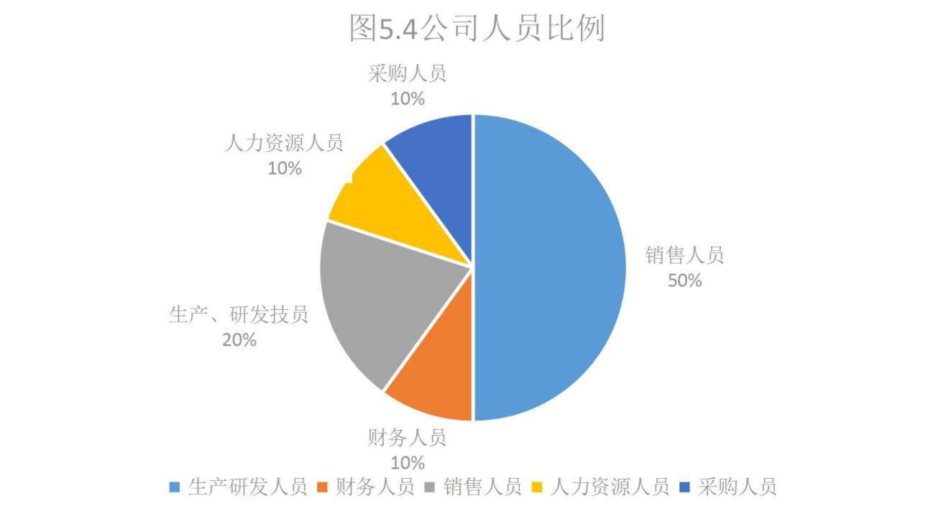

类管理人才、业务类管理人才。营销人才的引进可以采取两种方式：一是从各大高校招聘有潜力的应届毕业生，因为应届毕业生刚出校门，思维活跃，能带来好 的想法。企业通过自己培养人才，可以提高员工的忠诚度；二是从竞争对手处猎 头引进专业的高级营销管理人才，同时还可以深度了解竞争对手的战略经营情况 三是通过社会招聘的方式。作为企业必须要承担一些人才成长储备的成本，才能 以备企业将来发展需要。

其次要不断加大营销队伍建设，做好营销人员的培训与开发，从企业文化、

专业知识、市场行情、情商智商等多方位、多渠道、多形式进行培训与开发，并

为营销人员设立阶段性成长目标，帮助其快速成长为专业的、训练有素的营销专

才，为企业储备一批、沉淀一批专业的营销人才做准备。

5.4.2 研发生产战略

本公司生产和研发人员占公司全部员工的 50%，所以本公司会通过优化老产 品功能、外观、操作方式等来稳固公司的基础。然后通过研发新产品来扩大公司生产线，让公司扩大销售领域，逐步进入相关行业市场。

公司将投入充足的资金用于技术研发和工艺的改进，并且会设立专项奖金，

用来奖励在公司生产、研发、创新反面做出突出贡献的团体或个人。

- 42 -

图 5.5 资金流动计划

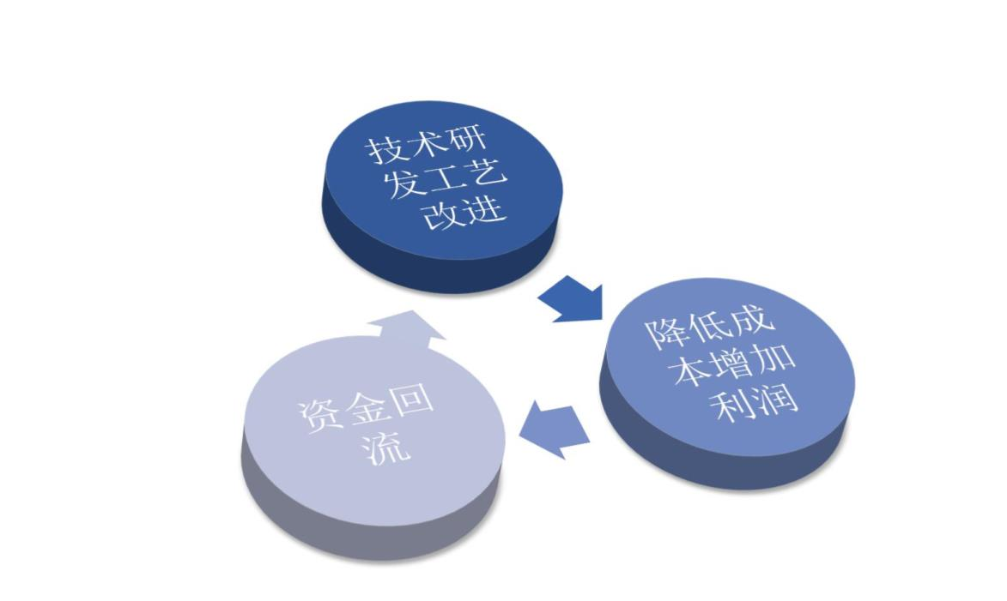

5.4.3 产品服务战略

随着信息与技术的发展，激烈的竞争和竞争力的普遍的整体的提升，在这些

传统的差异化途径方面，企业在产品（品质、功能、风格等等），价格等等营销

要素上已经越来越难以与竞争对手拉开距离，形成差异。由于无差异化市场的逐

步形成，当其他方面的竞争因素在顾客严重变得越来越无差异时，由顾客服务形 成的差异化已成为非常有效的竞争武器。再由顾客服务所形成的差异化与人员、形象方面的差异化具有密不可分的联系。

因此本公司以“用户满意”为宗旨，在产品服务方面力求与其他公司形成产

品差异化，服务差异化，人员差异化以及形象差异化。

在产品方面主要追求在产品特色、性能、一致性、耐用性、可靠性、可维修

性、风格以及设计方面与其他公司形成差异。

在服务方面主要做到在送货、安装 、用户培训、咨询服务以及维修等方面

形成差异。

在人员方面主要让服务人员的能力、礼貌、可靠性、可信任性、责任性以及沟通能力等得到保证，以优质的人员配置与其他公司形成差异。

在形象方面我公司主要应有精致的公司标志、良好的的媒体宣传以及活跃服

务气氛。

- 43 -

图 5.6 差异化服务方向

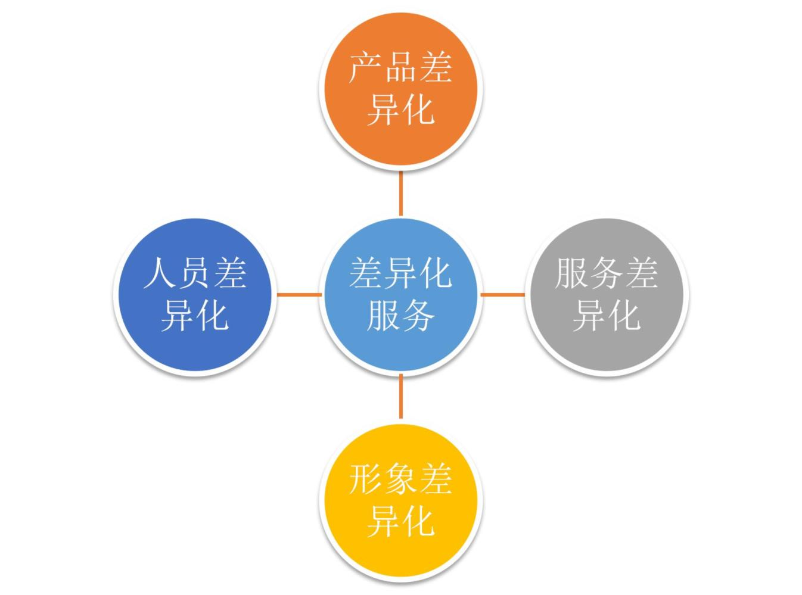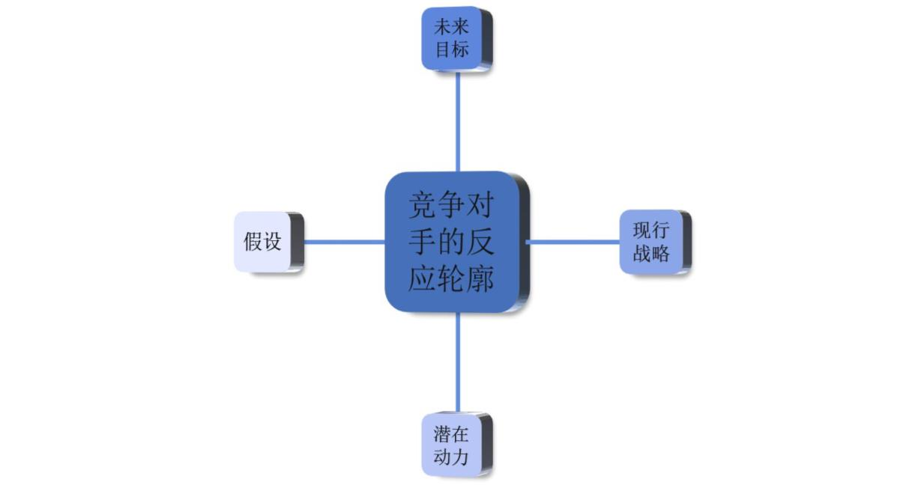

5.4.4 企业竞争战略

由于本公司的该产品在目前市场上仅存在少许类似产品，所以目前暂未出现竞争对手，但我公司将对潜在的竞争对手作出分析并作出相应措施。

图 5.7 分析竞争对手的基本框架

- 44 -

未来目标：我们竞争对手分析的第一项内容是，判断竞争对手的未来目标、

目标的实现程度以及它们如何根据这些目标来衡量自己的。我们将由此判断竞争对手对目前的地位和财务成果是否满意，并由此判断该竞争对手改变战略的可能性。

假设： 在这项内容中包括竞争对手对自己地位的假设，竞争对手对行业 发展趋势以及行业内其他企业的假设。

现行战略：在此项内容中我们主要在三个角度进行分析

从战略层次的角度分析竞争对手企业总体战略、经营单位战

略和职能部门战略的关系，从中寻找薄弱环节，以打败竞争

对手。

分析竞争对手执行现行战略的进展情况，把握住能够影响战

略实施的关键因素。

分析现行战略对行业未来发展的重大影响。 潜在能力：竞争对手的潜在能力将会决定其发起战略行动或对战略行动作出 反应的能力，以及应对外部宏观环境及行业内发生意外事件的能

力。我们将对竞争对手在核心潜力；增长能力；迅速反应的能力；

适应变化的能力以及持久能力五方面进行分析。

通过以上分析后，我们对于潜在竞争者将会主要采取以下战略：

A. 成本领先型战略：改进设计、材料节约、人工费用降低以及生产创新

B. 差异化战略：产品差异化、服务差异化、人事差异化以及形象差异化

C. 集中化战略：企业集中使用资源，以快于过去的增长速度来增加某种产

品的销售额和市场占有率

5.4.5 企业合作战略

由于我们产品的特殊性，我们也会选择性的和一些知名仪表生产商、科研院 所、政府部门以及上下游企业等进行合作，结成战略联盟，实现组织间的信息、资源共享；优化资源配置，节省成本费用；扩大经营规模，更好的获取规模经济 效益等的目的，从而使合作企业实现各自的“低成本”和“专业化”的发展战略。

- 45 -

第六章 投资与财务概况



6.1 股本结构与规模

主要假设：公司注册资本 500 万元。股本结构和规模如下：

|  |  |  |  |  |  |
| --- | --- | --- | --- | --- | --- |
|  | 股本来源  股本规模 |  | 风险投资 |  | 云视窗智能科技有限公司  技术入股 资金入股 |

金 额 100 万 300 万 600 万

比 例 10% 90%

股本结构中，云视窗智能科技有限公司技术及资金入股总额 900 万元，占总

股本的 90%；风险投资方面，我们打算引入 2—3 家风险投资共同入股，以利于

筹资，化解风险，并为以后扩大规模做准备；另外，若有机会将引入有互联网影

响力的公司作为战略伙伴，以便迅速建立市场通道，降低经营风险。

6.2 资金来源与运用

公司初期需要外借资金 300 万元(金融机构一年期借款，利率 4.75%，以

2018 年 1 月为准)，用作流动资金。同时考虑到合理的负债比例，公司的资产负

债比为 3：8。

资金主要用于建造生产车间、公共设施和土地购置费（共 400 万元），购

买生产设备和开发软件(设备 150 万元，软件 50 万元，共 200 万元)；以及以后

各期生产中所需的直接原材料、直接人工、制造费用及其它各类期间费用等（400

万元）。

6.3 成本费用预算

成本费用表：成本报表(cost statement) 成本报表是用以反映企业生产费

用与产品成本的构成及其升降变动情况，以考核各项费用与生产成本计划执行结

果的会计报表，是会计报表体系的重要组成部分。成本报表资金耗费和产品成本

及其升降变动情况，用以考核成本计划执行结果。产品成本作为反映企业生产经

营活动情况的综合性指标，是企业经营管理水平的重要尺度。

- 46 -

公司实物产品有三类，LONG Sight Pro 机械式指针表物联网改造，具有图



像识别数据的功能可以将机械式指针表进行数字化；LONG Sight 串口数据物联

网改造，具有 RS485/232 接口，可以将串口数据转化为物联网数据，适用各种电

子仪表。LONG Sight 数显仪表物联网改造，在某些特殊情况下，对数显式设备

图像识别采集数据。

其单个产品标准成本如下表：

产品：Long sight pro 单位：元

类别 型号 数量 金额

摄像头 Ov7670 1 10

单片机 Stm32f4 1 8

外壳 产品外壳 1 5

Pcb 板 主控电路 1 5

通信模组 Sim800c 1 10

物联网卡 中国移动物联网卡 1 10

电池 3.7v 2 5

魔术贴 1 1

数据线 1 1

总计 55

产品：Long sight NB

类别 型号 数量 金额

摄像头 Ov7670 1 10

单片机 Stm32f1 1 2.5

外壳 产品外壳 1 10

Pcb 板 主控电路 1 5

通信模组 Sim800c 1 10

物联网卡 中国移动物联网卡 1 10

电池 3.7v 2 5

总计 52.5

产品：Long sight

类别 型号 数量 金额

单片机 Stm32f1 1 2.5

外壳 产品外壳 1 5

Pcb 板 主控电路 1 5

通信模组 Sim800c 1 10

物联网卡 中国移动物联网卡 1 10

电池 3.7v 2 5

总计 37.5

在基于单个产品成本的基础上，我们财务人员预计公司未来五年主要成本费用。

- 47 -

表 6—3 公司未来五年成本费用预算表（单位：万元）



年份 2018 年 2019 年 2020 年 2021 年 2022 年

直接人工 56 90 126 169 190

直接材料 74 120 153 180 220

生产成本

制造费用 26 42 54 80 97

小计 156 252 333 429 507

办公室租金 24 36 50 70 130

仓库租金 4 9 18 21 28

管理费用 办公用品 4 9 15 16 20

员工工资 40 60 90 120 160

小计 72 114 173 227 338

销售费用 20 40 60 80 96

财务费用 14.25 0 0 0 0

研发支出 20 40 60 65 70

其他间接费用 1 2 3 4 5

总计 283.25 448 629 805 1016

6.4 未来收益估算

主要假设：公司的设备、原材料供应商的信誉足够好，设备到货、安装、调

试在 2 到 3 个月内能完成，生产中能够保证产品质量；并且假设公司能在 2018

年初正式进行生产运营。公司选址在交通设施完善，投资环境较好的南昌市昌北

- 48 -

经济技术开发区，且本公司可申请为高新技术企业，在政策上能享受自获利年度



起两年内免税的税收优惠政策。

根据本公司现实各项基础、能力、潜力和业务发展的各项计划以及投资项目

可行性，经过分析研究采用正确计算方法，本着求实、稳健的原则，并遵循我国

现行法律、法规和制度，在各主要方面与财政部颁布的企业会计制度和修订过的

企业会计准则相一致。

表 6—4 投资现金流量表（单位：万元）

年份 初期 第一年 第二年 第三年 第四年 第五年

项目

固定资产 -300

投资

无形资产 -120

流动资金 -380

销售收入 300 620 1100 1600 2400

减：营业 283.25 448 629 805 1016

成本

减：税金 18 37.2 66 96 144

及附加

税前利润 0 -1.25 134.8 405 699 1240

减：税收 0 0 0 174.75 310

税后利润 0 -1.25 134.8 405 524.25 930

加：折旧 60 60 60 60 60

加：无形 24 24 24 24 24

资产摊销

净现金流 -800 82.75 218.8 489 608.25 1014

量

净现金流 -800 75.23 198.91 444.55 552.95 921.82

量现值

注：假设建设期（初期）为六个月，生产年度为一个完整的会计年度。

**1.**项目投资净现值：

净现值指未来资金流入现值与未来资金流出现值的差额。项目评估中净现值

法的基本指标。未来的资金流入与资金流出均按预计贴现率各个时期的现值系数

换算为现值后，再确定其净现值。这种预计贴现率是按企业的最低的投资收益率

来确定的.是企业投资可以接受的最低界限。

- 49 -

其公式为：NPV=Σ(CI-CO)(1+i)^(-t)



CI--现金流入，CO--现金流出，(CI-CO)--第 t 年净现金流量，i--基准折现

计算得：NPV=593.45 (万元)﹥0

银行短期借款（1 年期）利率为 4.75%。考虑到目前资金成本较低，以及资金的

机会成本和投资的风险性等因素，i 取 10%（下同），此时 NPV=593.45(万元)，

远大于零。计算期内盈利能力很好，投资方案可行。

2.内含报酬率：

所谓内含报酬率，是指能够使未来现金流入现值等于未来现金流出现值的，

或者说是使投资方案净现值为零的贴现率。根据现金流量表计算内含报酬率如

下：

故 i＝42.15%

内含报酬率达到 42.15%，远大于资金成本率 10%，主要因为本产品质量优质，价

格适宜，使得销售利润率较高，而且前 5 年内市场增长性很好。

6.5 财务报表

主要假设：1.公司选址在交通设施完善，投资环境较好的昌北经济技术开发

区，且本公司可申请为高新技术企业，在政策上能享受自获利年度起两年内免税

的税收优惠政策。

2.存货控制采用先进先出法，固定资产和机器设备估计使用寿命 5 年，期末

无残值，按直线折旧法计算；无形资产估计使用寿命 5 年，期末无残值，按年限

平均法进行摊销。

表 6—5—1 利润表 （单位：万元）

项目 第一年 第二年 第三年 第四年 第五年

|  |  |  |  |  |
| --- | --- | --- | --- | --- |
|  | 一.主营业务  收入 |  | 300 620 1100 1600 2400 | |
|  | 减： 主营业  务成本 |  | 156 252 333 429 507 |

税金及附加 18 37.2 66 96 144

|  |  |  |  |
| --- | --- | --- | --- |
|  | 二. 主营业  务利润 |  | 126 330.8 701 1075 1749 |

- 50 -

减：营业费用 41 82 123 149 171



管理费用 72 114 173 227 338

财务费用 14.25 0 0 0 0

三.利润总额 -1.25 134.8 405 699 1240

减：所得税 0 0 0 174.75 310

四.净利润 -1.25 134.8 405 524.25 930

注：1. 根据销售预测及成本费用预算表（见表 6—3）编制预测利润表

2. 税金及附加按当年销售收入的 6%估算，因为虽然本企业有高新技术，但

依然为生产型企业，税金及附加主要为营业税、消费税、城市维护建设税等。

表 6—5—2 资产负债表（单位：万元）

|  |  |  |  |  |  |  |  |  |  |  |  |  |  |  |  |  |  |  |  |
| --- | --- | --- | --- | --- | --- | --- | --- | --- | --- | --- | --- | --- | --- | --- | --- | --- | --- | --- | --- |
|  | 资产 |  | 2018  年 |  | 2019  年 |  | 2020  年 |  | 2021 年 2022 年 |  | 负债及权  益 |  | 2018  年 |  | 2019  年 |  | 2020  年 |  | 2021 年 2022 年 |

流动 流动

资产: 负债:

|  |  |  |  |  |  |  |  |  |  |  |  |
| --- | --- | --- | --- | --- | --- | --- | --- | --- | --- | --- | --- |
|  | 货币 应付  142.5 213.25 350.14 390.14 489.32  资金 帐款 | | | | | |  | 99.45 88.83 74.04 113.29 46.92 | | | |
|  | 应收 短期  60 124 220 320 480  帐款 借款 | | | | | | | |  | 0 0 0 0 0 |
| 减:坏帐准  备 | |  | 0.3 0.62 1.1 1.6 2.4 |  | 负债  合计 |

99.45 88.83 74.04 113.29 46.92

|  |  |  |  |
| --- | --- | --- | --- |
|  | 应收帐款  净额 |  | 59.7 123.38 218.9 318.4 477.6 |

存货 0 11 22 25 30

|  |  |  |  |
| --- | --- | --- | --- |
|  | 流动资产  合计 |  | 262.2 471.63 811.04 1053.54 1476.92 |

固定

资产:

- 51 -

|  |  |  |  |  |  |  |
| --- | --- | --- | --- | --- | --- | --- |
|  | 固定资产  原价 | |  | 300 300 300 300 300 | | |
| 减:累计折  旧 | | | | |  | 60 120 180 240 300 | |  | 所有者权  益: | | |
|  | 固定资产  净值 | |  | 240 180 120 60 0 | | | | | |  | 实收  资本 | | | | | |  | 500 500 500 500 500 | | | |
|  | | 无形 盈余  120 120 120 120 120  资产: 公积 | | | | | | | | | | | | | | | | |  | 0 13.48 40.5 52.43 93 |
| 减:累计摊  销 | | | | |  | 24 48 72 96 120 | |  | 未分配利  润 | | | | | |  | -1.25 121.32 364.5 471.83 837 | | | | | |
|  | 无形资产  净值 | | | |  | 96 72 48 24 0 | |  | 所有者权  益合计 | | | |  | 498.75 634.8 905 1024.25 1430 | | | | | | | | |
|  | 资产合计 598.2 723.63 979.04 1137.54 1476.92 | | | | | | |  | 负债及权  益合计 | | | | | |  | 598.2 723.63 979.04 1137.54 1476.92 | | | | | | | |

注：应收帐款为当年销售收入 20%，其中 80%当年收回，剩余 20%下年收回，坏

帐准备按当年应收帐款发生额的 0.5%计提。

6—5—3 现金流量表

项 目 第一年 第二年 第三年 第四年 第五年

一、经营活动产

生的现金流量:

销售商品、

提供劳务收到 195.75 308.75 486.89 670.75 1015.18

的现金

现 金 流 入

195.75 308.75 486.89 670.75 1015.18 小计

购买商品、

接受劳务支付 130 210 279 349 410

的现金

|  |  |  |  |
| --- | --- | --- | --- |
|  | 支 付 给 职  工的现金 |  | 40 60 90 120 160 |

支 付 的 所

0 0 0 174.75 310 得税

支 付 其 他

与经营活动有 99 178 260 336 446

关的现金

现 金 流 出

139 238 350 630.75 916 小计

|  |  |  |  |
| --- | --- | --- | --- |
|  | 经 营 活 动  产生的现金流 |  | 56.75 70.75 136.89 40 99.18 |

- 52 -

量净额



二、投资活动产

生的现金流量：

购 建 固 定

资产所支付的 300 0 0 0 0

现金

投 资 活 动

产生的现金流 -300 0 0 0 0

量净额

三、筹资活动产

生的现金流量：

吸 收 权 益

性投资所收到 400 0 0 0 0

的现金

|  |  |  |  |
| --- | --- | --- | --- |
|  | 借 款 所 收  到的现金 |  | 300 0 0 0 0 |

现 金 流 入

700 0 0 0 0 小计

偿 还

借款所支付的 300 0 0 0 0

现金

|  |  |  |  |  |  |
| --- | --- | --- | --- | --- | --- |
|  | 分 配 股 利  所支付的现金 | | |  | 0 0 0 0 0 |
|  | 偿 付 利 息  所支付的现金 |  | 14.25 0 0 0 0 | | |

现 金 流 出

314.25 0 0 0 0 小计

筹 资 活 动

产生的现金流 385.75 0 0 0 0

量净额

四、现金及现金

等价物净增加 142.5 70.75 136.89 40 99.18

额

6.6 盈利能力分析

1. 销售净利率

- 53 -

图 6—6—1 销售净利率

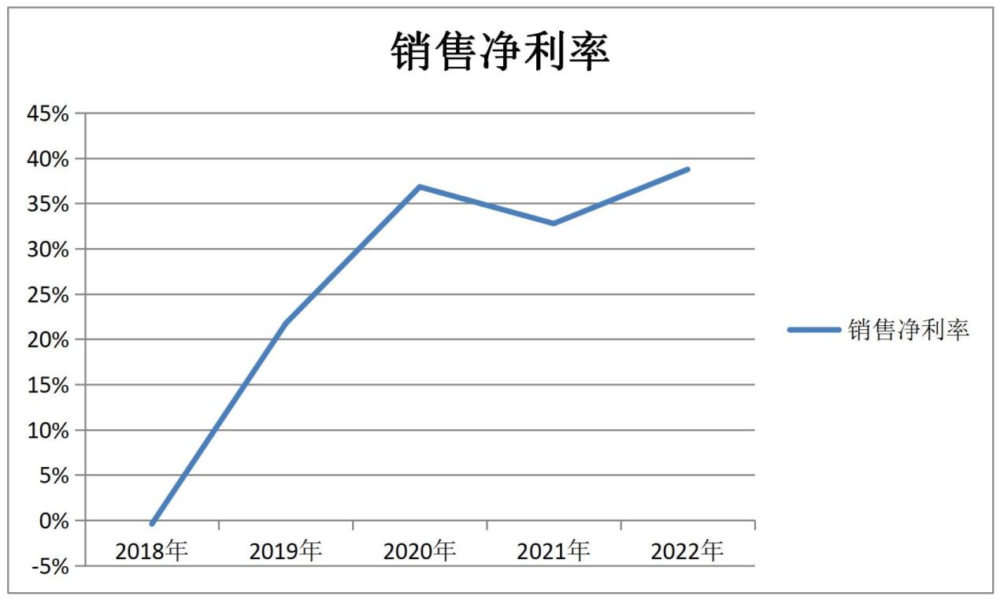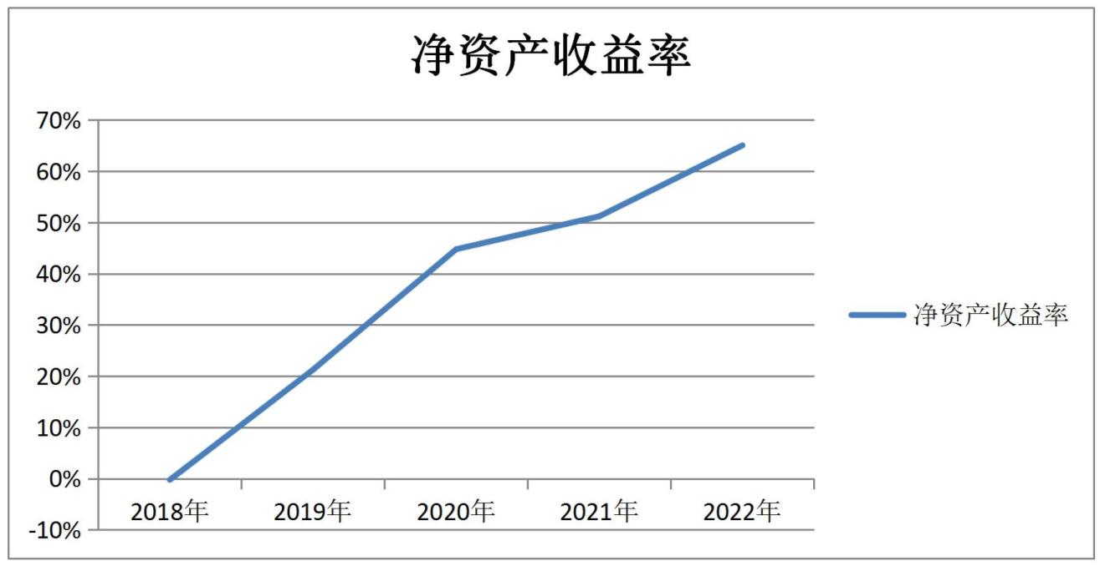

由图 6—6—1 我们可以得出公司的销售净利率 2018 年为-0.42%， 主要原

因是因为公司前期主要为了拓宽市场，推广产品， 采取低价策略和偿还了一年

期短期借款费用。 但是从 2019 年起公司抢占市场后取得了较大市场话语权，一

方面慢慢提升产品价格，另一方面通过成本控制和技术研发，削减产品总成本，

从而提高产品的利润率。鉴于以上几条，预测 2019 年至 2022 年的销售净利润率

会达到 20%到 40%。

2．净资产收益率

图 6—6—2 净资产收益率

由图 6—6—1 我们可以得出公司盈利能力逐年上升，净资产收益率总体

保持在 20%以上，在 2022 年能达到 65%。说明公司在充分利用技术优势，抢占市

- 54 -

场后，不断提高自身竞争力。同时为了保持持续的增长，本公司未来会持续保持

技术领先地位从而打造卖方市场并且着力研究新型技术，推出更多新型产品来吸

引不同行业的客户.

6.7 投资退出时间和方式

退出机制正是风险投资变现的机制，是风险资本的加速器和放大器，是为风

险投资提供必要的流动性、连续性和稳定性。没有退出机制，风险投资就难以发

展；退出机制不健全，风险投资的发展也就不迅速。因此，我们说退出策略是风

险投资运作过程的最后也是至关重要的环节，风险投资的成功与否体现在退出的

成功与否的退出机制是否有效， 风险投资能否达到最终目的的关键所在，并且

退出机制与风险投资可以相互促进，互相强化，退出机制对于风险投资健康发展

具有重要意义。

一、公开上市

公开上市是指将风险企业改组为上市公司，风险投资的股份通过资本市场第一次向公众发行，从而实现投资回收和资本增值。

利弊分析：上市公司经营透明度的不断提高使得企业自主性逐步下降；上市后的股价波动对公司的形象产生一定的影响；公开上市将耗费公司的大量精力和财力，不适合规模较小的公司采用。同时，创业者和风险投资者需要承担企业能否成功上市的风险。通常为了维护投资者的信心和维持市场的秩序，证券管理部门、证券市场都会规定创始人股权需按一定的条件并在一定的时限后才能出售，这就使得发起人的投资不可能立即收回，也就拖延了风险投资的退出时间。高科技企业作为小盘股，流动性差，其未来股价的波动较大，创业投资不能在股份上市的同时变现，无疑增加了投资风险。云视窗智能科技有限公司属于技术型产业，人员不多，属于小型的一般纳税人。但由于其财力雄厚，市场前景好，可以招揽大量股东投资，为此，公开上市有利于降低公司投资风险，但不足便是推出时间将会推迟，容易造成股价波动带来的损失。

二、 股份回购

股份回购一般包括两种回购方式：创业者回购风险投资者的股份和风险企业回购风险投资者的股份。前者是通过买股期权的形式来实现的，是在引入风险投资签订投资协议时，由创业者或风险企业给予风险投资家一项选择权，他可以在今后某一时间要求创业者或风险企业按照预先商定的形式和股票价格购买他手中的股票；后者则是通过卖股股权的形式来实现的，即是给予创业者或风险企业一项选择权，让其在今后某一时间以相同或类似的形式及股票价格购买风险投资者手中的股票。本公司市场潜力巨大，但同时初期的投资风险巨大，容易吸引投

- 55 -

资者和投资风险者的投资，刚开始接受投资者的投资以筹资，之后若是出现风险

状况，则采取购买期权的方式回购股份以取得公司的领导权力，降低风险。股份

回购对于大多数风险投资者来说，是一个备用的退出方法。当风险企业不是很成

功的时候，为了保证已投入资本的安全，便可采用此种方式退出。由于企业回购

对投资双方来说都有一定的诱惑力，所以风险企业从风险投资者手中回购股权的

方式发展得很快。在美国，从企业数目来看，风险企业回购已成为风险投资退出

的最主要的途径之一。虽然我国目前以此种方式退出的案例并不多，但是从发展

趋势看，股份回购应该是未来我国风险投资基金退出的一种现实选择。

三、 兼并与收购

兼并与收购是风险资本退出的比较常用的一种方式，是风险投资商在时机成

熟的时候，通过并购的方式将自己在风险企业中的股份卖出，从而实现风险资本

的退出。其中兼并是指由一家实力较强的公司与其他一家或几家独立的公司合并

组成的新公司，而实力较强的公司占主导地位；对于本公司而言，拥有极强的技

术性，可以拥有大量的技术入股，兼并不失为一条出路。收购则是指企业通过证

券市场购买目标公司的股份或者购买目标公司的产权从而达到控制目标公司的

行为。风险企业被兼并收购通常可以分为两种方式，即一般收购和“二期收购”。

一般收购，是指创业者和风险投资者将风险企业完全卖给另一家公司。这种方式

通常是高科技创业者不愿意接受的，因为这意味着将完全丧失独立性。不过，对

于困境中的中小高科技企业来说，卖断产权也不失为一条出路。

四、破产清算

破产清算是在风险投资不成功或风险企业成长缓慢、未来收益前景不佳的情况下所采取的一种退出方式。 虽然以清算方式退出一般会带来部分损失， 但也是明智之举的，因为投在不良企业中的资金存在一定的机会成本，与其被套牢而不能发挥作用，倒不如及时收回资金投入到下一个更有希望的项目中去。公司生产成本巨大，资金要求高，容易出现资金周转不灵活的现象，为此，风险投资不成功的情况下，破产清算能够快速的离开市场，减少损失，投入下一个市场。

- 56 -

第七章 人员与组织结构

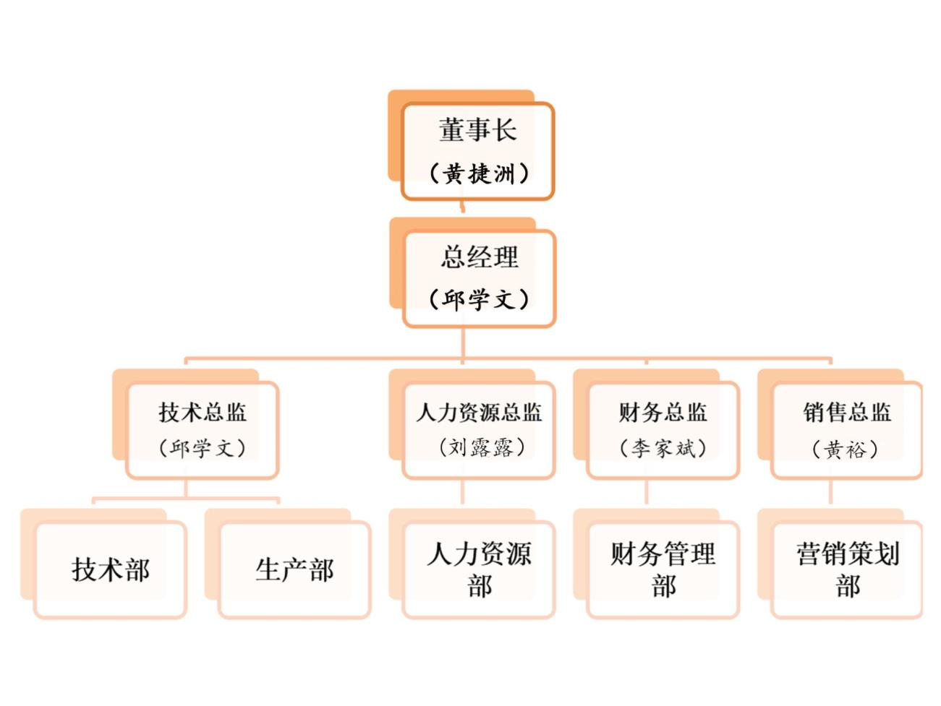

7.1 公司的组织结构

云视窗科技有限公司拟成立于 2017 年 11 月份。地址设在华东交通大学创业

孵化中心。公司自成立以来，始终坚持以人才为本、诚信立业的经营原则，荟萃

精英，将国外先进的管理方法及企业经验与国内企业的具体实际相结合，为企业

提供全方位的解决方案，帮助企业提高管理水平和生产能力，使企业在激烈的市

场竞争中始终保持竞争力，实现企业快速、稳定地发展。为方便决策与管理，公

司采用扁平化组织结构，股东下面设立董事长，董事长下面设立总经理，总经理

下面设立技术总监、人力资源总监、财务总监、销售总监等职务。其中技术总监

分管技术部和生产部两个部门，人力资源总监分管人力资源部，财务总监分管财

务管理部，销售总监分管营销策划部。具体如下：

技 术 部： 1、建立、健全企业产品技术研发管理体系及管理制度。

2、负责产品质量问题改进措施的实施和落实工作。

3、对产品不合理性进行技术革新。

4、负责对监视和测量装置的管理工作。

5、负责产品的监视和测量控制工作。

6、负责对质量管理体系过程的监视和测量。

- 57 -

7、负责对质量管理体系的日常管理工作，包括内部审核工作。

8、对新产品开发、老产品改进工作的开展有决策权。

9、对售后的产品损坏等情况，做出相应的维修、维护。

生 产 部 ：1、根据公司整体发展目标，制定年度生产计划；并根据每月销售

订单，编制月生产计划，及日作业计划，组织和管理生产，并全

面落实实施。

2、负责制定、修订生产消耗定额，对生产消耗指标及费用的控制

情况进行分析评价，进行成本核算，提出改进意见并对执行情

况进行监督、检查与考核。

3、准确掌握生产任务状况，合理安排原材料的进货、储存、使用。

保证订单生产的顺利进行，力求达到最低库存成本。

4、根据生产订单情况，合理安排包装物的定制、储存、使用。并

负责厂内布包等用品的制作、发放、使用考核。

5、负责生产现场管理，负责所辖各车间生产、安全环保、质量、

设备、消耗等事项整体规划，建立健全各车间管理运行体系、

核心业务流程。

6、配合技术开发部参加技术管理标准、生产工艺流程、新产品开

发方案审定工作，及时安排、组织试生产，不断提高公司产品

的市场竞争力;

人力资源部：1、负责建立、建全公司人力资源管理系统，确保人力资源工作按

照公司发展目标日趋科学化，规范化。贯彻落实本部岗位责任制

和工作标准，密切与营销、计划、财务、质量等部门的工作联系，

加强与有关部门的协作配合工作。

2、负责制订公司用工制度、人力资源管理制度、劳动工资制度、

人事档案管理制度、员工手册、培训大纲等规章制度、实施细

则和人力资源部工作程序，经批准后组织实施，并根据公司的

实际情况、发展战略和经营计划制定公司的人力资源计划。

3、制订和实施人力资源部年度工作目标和工作计划，按月做出预

算及工作计划。每年度根据公司的经营目标及公司的人员需求

计划审核公司的人员编制，对公司人员的档案进行统一的管理

4、定期收集公司内外人力资源资讯，建立公司人才库，保证人才

储备。

5、依据公司的人力资源需求计划，组织各种形式的招聘工作，收

- 58 -

集招聘信息，进行人员的招聘、选拔、聘用及配置。

6、负责员工薪酬方案的制定、实施和修订，并对公司薪酬情况进

行监控。

7、建立员工沟通渠道，定期收集信息，拟订并不断评估公司激励

机制、福利保障制度和劳动安全保护措施。

8、负责办理员工的各项社会保险手续及有关证件的注册、登记、

变更、年检等手续。

财务管理部：1、参与制定本公司财务制度及相应的实施细则。

2、参与本公司的工程项目可信性研究和项目评估中的财务分析工

作。

3、负责对财务工作有关的外部及政府部门，如税务局、财政局、

银行、会计事务所等联络、沟通工作。

4、负责资金管理、调度。编制月、季、年度财务情况说明分析，

向公司领导报告公司经营情况。

5、负责每月转账凭证的编制，汇总所有的记账凭证。

6、负责公司总长及所有明细分类账的记账、结账、核对，每月 10

日前完成会计报表的编制，并及时清理应收、应付款项。

7、负责银行财务管理，负责支票等有关结算凭证的购买、领用及

保管，办理银行收付业务。

8、负责编制银行收付凭证、现金收付凭证，登记银行存款及现金

日记账，月末与银行对账单和对银行存款余额，并编制余额调

节表。

9、负责公司员工工资的发放工作，现金收付工作。

营销策划部：1、负责组织搜集相关行业政策、竞争对手信息、客户信息等，分

析市场发展趋势。

2、根据公司发展战略组织制定营销战略规划。

3、负责市场调研，目标市场分析，市场营销定位的把握，根据需

要撰写调研报告。

4、营销策划活动的组织、执行、协调以及在执行过程中的监控和

调优。

5、参与产品（项目）研发，对产品（项目）设计、销售策略提出

合理性建议。

6、负责营销体系管理制度和流程的建设。

- 59 -

7.2 团队简介

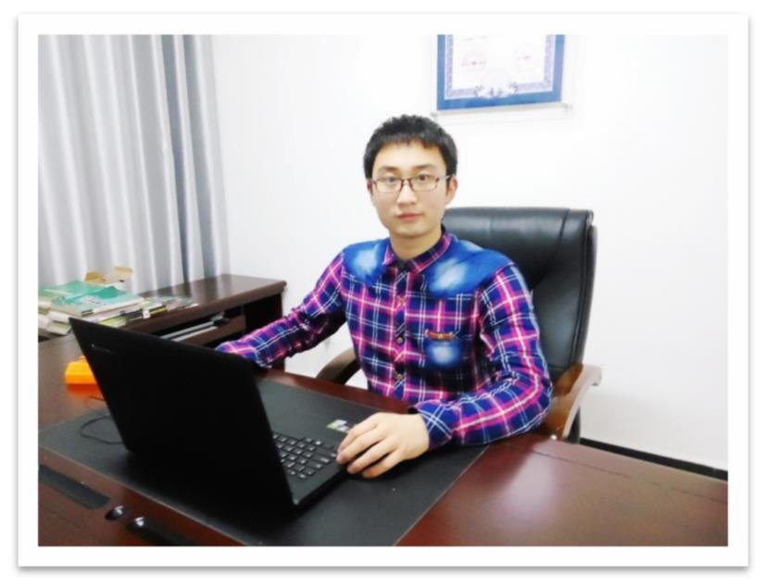

本公司以诚信、责任、创新、拼搏为企业文化精神，本着“以人为本”的原

则，在弘扬企业文化的情况下，致力成为一支一流的科创团队。我们崇尚创新、

高效、简洁的工作方式，追求品质与卓越，致力为世界的智能化改造出一份力。

以下为公司主要成员：

·黄捷洲

（华东交通大学 17 级硕士

研究生 机械工程专业）

华东交通大学列车控

制网络实验室负责人。主要 研究方向为智能机器视觉、AR 增强虚拟现实。本科和硕 士期间积极参加各类科技 创新创业比赛。2015 年“挑 战杯”科技发明 A 类江西省 特等奖、全国三等奖；参加2015 年和 2016 年在澳门理 工学院举办的泛珠三角计 算机作品大赛均获得全国 二等奖；2017 年参加 ABB 大学生创新大赛获得全国

一等奖；2017 年参加互联网+创新创业大赛获得江西省银奖。总共获得国家级奖

项 10 项，省部级奖项 15 项，参与各类横向课题企业项目 10 余项。获得发明专

利 3 项、实用新型专利 5 项。其中一项发明已成功进行成果转化。2018 年获得 第六届 ABB 大学生创新创业大赛全国一等奖、全国大学生人工智能创新大赛金奖、ICAN 国际创新创业大赛全国三等奖、“赣江新区杯”江西省第四届大创课 总决赛冠军、创青春省赛三等奖、2018 智能互联创新大赛一等奖、江西省研究生创新创业优秀成果展优秀奖。

- 60 -

·黄裕



（华东交通大学 15 级本科 交通运输专

业（卓越班））

华东交通大学列车控制网络实验室

主要成员。曾任校学生会主席，江西省

大骨班 11 期学员，校世纪英才 10 期学

员，并担任卓越班班委。在工作中，综

合能力强、工作表现突出，并多次组织

参与校内重大学生组织活动，并取得圆

满成功。在社会实践中，曾在第十五届

挑战杯江西赛区决赛志愿服务中担任组

长。在华东交通大学世纪英才学校“三

下乡”社会实践活动中担任队长，在实践

地湖北省黄梅县取得当地百姓的良好反馈，为我校与黄梅县的长期合作打下良好

基础；其次多次组织并参与团队活动，并获得华东交通大学轨道交通学院第二届

素质拓展大赛团队一等奖、华东交通大学第四届心理素质拓展大赛团队三等奖。

在学习方面，自主学习能力强，获得一等奖学金、二等奖学金，2016 年度“学

习标兵”，2017 年度“三好学生”、华东交通大学 2016 年度“优秀共青团员”

称号等称号，并考取国家计算机二级证书、英语四级证书等。在科研方面，总共

获得国家级奖项 5 项、省级奖项 7 项、校院级奖项二十余项。在江西省第四届大

学生创业公开课上获得“创业之星”的称号。作为华东交大科技园逗创智能 3D

工作室创办者之一，具有较强的专利及论文撰写能力，目前已申请受理专利两项。

获得了第十一届 iCAN 国际创新创业大赛全国二等奖、2017 年“数创杯”全国大

学生数字建模挑战赛本科组三等奖、“汇新杯”新兴科技+互联网创新大赛决赛

优胜奖、2018 全国大学生智能互联创新大赛国赛三等奖、2018 全国大学生智能

互联创新大赛华东赛区一等奖、第十一届 iCAN 国际创新创业大赛江西福建分赛

区选拔赛二等奖、2018 年创客中国江西省创新创业大赛决赛优秀奖、2018 年浩

瀚杯“创青春”江西省决赛铜奖、2016 年“轨道科技之风”DIY 呼吸灯大赛三等

奖等多项大奖。尤其获得全国大学生人工智能创新大赛金奖，并排名第一，超过

了北大、清华等名校，获十万元创业资金。

- 61 -

·李家斌

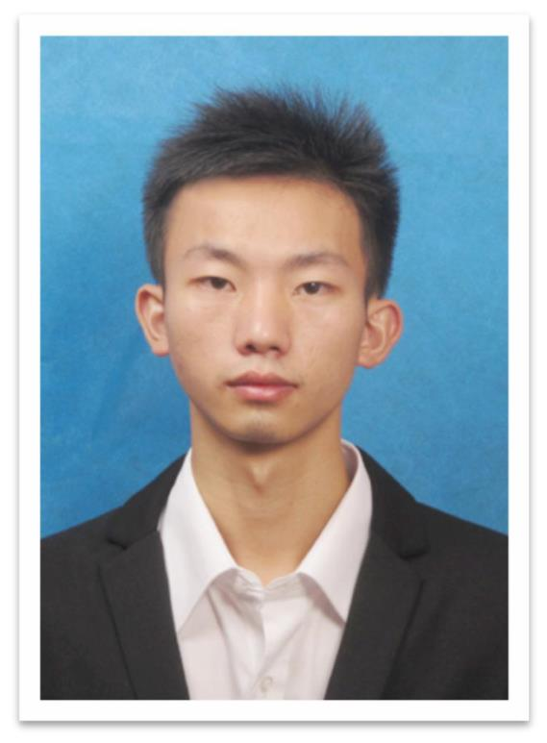

(华东交通大学 17 级硕士研究生 会计专业)

男 ，25 岁，江西赣州人。本科为华东

交通大学国际学院 2010 级财务管理专业学

生。该生为华东交通大学 2017 年会计专硕

复试总成绩的第三名，而且该生具有较丰富

的会计工作经验，曾在世界 500 强之一的中

国铁建股份有限公司（简称“中铁建”）工

作三年，并一直担任会计一职，期间参与了

该公司海南临高澜江花园工程项目和海外

工程沙特阿拉伯军营项目的会计核算工作。

该生本科期间曾担任过副班长、学习委员等

职务，获得过“优秀学生干部”荣誉称号，能勤奋学习，敢于挑战，并团结同学，

做好协调沟通工作。科研中根于创新研究，经管案例写作已被学校出刊发表，另

发表普刊两篇。科研外积累技能，已通过注册会计师会计科，获得全国大学生英

语六级证书、初级会计从业资格证。他荣获省级学业奖学金，大创课创业一等奖，

创青春校级三等奖。他始终坚守着“敬业和诚信”的信仰，以“求信务实”为本，

奉行着“诚信为本”的营销理念，为团队的发展做出极大贡献。

7.3 团队管理

7.3.1 公司核心价值观

以人为本，用发展的眼光挖掘人才，视人才为公司最大财富而不屈就人才；

独立自主创新敬业，智能时代，智能发展；客户至上，以质求存，恪守诚信；创

新研发，专注于对客户和公司有影响的创新。

7.3.2 员工激励

为维持公司进步的活力，激励员工的措施必不可少。激励制度让员工负能量

少，积极性高，实现公司项目多元化，因此本公司成立员工激励制度。本公司主

要有以下几大策略：

一、榜样激励

管理者要为员工树立一根行为标杆

只有提升榜样激励机制对环境的适应性，完善榜样激励机制的结构，营造榜

- 62 -

样激励教育的新常态，全面深化榜样激励机制，才能更好地满足公司员工需求，

提升榜样激励机制的效能。榜样激励通过宣传典型人物的思想、行为，激发员工

的情绪，引发员工的“内省”与共鸣，从而促使个体有效地达到目标的一种激励

方式。榜样的力量是无穷的，利用榜样的示范作用对公司员工进行激励，可以促

进员工向榜样学习，对自己进行反思，从而实现自我的发展和自我能力的提升，

也可以提升团队的威信力、凝聚力和吸引力。

二、目标激励

为每一个成员设立目标，激发员工不断前进的欲望

人的行为都是由动机引起的，并且都是指向一定的目标的。这种动机是行为

的一种诱因，是行动的内驱力，对人的活动起着强烈的激励作用。管理者通过把

握“跳一跳，够得着”的原则，为每一个成员设定长期目标和短期任务，并规划

出目标的具体实施步骤，可以有效诱发、导向和激励员工的行为，调动员工的积

极性。最后还要设立一个共同目标引领公司员工，让员工对企业前途充满信心，

努力为公司的发展献计献策。

三、惩戒激励

不得不为的反面激励方式

惩戒的作用不仅在于教育其本人，更重要的是让其他人引以为戒，通过适度

的外在压力使他们产生趋避意识。惩戒虽然是一种反面的激励，但却不得不为之。

因为，“怀柔”并不能解决所有的问题。公司要制定明确的奖惩制度，并严格按

要求执行，奖惩分明，坚持“诛罚不避亲戚”的原则，对公司的每一个阶层得设

立专门的监督机构，保持公司发展的无尽活力。

四、竞争激励

增强组织活力的无形按钮

人都有争强好胜的心理。在企业内部建立良性的竞争机制，是一种积极的、健康的、向上的引导和激励。管理者摆一个擂台，让下属分别上台较量，能充分调动员工的积极性、主动性、创造性和争先创优意识，全面地提高组织活力。在公司设立人员淘汰机制，用“鱼占鱼式”人物制造危机感，用“危机”激活团队的潜力，引导良性竞争，但要避免恶性竞争。通过竞争机制大胆启用优秀人才，构造全新的人才晋升渠道。大胆启用年轻人才，营造人才脱颖而出的新机制，对有发展前途的年轻人才，进行定向培训和培养。

五、文化激励

凝聚企业力量的旗帜

企业文化激励是精神激励中主要部分,是人力资源管理中的一个重要的激励机制。企业文化是无形的,但其激励作用是巨大的。管理在一定程度上讲就是用一定的文化塑造人,只有当企业文化能够真正融入每个员工个人的价值观时,他们

- 63 -

才能把企业的目标当成自己的奋斗目标。未来的员工队伍将呈现出更为多样化的



特点,要尊重并充分利用人际差异,就需要营造一种企业文化来统一人们的价值

取向,并将其作为凝聚人心的力量源泉,形成一股强大的精神动力来吸引员工。

从无形中把大家的力量凝聚在一起，为企业的未来而艰苦奋斗，增强了企业的活

力和战斗力。

7.3.3 人力资源管理

为实现公司的有效管理以及为满足公司发展需要，本公司主要设立董事长、

总经理、部长和员工的阶层管理制度，将公司的各方面人才分配在他们的擅长领

域，挖掘各方面的人才，共同管理公司，为公司的发展献计献策。根据企业发展

战略的要求，有计划地对人力资源进行合理配置，通过对企业中员工的招聘、培

训、使用、考核、激励、调整等一系列过程，调动员工的积极性，发挥员工的潜

能，为企业创造价值，给企业带来效益。各职位的人员安排以及职责如下：

岗位 主要职责 操作职责

1、召集公司董事召开董

事会会议。

2、负责召集股东召开年

度股东大会并主持股东

会议。

3、在任职期内负责法人

治理结构的改进及实施。

4、全面监督公司管理体

系的运行情况。

董事长

全面负责公司重大经营

5、代表股东或董事会成方针、战略目标的制定与

（黄捷洲）

员决定公司经营方向、公

决策

司注册资金、经营期限的

决议。

6、提名公司总经理和其

他高层管理人员的聘用、

决定报酬、待遇以及解

聘，并报董事会批准和备

案。

- 64 -

1、领导执行、实施董事



长的各项决议:全面领会

董事长的各项决议内容

及其重要意义、组织实施

董事长的各项决议；对各

项决议的实施过程进行

监控，发现问题及时纠

正，确保决议的贯彻执1、领导执行、实施董事长

行。

的各项决议，完成董事长

|  |  |
| --- | --- |
| 2、实施公司的总体战略:  下达的年度经营目标；  总经理  组织实施集团公司的发  2、 制定、实施公司总 领导  展战略，发掘市场机会，  （邱学文）  领导创新与变革。 | 体战略，带领公司健康发  展；  3、根据董事长下达的年  3、领导公司各部门建立  度经营目标组织制定、修  健全良好的沟通渠道； |

改、实施公司年度经营计

划。

4、根据工作实际进展状

况，不断完善内部管理和

运作的机制，加强对各岗

位人员的阶段性工作检

查考证和年中、年末的考

核，加强政治思想工作，

提升业务能力。

1、完成现金流预测计算

2、支付各项财务费用 3、

支付各项投资

1、制定财务预算控制现 3、管理贷款的借贷与偿

金流制定融资策略 还。

2、进行财务分析为

4、管理应收帐款和应付

|  |  |  |  |
| --- | --- | --- | --- |
|  | 财务总监  （李家斌） |  | CEO 决策提供必要的财  务信息  帐款。  5、编制每年的财务报表  6、执行国家的财务会计  政策、税收政策和法规；  制订和执行公司会计政 |

- 65 -

策、纳税政策及其管理政



策。

1、负责指导制定、审核

公司技术管理制度和技

术规程标准。

2、负责公司新技术引进

和产品开发工作的计划、

实施，确保技术的超前

性、竞争性。

负责团队的技术管理体 3、负责组织编制公司技

术开发计划和公司技术系的建设和维护，制订开

发展长远规划。

发维护标准并且能够带

技术总监

4、负责指导、处理、协

领自己的团队完成相关 调和解决公司项目中出

（邱学文）

技术工作，

现的技术问题，保证项目

的正常进行，确保公司项

目计划按时完成。

5、负责组织技术成果及

技术经济效益的专业评

价工作。

6、负责对技术方案的评

审工作。

1、招募、培训、激励、

考核下属员工，以及协助

下属员工完成下达的任

务指标。

|  |  |
| --- | --- |
|  | 2、收集各种市场信息，  1、参与制定企业的销售  并及时反馈给上级与其  战略、具体销售计划和进  他有关部门。 |

销售总监

行销售预测。

3、参与制定和改进销售

2、组织与管理销售团队， 政策、规范、制度，使其

（黄裕）

完成企业产品销售目标。

不断适应市场的发展。

3、控制销售预算、销售 4、发展与协同企业和合

费用、销售范围与销售目 作伙伴关系，如与经销商

- 66 -

标的平衡发展。 的关系、与代理商的关



系。

5、协助上级做好市场危

机公关处理。

6、协助制定企业产品和

企业品牌推广方案，并监

督执行。

7、妥当处理客户投诉事

件，以及接待客户的来

访。

1、研究设计各岗位绩效

考核方案并负责组织实

施。

1、全面统筹规划公司的 2、根据公司架构情况及

人力资源战略，根据公司 市场行情制定薪酬体系，

实际情况和发展规划拟 经批准后组织实施。

定公司人力资源计划，经 3、制订人力资源部专业

批准后组织实施，提高公 培训计划并协助培训部

司的综合管理水平。 实施、考核。

2、根据公司实际情况完 4、塑造、维护、发展和

人力资源总监

善公司人力资源体系，设

传播企业文化。

计人力资源管理模式（包 5、及时处理公司管理过

（刘露露）

含招聘、绩效、培训、薪 程中的重大人力资源问

酬及员工发展等体系的 题。

|  |  |  |  |
| --- | --- | --- | --- |
|  | 全面建设），制定和完善  人力资源制度，经批准后  组织实施 |  | 6、加强与公司外同行之  间的联系。  7、代表公司与政府对口  部门和有关社会团体、机  构联络。 |

- 67 -

7.4 团队风采

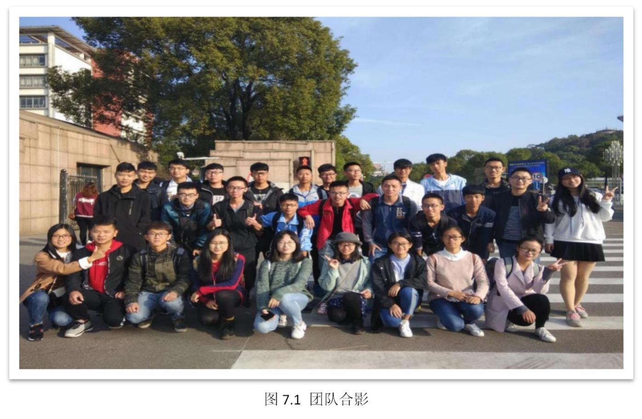

随着社会的发展，人与人之间的合作，内容更广泛，形式更加多样，范围也

越来越大。特别是在科技迅猛发展的今天，知识信息量大大增加，社会分工更趋

细化，一项任务的完成必然离不开合作。当然，合作和竞争是一对孪生兄弟。没

有竞争的合作缺乏积极向上的动力。只有既竞争又合作，我们的事业才能如日中

天，经济才能繁荣，社会才能进步。

本公司本着在竞争中合作的工作态度，在学校多个团队中脱颖而出。公司现

拥有 8 人，技术型人才负责产品研发,应用现有技术优化产品的的各项指标,使产

品的性能达到最好；管理型人才负责统筹全公司，制定公司的发展方向,把握行

为变换,调动一切积极性去完成公司的目标；市场调查人才负责产品的市场需求

背景，协助公司制定发展方向；财务管理人员负责公司财务报表；销售类人才负

责产品市场推广、线上线下销售和销售策略的定制等。

- 68 -

附件一：计量证书

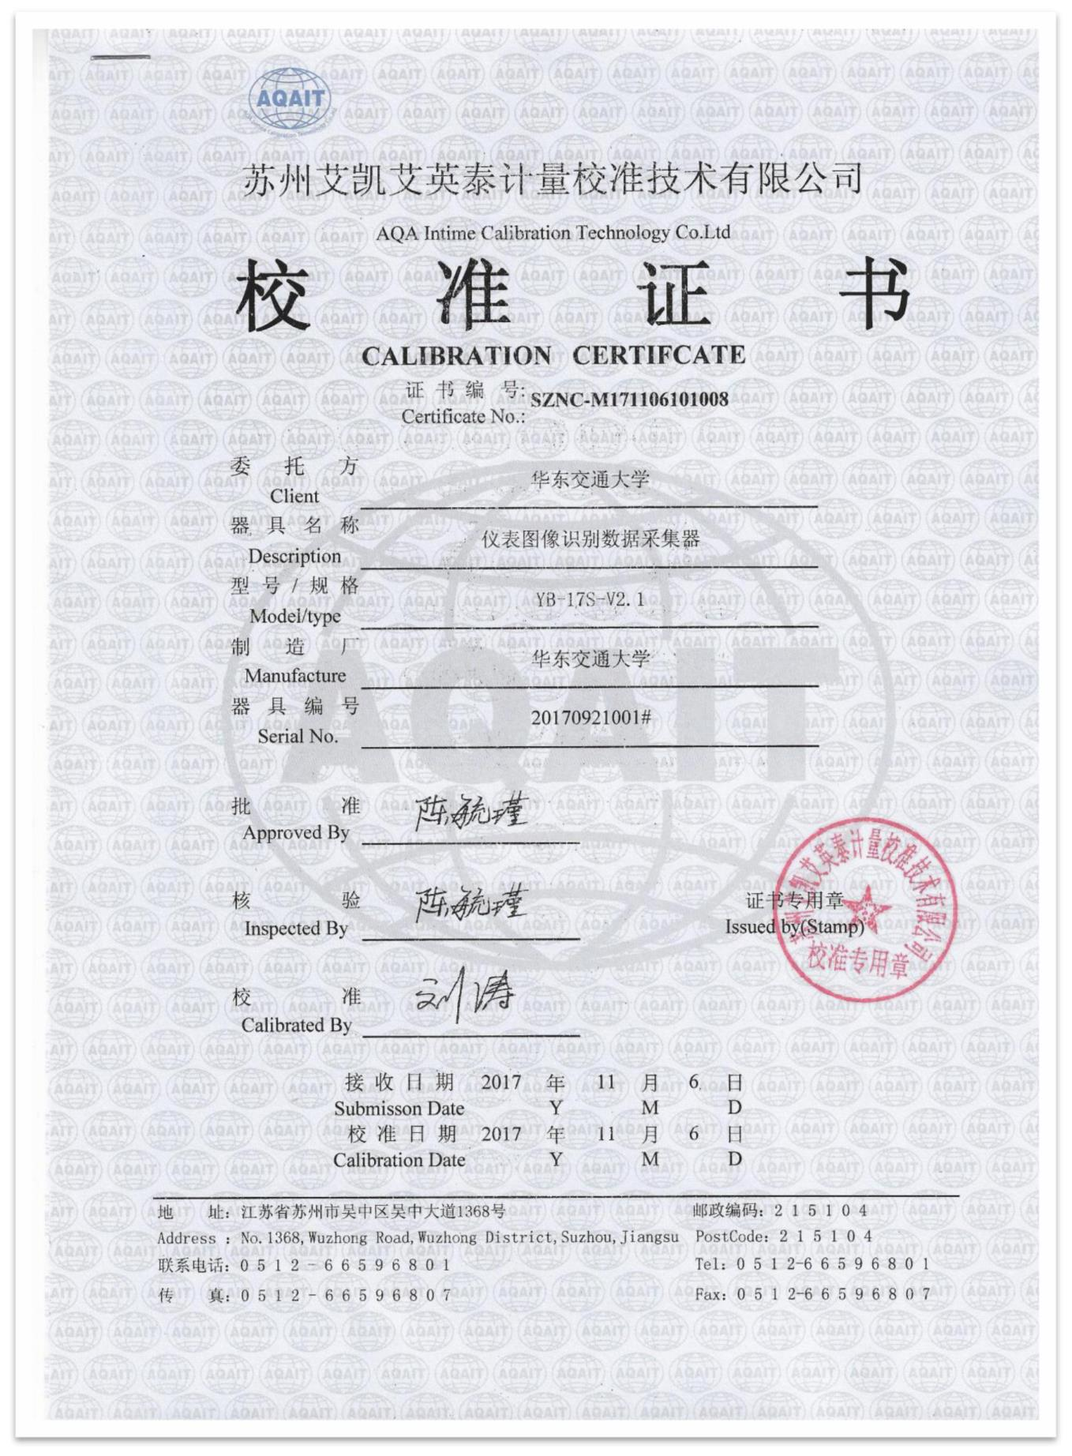

- 69 -

- 70 -

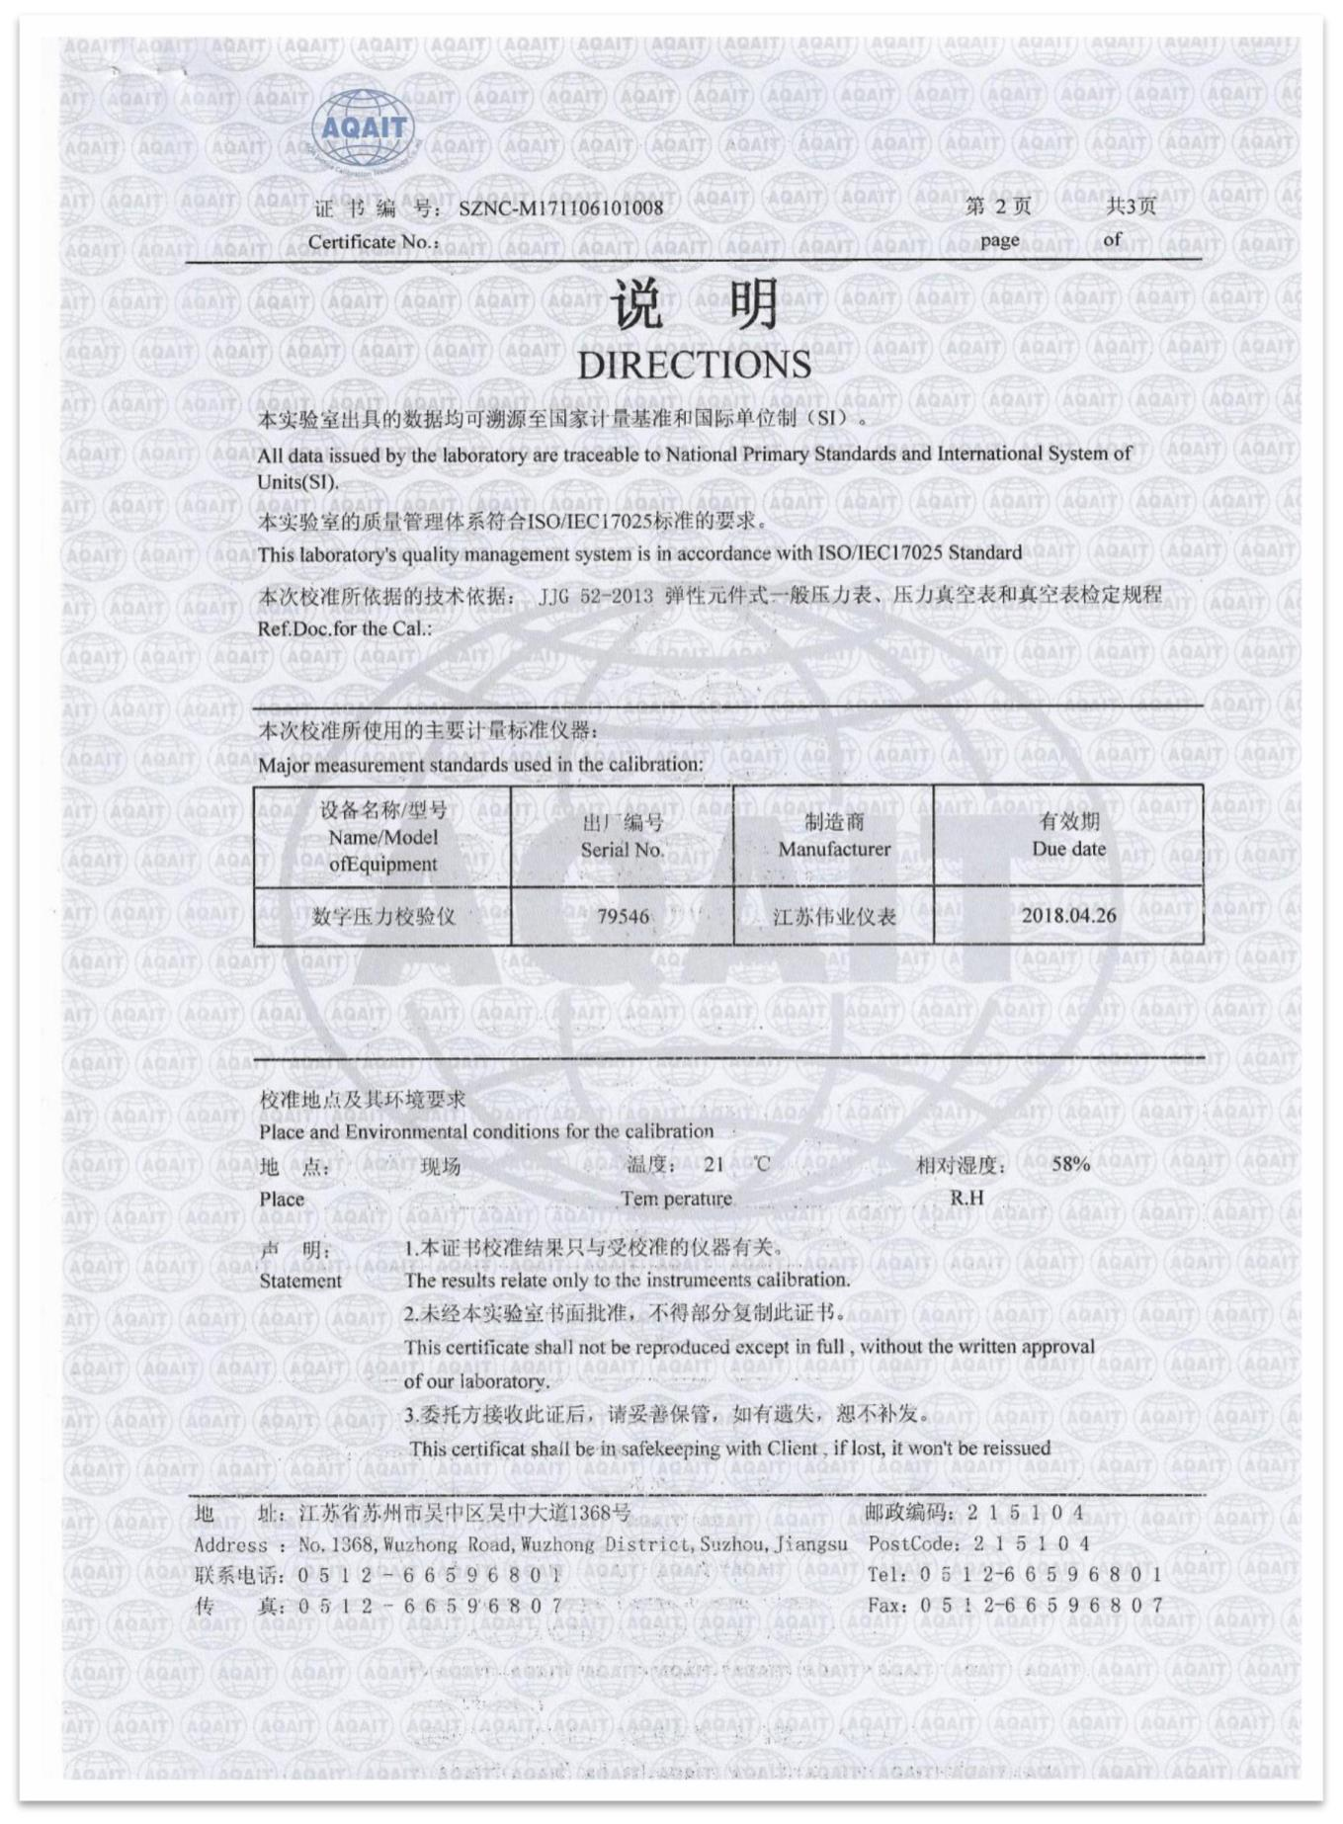

- 71 -

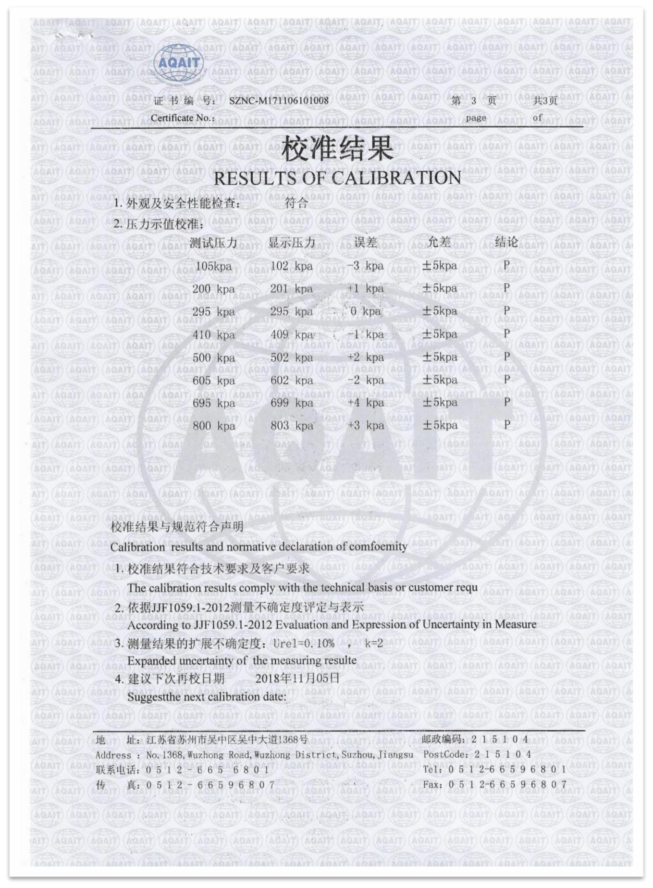

附件二：实用新型专利

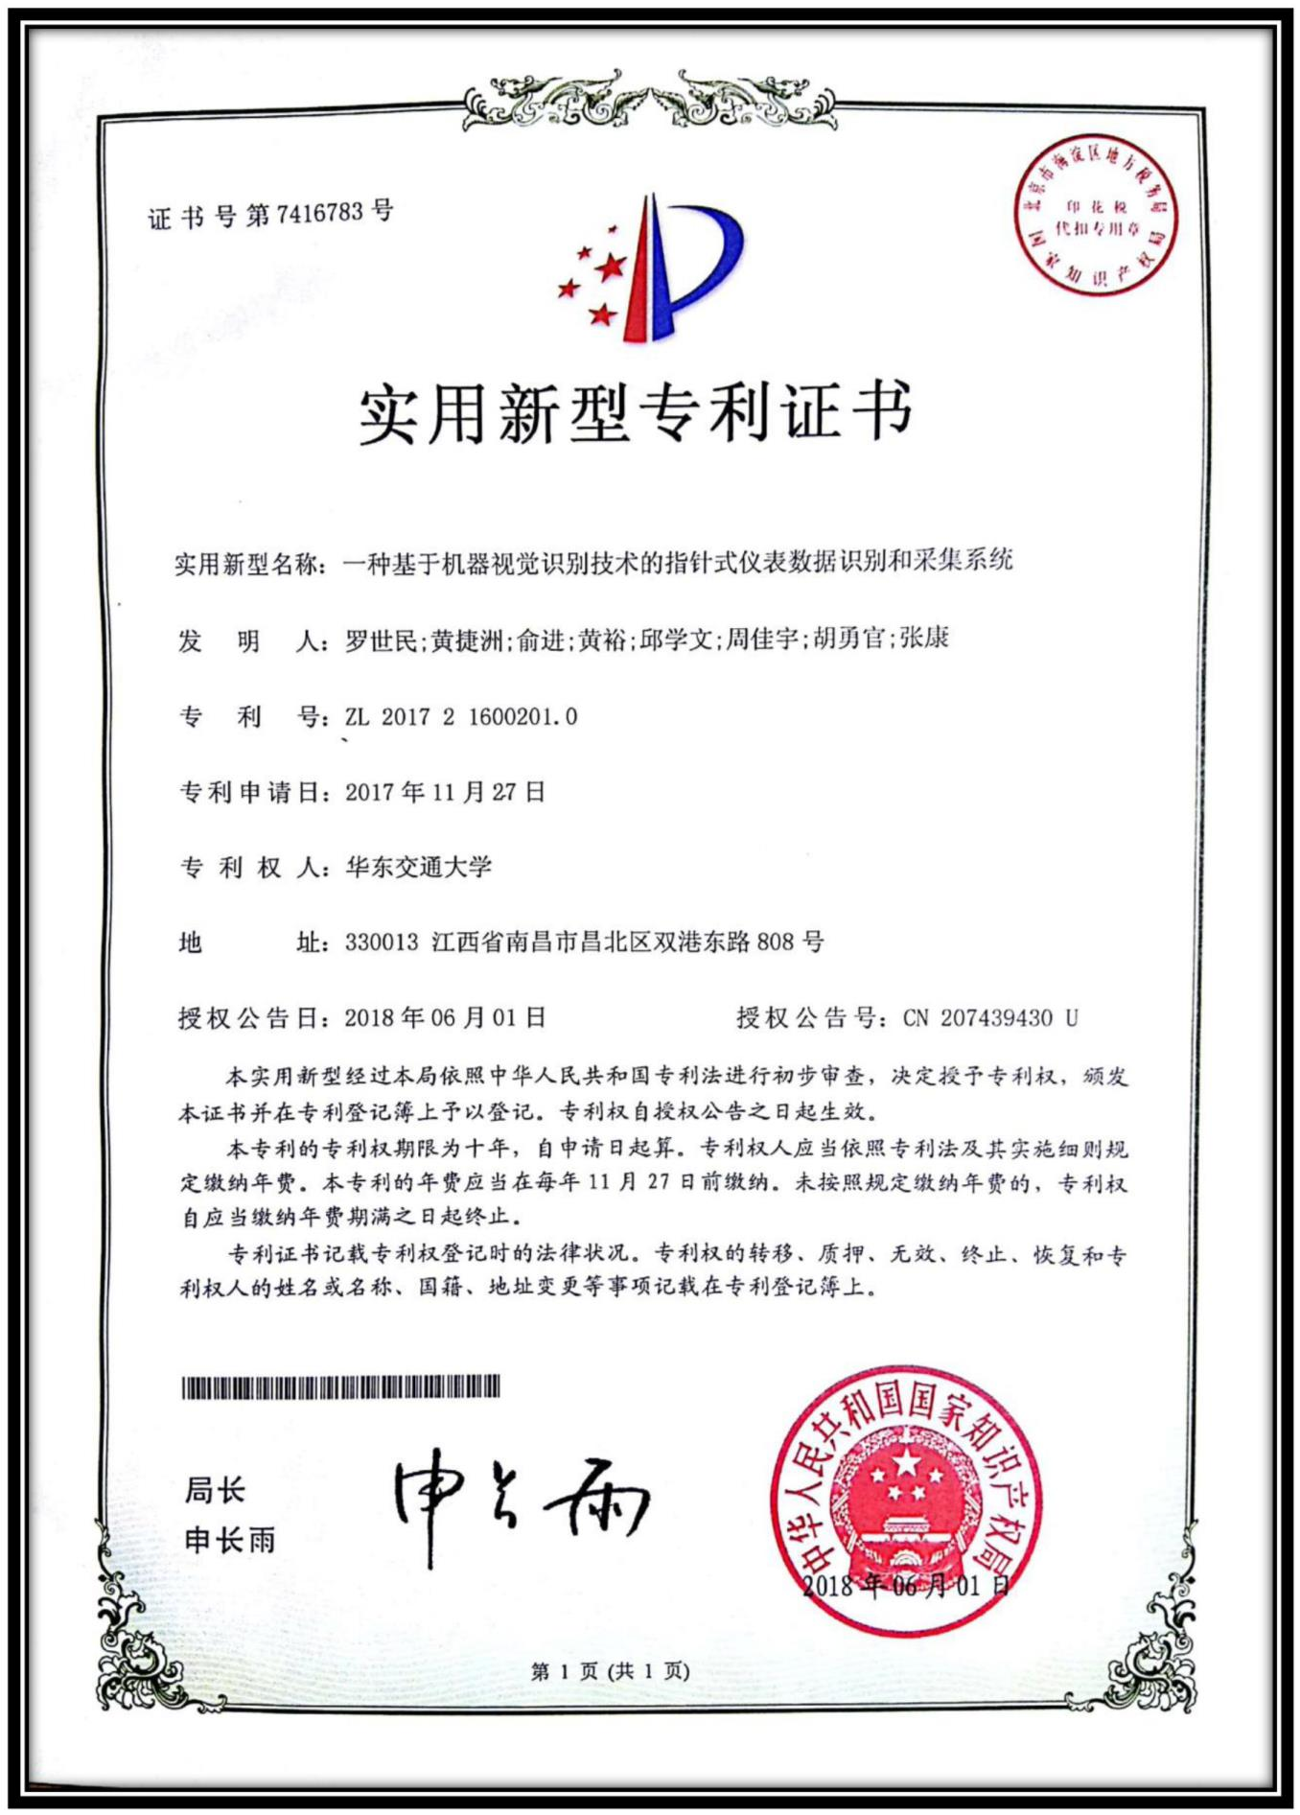

- 72 -

附件三：外观专利

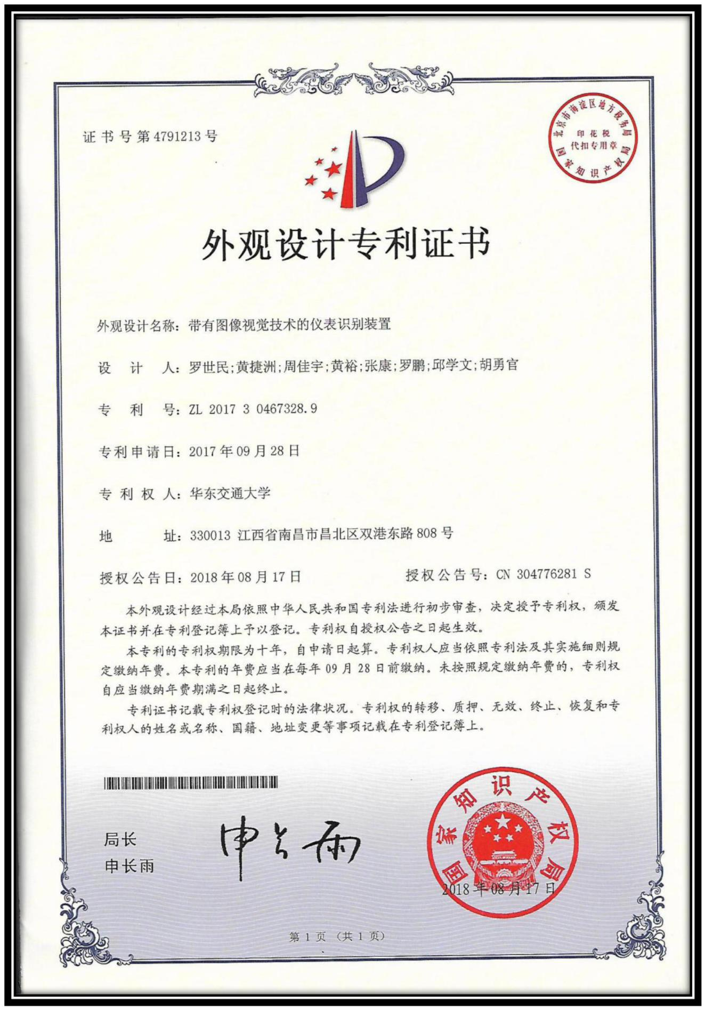

- 73 -

附件四：企业应用证明

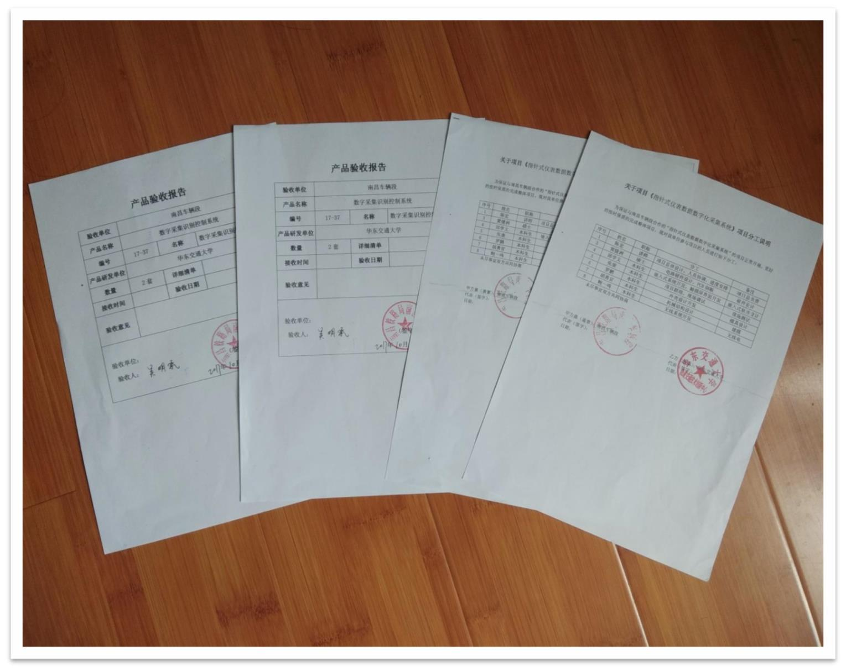

- 74 -

附件五：南昌车辆段风表检修车间自动标定改造

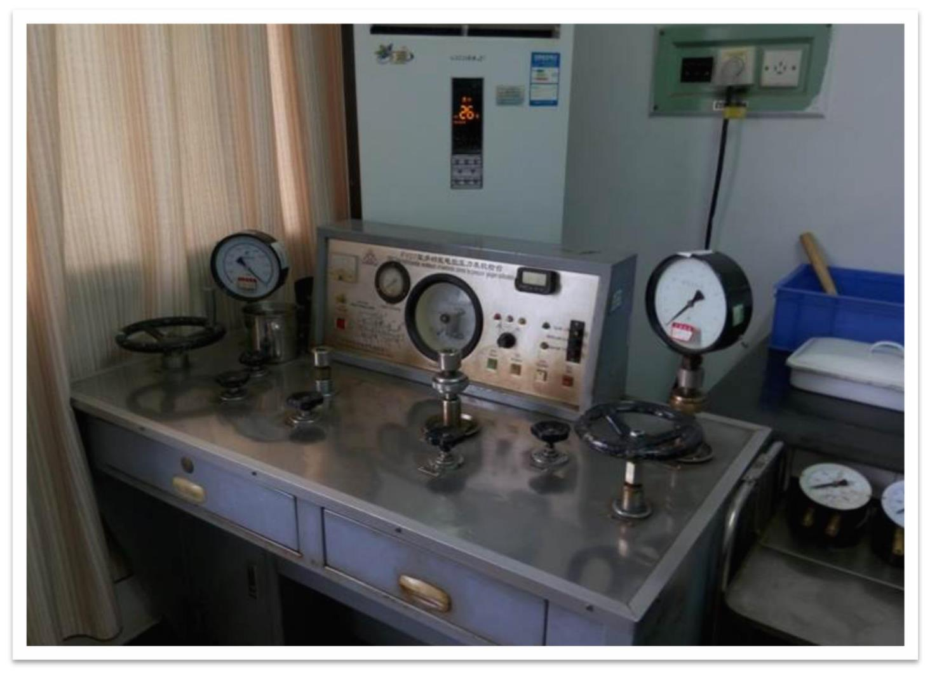

- 75 -

附件六：福州东车辆段轴承压装机智能化改造

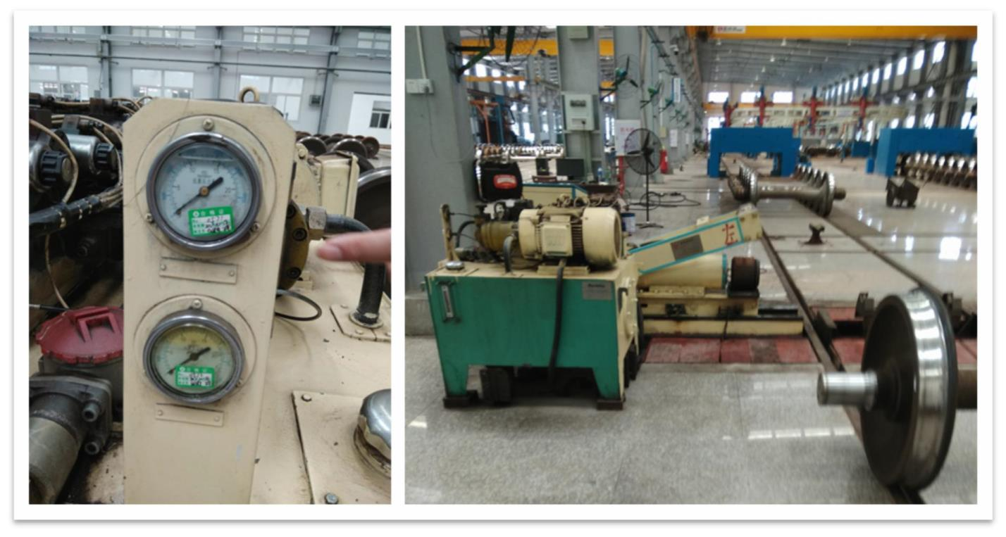

- 76 -

附件七：第六届 ABB 大学生创新创业大赛全国一等奖

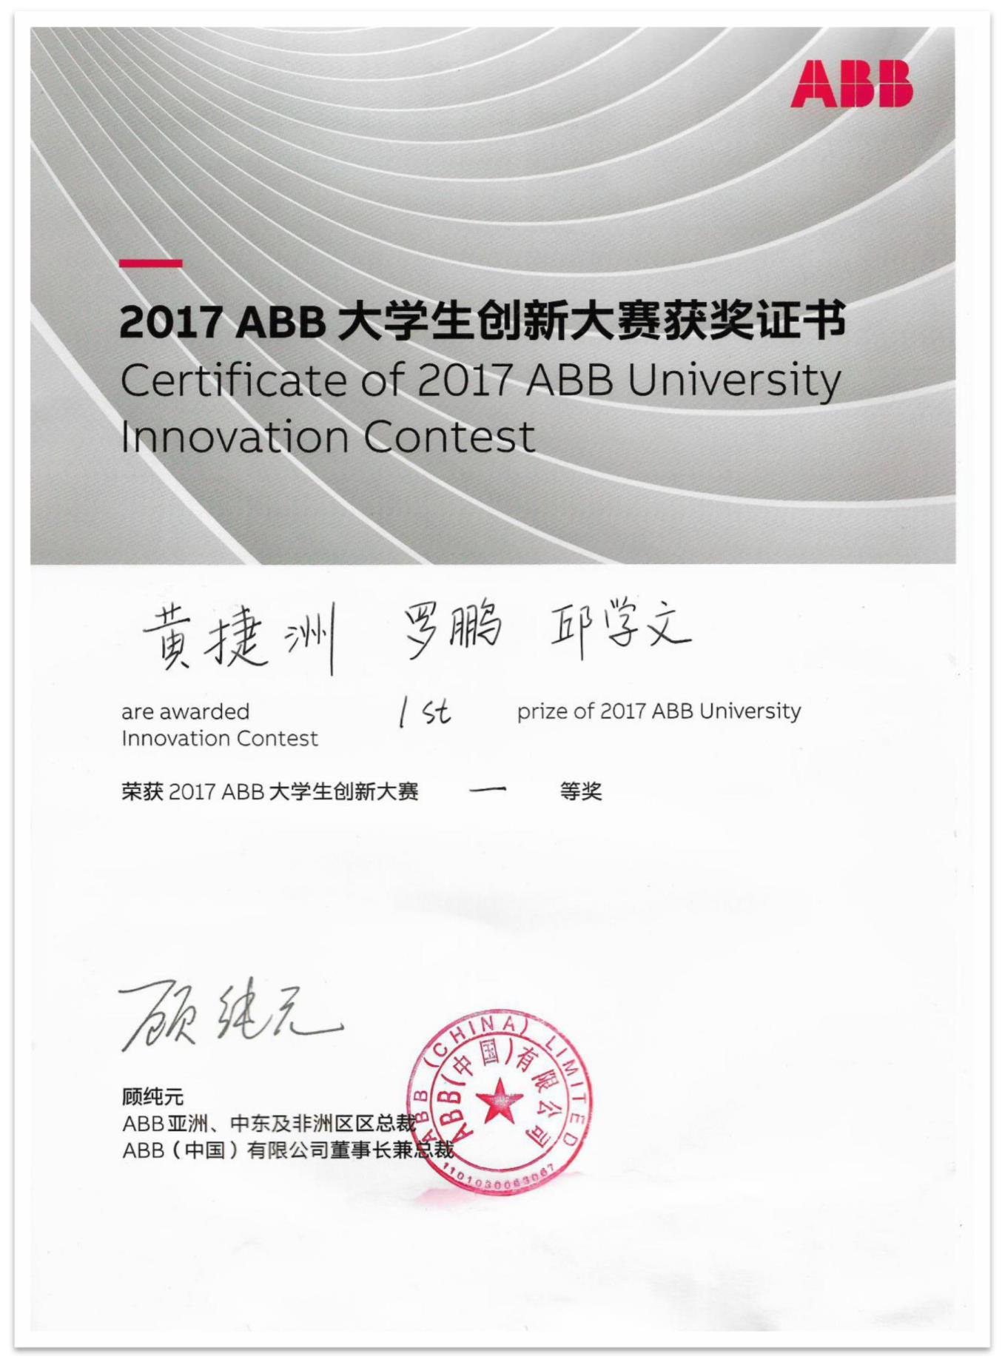

- 77 -

附件八：全国大学生人工智能创新大赛金奖

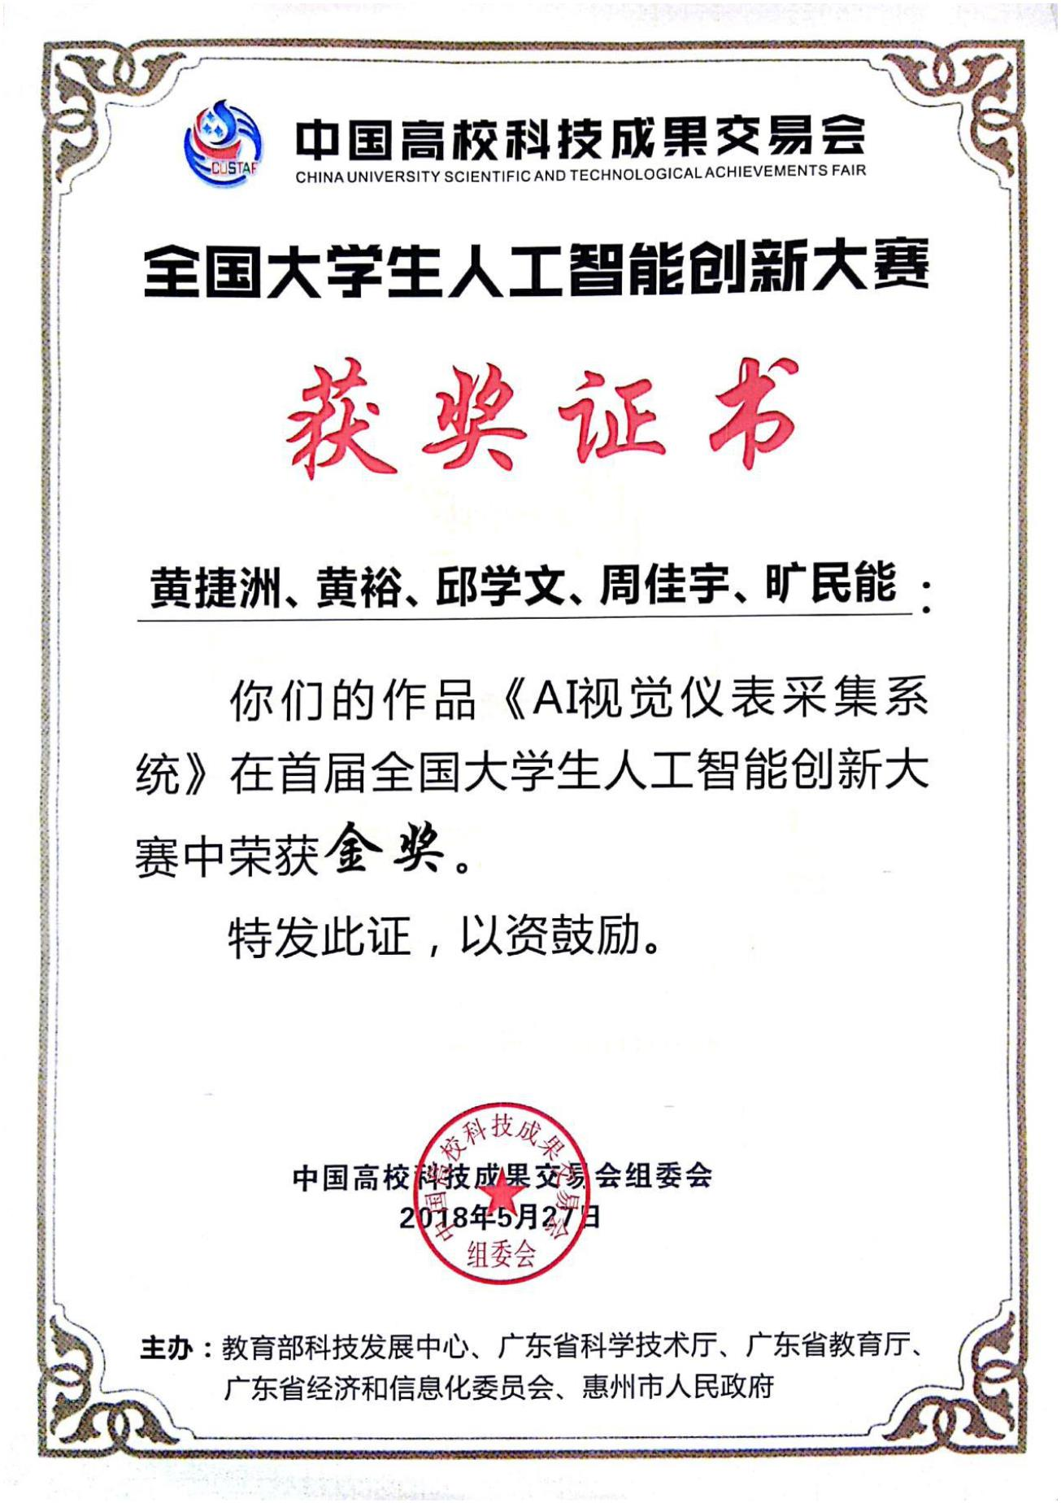

- 78 -

附件九：ICAN 国际创新创业大赛全国三等奖

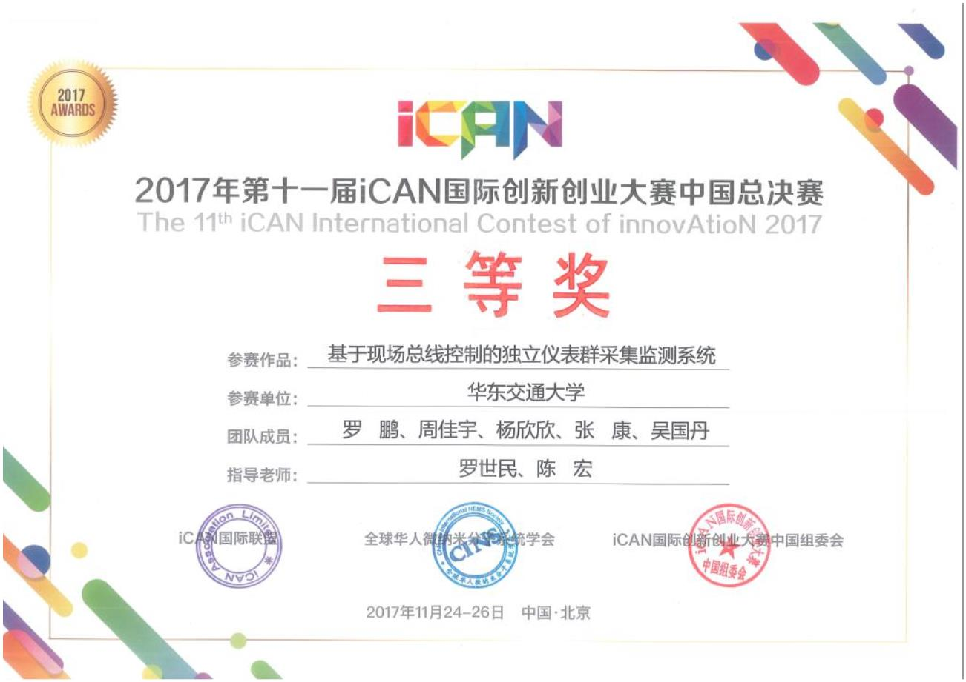

- 79 -

附件十：“赣江新区杯”江西省第四届大创课总决赛冠军

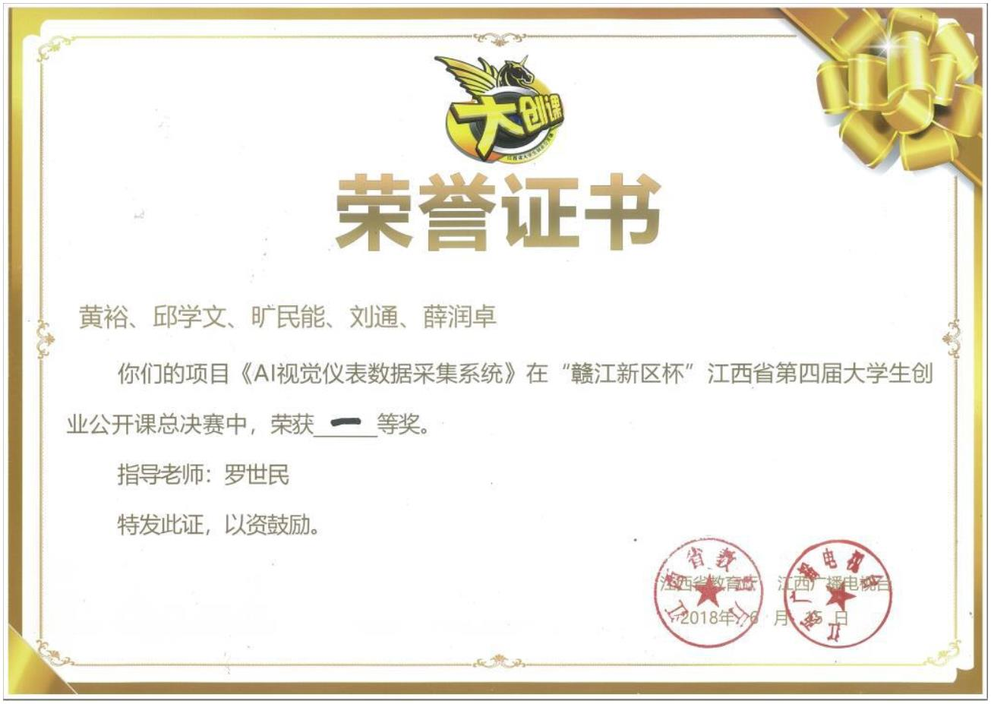

- 80 -

附件十一：2018 全国大学生智能互联创新大赛华东赛区一

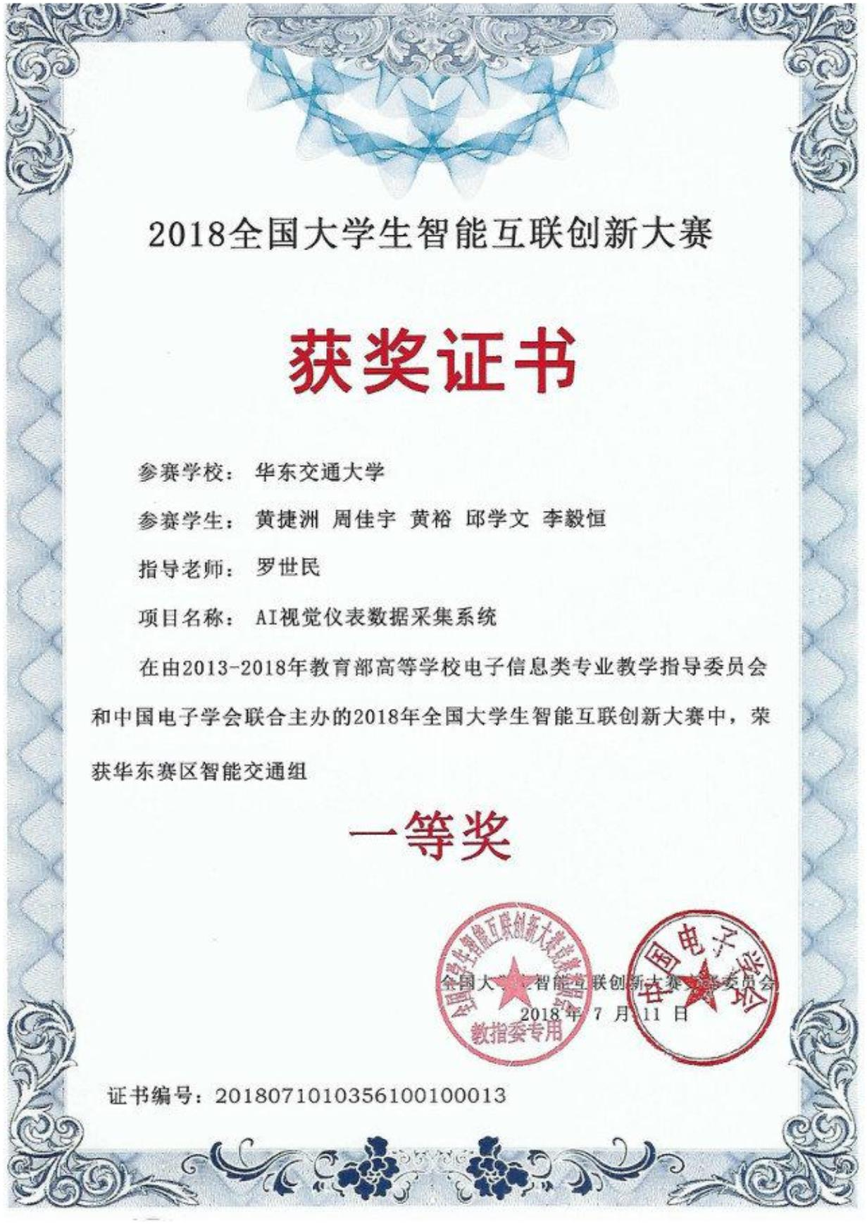

等奖

- 81 -

附件十二：2018 全国大学生智能互联创新大赛全国三等奖

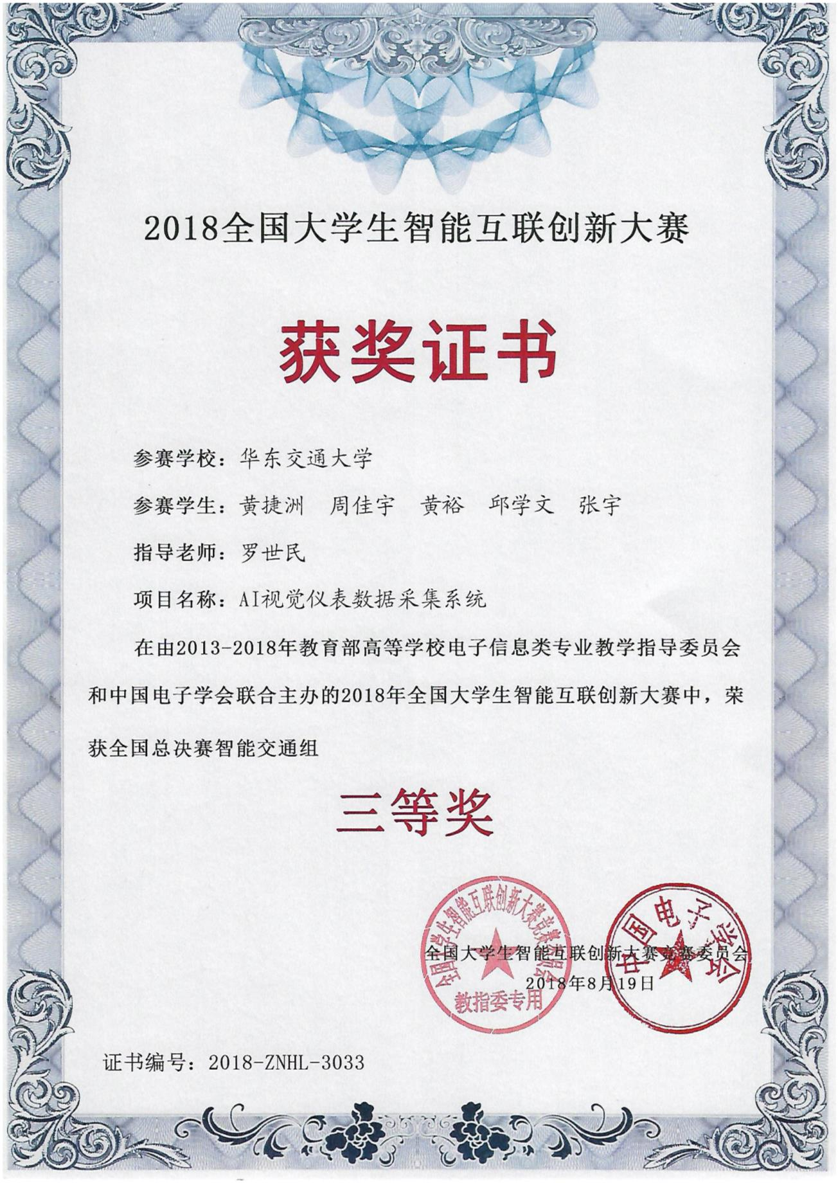

- 82 -

附件十三：ICAN 国际创新创业大赛江西福建赛区二等奖

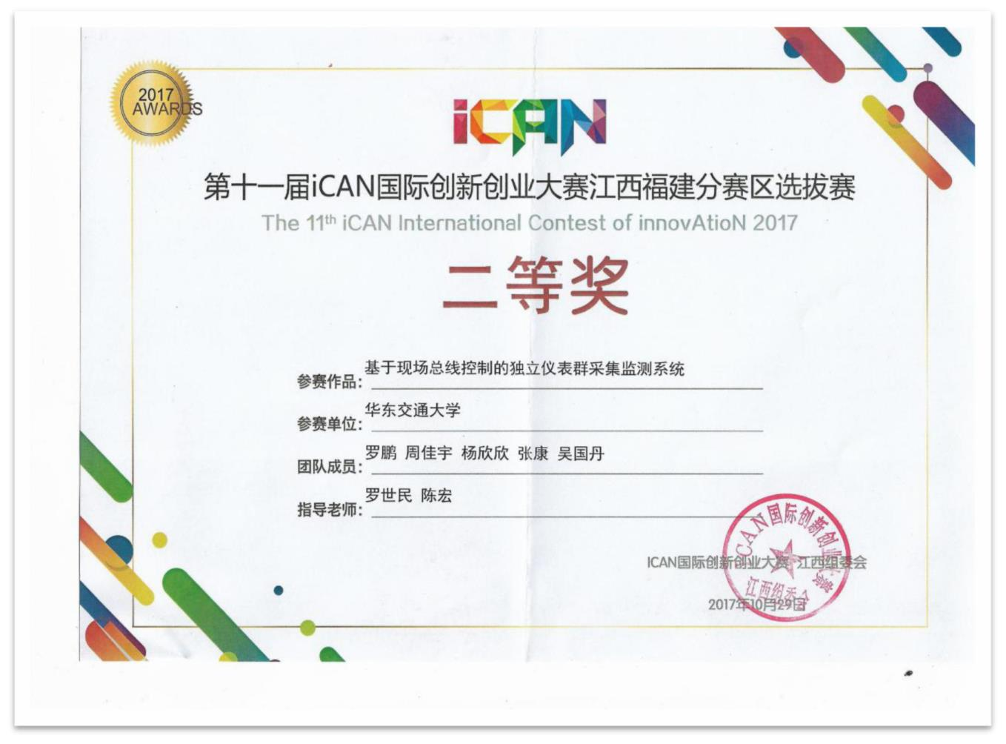

- 83 -

附件十四：江西省研究生创新创业优秀成果展参展证明

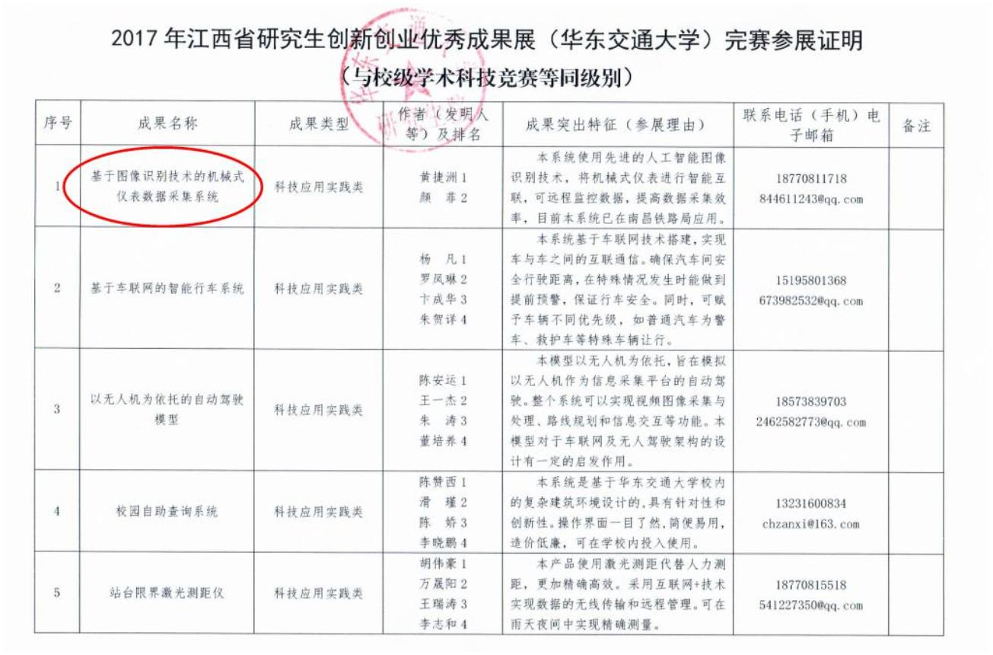

- 84 -

附件十五：“创青春”江西省大学生创业大赛创业计划竞赛

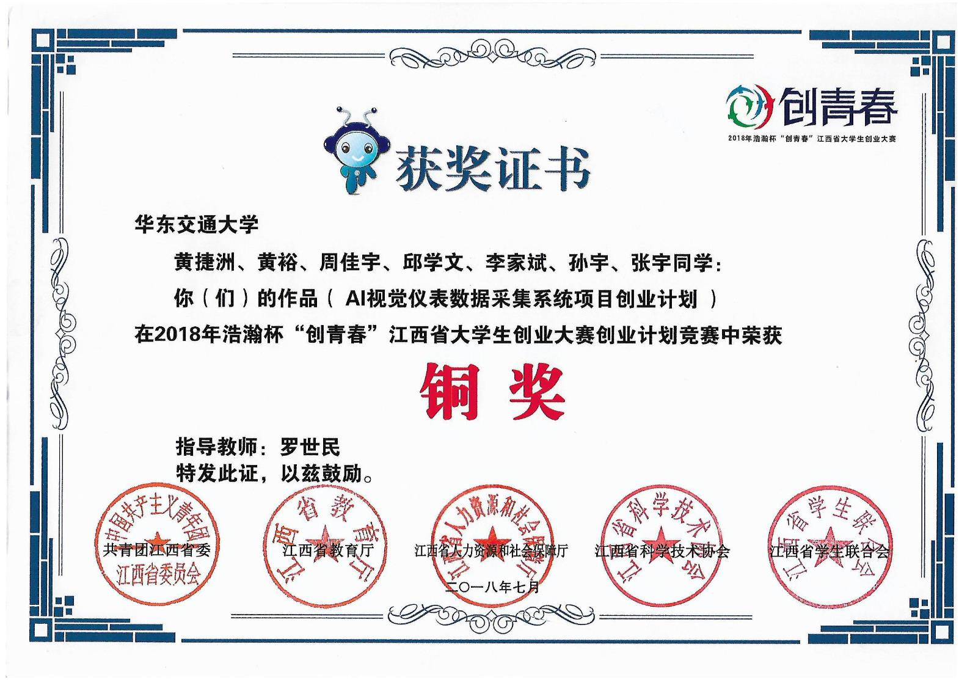

铜奖

- 85 -